UNIVERSIDAD NACIONAL DEL SANTA
FACULTAD DE INGENIERÍA
ESCUELA PROFESIONAL DE INGENIERÍA DE SISTEMAS E INFORMÁTICA

PROYECTO AYNI
Plataforma web de gestión académica y seguimiento del estudiante en la nube
Informe del producto de la Unidad I
Curso: | Aplicaciones en la Nube
Docente: | Dr. Mirko Martín Manrique Ronceros
Ciclo académico: | 2026-II
Grupo: | 02
Integrantes: | Balarezo Castañeda, Oscar Isaac (02022140)  Camargo Herrera, Lucciano Sebastián (0202114023)  Flores García, Sofía Sharon (0202214007)  Núñez Chávez, José Gerardo (0202214022)  Ramírez Aranda, Jerson (0202214023)
Repositorio: | https://github.com/oscarbalaa/anyi-an
Demostración: | https://ayni.ruta-practica.com/
Fecha: | 25 de octubre de 2026
Nuevo Chimbote, Perú
25 de octubre de 2026

Índice
Resumen 8
Introducción 9
Capítulo I: Planteamiento del proyecto 11
1.1 Antecedentes 11
1.2 Problemática 12
1.2.1 Problema principal 17
1.2.2 Problemas específicos 17
1.3 Justificación 18
1.4 Objetivos 19
1.4.1 Objetivo general 19
1.4.2 Objetivos específicos 19
1.5 Alcance y limitaciones 20
1.5.1 Alcance 20
1.5.2 Limitaciones 21
Capítulo II: Marco teórico 23
2.1 Computación en la nube 23
2.2 Plataformas educativas en la nube 24
2.3 Tecnologías y conceptos relacionados 25
2.3.1 Arquitectura cliente-servidor y API REST 25
2.3.2 Patrón MVC y Laravel 25
2.3.3 Aplicaciones de una sola página y diseño web adaptable 26
2.3.4 Base de datos relacional y normalización 26
2.3.5 Control de acceso basado en roles 26
2.3.6 Seguridad de aplicaciones web 27
2.3.7 Contenedores 27
2.3.8 Protección de datos personales 27
2.3.9 Aprendizaje automático y explicabilidad 27
Capítulo III: Metodología y gestión del proyecto 29
3.1 Metodología 29
3.2 Fases del proyecto 30
3.3 Cronograma 32
3.4 Presupuesto 33
3.5 Riesgos y medidas de mitigación 34
Capítulo IV: Análisis y modelado del sistema 36
4.1 Actores del sistema 36
4.2 Flujo de proceso 37
4.2.1 Proceso actual 38
4.2.2 Proceso propuesto 39
4.3 Casos de uso 41
4.4 Diseño de base de datos 46
4.4.1 Modelo conceptual 47
4.4.2 Modelo lógico 51
4.4.3 Modelo físico 56
4.4.4 Diccionario de datos 57
4.5 Requisitos del sistema 67
4.5.1 Requisitos funcionales 67
4.5.2 Requisitos no funcionales 70
4.5.3 Reglas de negocio 71
Capítulo V: Diseño de AYNI 73
5.1 Arquitectura de información 73
5.2 Diseño de interfaz 74
5.3 Diseño de la arquitectura del sistema 76
5.4 Prototipos 78
Capítulo VI: Desarrollo web 80
6.1 Tecnologías utilizadas 80
6.2 Desarrollo del frontend 81
6.3 Desarrollo del backend 82
6.4 Integración con la base de datos 84
6.5 Despliegue en la nube 85
6.6 Seguridad 87
6.7 Pruebas 88
6.8 API REST inicial 90
Capítulo VII: Manual de usuario 92
7.1 Requisitos de acceso 92
7.2 Inicio de sesión 93
7.3 Navegación principal 96
7.4 Funciones del usuario 100
7.4.1 Administración 100
7.4.2 Docente 103
7.4.3 Tutor y coordinador académico 108
7.4.4 Estudiante 110
7.5 Cierre de sesión 112
7.6 Solución de problemas frecuentes 112
Capítulo VIII: Propuesta de investigación vinculada 114
8.1 Funcionalidad de origen 114
8.2 Planteamiento del problema 114
8.2.1 Problema general 115
8.2.2 Problemas específicos 115
8.3 Objetivos 115
8.3.1 Objetivo general 115
8.3.2 Objetivos específicos 115
8.4 Justificación 116
8.5 Hipótesis 116
8.5.1 Hipótesis general 116
8.5.2 Hipótesis específicas 116
8.6 Variables e indicadores 117
8.7 Metodología 117
8.8 Matriz de consistencia 119
8.9 Cronograma de la investigación 119
8.10 Consideraciones éticas 120
8.11 Resultados esperados 120
Resultados y conclusiones 121
Resultados 121
Conclusiones 122
Recomendaciones 124
Referencias 125
Anexos 129
Anexo A. Diagramas de flujo 129
Anexo B. Diagramas de casos de uso por actor 130
Anexo C. Modelo de base de datos 133
Anexo D. Prototipos de interfaz 135
Anexo E. Evidencias de despliegue 139
Anexo F. Plan de migración a la nube 142

Índice de tablas
Tabla 1. Incrementos del desarrollo de AYNI 29
Tabla 2. Cronograma del proyecto 32
Tabla 3. Presupuesto del proyecto (Unidad I) 33
Tabla 4. Estimación del costo mensual en Google Cloud 34
Tabla 5. Riesgos y medidas de mitigación 34
Tabla 6. Matriz de acceso por perfil 37
Tabla 7. Casos de uso y criterios de aceptación 42
Tabla 8. Especificación del caso de uso CU-01 Iniciar sesión 44
Tabla 9. Especificación del caso de uso CU-11 Importar estudiantes desde Excel 45
Tabla 10. Especificación del caso de uso CU-13 Registrar asistencia 45
Tabla 11. Especificación del caso de uso CU-18 Registrar notas 45
Tabla 12. Especificación del caso de uso CU-25 Atender alerta estudiantil 46
Tabla 13. Restricciones de integridad de la base de datos 55
Tabla 14. Diccionario de datos 57
Tabla 15. Requisitos funcionales 67
Tabla 16. Requisitos no funcionales 70
Tabla 17. Reglas de negocio 71
Tabla 18. Paleta de colores por perfil 74
Tabla 19. Tecnologías utilizadas 80
Tabla 20. Requisitos de instalación y operación 87
Tabla 21. Medidas de seguridad implementadas 87
Tabla 22. Pruebas automatizadas de AYNI 88
Tabla 23. Casos de prueba funcionales 89
Tabla 24. Recursos principales de la API REST 90
Tabla 25. Acceso por perfil y cuentas de demostración 92
Tabla 26. Problemas frecuentes y su solución 112
Tabla 27. Operacionalización de las variables 117
Tabla 28. Matriz de consistencia de la investigación 119
Tabla 29. Cronograma de la investigación vinculada 120
Tabla 30. Cumplimiento de los objetivos específicos 122
Tabla 31. Últimas ejecuciones de la integración continua 140
Tabla 32. Plan de migración a la nube 142

Índice de figuras
Figura 1. Flujo del proceso actual de la institución 39
Figura 2. Flujo del proceso propuesto con AYNI 41
Figura 3. Diagrama de casos de uso de AYNI 42
Figura 4. Modelo conceptual: módulo de seguridad y accesos 47
Figura 5. Modelo conceptual: módulo de personas y perfiles 48
Figura 6. Modelo conceptual: módulo de configuración institucional y estructura académica 49
Figura 7. Modelo conceptual: módulo de asistencia, evaluaciones y calificaciones 50
Figura 8. Modelo conceptual: módulo de detección de riesgo y alertas 51
Figura 9. Modelo lógico: seguridad y notificaciones 52
Figura 10. Modelo lógico: personas y perfiles 52
Figura 11. Modelo lógico: periodo, aulas y coordinación 53
Figura 12. Modelo lógico: carga académica, horario y matrícula 53
Figura 13. Modelo lógico: evaluaciones, entregas y calificaciones 54
Figura 14. Modelo lógico: asistencia e incidencias 54
Figura 15. Modelo lógico: riesgo y alertas 55
Figura 16. Modelo lógico: configuración del colegio y alertas administrativas (sin relaciones) 55
Figura 17. Modelo físico de la base de datos de AYNI 57
Figura 18. Mapa del sitio y navegación por perfil 73
Figura 19. Página pública de AYNI 75
Figura 20. Inicio del estudiante en un celular, con el menú desplegado 76
Figura 21. Arquitectura del sistema AYNI 77
Figura 22. Prototipo del registro de notas del docente (CU-18) 78
Figura 23. Prototipo del detalle de una alerta con sus factores explicativos (CU-25) 79
Figura 24. Prototipo del panel de riesgo de la administración (CU-26) 79
Figura 25. Validación en el formulario de una cuenta nueva 82
Figura 26. Diagrama de despliegue de AYNI 86
Figura 27. Pantalla de ingreso del docente 94
Figura 28. Mensaje de error al ingresar 95
Figura 29. Solicitud del enlace para recuperar la contraseña 96
Figura 30. Inicio de la administración 97
Figura 31. Inicio del docente 98
Figura 32. Inicio del estudiante 99
Figura 33. Campana de notificaciones del estudiante 100
Figura 34. Carga académica del aula 101
Figura 35. Revisión de un archivo Excel antes de importar estudiantes 102
Figura 36. Panel de riesgo de la administración 103
Figura 37. Registro de asistencia de una clase 104
Figura 38. Evaluaciones del curso, con su puntaje y su estado 105
Figura 39. Registro de notas de una evaluación 106
Figura 40. Calificaciones bimestrales del curso 107
Figura 41. Mis estudiantes, con el nivel de riesgo y su motivo 108
Figura 42. Alertas asignadas al docente 109
Figura 43. Detalle de una alerta con sus motivos y recomendaciones 110
Figura 44. Mis notas del estudiante 111
Figura 45. Detalle de una actividad y entrega del trabajo 112
Figura 46. Flujo del cálculo del riesgo y de la atención de la alerta 129
Figura 47. Ciclo de vida de una evaluación y su calificación 130
Figura 48. Casos de uso del administrador 131
Figura 49. Casos de uso del docente 132
Figura 50. Casos de uso del coordinador académico 132
Figura 51. Casos de uso del estudiante 133
Figura 52. Casos de uso del visitante y del sistema 133
Figura 53. Diagrama entidad-relación completo de la base de datos de AYNI 134
Figura 54. Prototipo de la página pública 135
Figura 55. Prototipo del inicio del docente 135
Figura 56. Prototipo del registro de asistencia 136
Figura 57. Prototipo de la importación de estudiantes desde Excel 136
Figura 58. Prototipo de Mis notas del estudiante 137
Figura 59. Prototipo de la ficha 360° del estudiante 137
Figura 60. Ficha 360° del estudiante implementada 138
Figura 61. Mis estudiantes en un celular 139
Figura 62. Acceso de la administración en el sistema publicado 141
Figura 63. Reportes descargables en PDF y Excel 141
Figura 64. Arquitectura objetivo en Google Cloud 142

Resumen
AYNI es una plataforma web en la nube para la gestión académica y el seguimiento del estudiante, desarrollada para la Institución Educativa Privada El Señor es mi Pastor, de Nuevo Chimbote. El diagnóstico realizado con la dirección del colegio mostró que su plataforma actual se organiza por competencias y no por las asignaturas que el colegio dicta, no admite puntajes distintos de la escala literal, toma la asistencia con una aplicación disponible solo para Android y obliga al personal a completar su trabajo en hojas de cálculo y archivos PDF. Para responder a esa situación se construyó un sistema académico funcional con Laravel 10 sobre PHP 8.1, React 19 y una base de datos MySQL de 42 tablas, organizado en cuatro perfiles: administrador, coordinador académico, docente y estudiante. El sistema incluye autenticación con captcha propio y control de acceso por roles; configuración de periodos, bimestres, aulas, asignaturas, carga académica y horarios; registro e importación de estudiantes y apoderados; matrícula; asistencia por clase; evaluaciones con puntaje propio y equivalencia vigesimal y literal; entregas en PDF; promedios bimestrales con publicación y cierre; incidencias; notificaciones; un motor de reglas explicable que calcula el riesgo académico y genera alertas con recomendaciones; paneles por rol, ficha 360° del estudiante y reportes en PDF y Excel. El desarrollo siguió un enfoque iterativo e incremental en dieciséis incrementos verificados con 667 pruebas automatizadas, ejecutadas en computadora y celular. La plataforma está publicada con HTTPS en un servidor virtual en la nube y se instala en local con Docker. El informe presenta además el plan de migración a Google Cloud y una propuesta de investigación vinculada que reemplazará las reglas por un modelo de aprendizaje automático explicable en la siguiente unidad.
Palabras clave: gestión académica, computación en la nube, aplicación web, Laravel, React, riesgo académico, explicabilidad

Introducción
La gestión académica de una institución educativa reúne procesos que dependen unos de otros: el registro de estudiantes y docentes, la organización de cursos y periodos, el control de asistencia, la evaluación y la comunicación con las familias. Cuando estos procesos se apoyan en herramientas separadas, la información se duplica, se retrasa y pierde confiabilidad. Las plataformas educativas en la nube permiten centralizar los datos y consultarlos desde distintos dispositivos con acceso a Internet (Mell & Grance, 2011), pero su utilidad depende de que se ajusten a las necesidades reales de cada institución (UNESCO, 2023).
El diagnóstico realizado en la Institución Educativa Privada El Señor es mi Pastor, de Nuevo Chimbote, mostró que su plataforma actual no cubre todos sus procesos. El colegio trabaja por asignaturas independientes, combina calificaciones literales y vigesimales, aplica simulacros de admisión que generan un puntaje bruto y notas por asignatura, y controla la asistencia con una aplicación móvil separada. Para completar estas tareas, el personal recurre a hojas de cálculo y archivos PDF, lo que aumenta la carga de trabajo y el riesgo de errores.
AYNI nace como respuesta a esa situación. Es una plataforma web en la nube que reúne en un solo lugar la información académica del colegio. Durante el levantamiento de información se identificaron más necesidades de las previstas inicialmente, por lo que el alcance del sistema se amplió: además del registro académico, la plataforma calcula el riesgo de cada estudiante a partir de su asistencia, sus notas y sus entregas, y genera alertas explicables para que tutores y coordinadores intervengan a tiempo. Está dirigida a los perfiles de administrador, coordinador académico, docente y estudiante; los apoderados se registran como contacto de cada estudiante.
En esta primera unidad el proyecto entrega un sistema académico completo y funcionando, desarrollado con Laravel y React, con autenticación por roles, una base de datos relacional conectada a la aplicación y un despliegue con HTTPS en un servidor en la nube. Los datos que el sistema registra servirán como insumo para el componente de inteligencia artificial previsto para la segunda unidad, que reemplazará las reglas de riesgo por un modelo de clasificación explicable, y para la migración a Google Cloud de la tercera. El desarrollo se organizó con un enfoque iterativo e incremental, en el que cada incremento se entregó probado y aprobado antes de pasar al siguiente.
El informe se organiza en ocho capítulos. El Capítulo I presenta el planteamiento del proyecto, con los antecedentes, la problemática, la justificación, los objetivos y el alcance. El Capítulo II desarrolla el marco teórico. El Capítulo III describe la metodología y la gestión del proyecto. El Capítulo IV expone el análisis y el modelado del sistema y el Capítulo V, su diseño. El Capítulo VI detalla el desarrollo web y el Capítulo VII contiene el manual de usuario. El Capítulo VIII plantea la propuesta de investigación vinculada al producto. Después se presentan los resultados y las conclusiones, las recomendaciones, las referencias y los anexos, entre ellos las evidencias de despliegue y el plan de migración a la nube.

Capítulo I: Planteamiento del proyecto

1.1 Antecedentes
La incorporación de plataformas educativas ha permitido que las instituciones concentren actividades académicas, administrativas y de comunicación en entornos digitales. Sin embargo, la utilidad de estas soluciones depende de su correspondencia con los procesos reales de cada comunidad educativa. El Informe de Seguimiento de la Educación en el Mundo advierte que la adopción de tecnología debe evaluarse por su pertinencia, equidad, escalabilidad y sostenibilidad, y que la dependencia de proveedores puede limitar la capacidad de las instituciones para adaptar sus herramientas (UNESCO, 2023).
La computación en la nube ofrece una base técnica para desarrollar aplicaciones accesibles mediante Internet y ampliar su capacidad según la demanda. Dentro de este modelo, el software como servicio permite que los usuarios utilicen una aplicación alojada por el proveedor sin administrar directamente la infraestructura subyacente (Mell & Grance, 2011). Esta característica favorece la creación de plataformas educativas configurables, aunque exige definir mecanismos de seguridad, disponibilidad y separación de datos cuando varias instituciones comparten el servicio.
En el ámbito del seguimiento estudiantil, los sistemas de alerta temprana han mostrado que combinar datos de asistencia, calificaciones y entregas permite detectar a tiempo a los estudiantes que necesitan apoyo. La experiencia de Course Signals en la Universidad de Purdue, que mostraba a cada estudiante un semáforo de riesgo calculado con su desempeño y su participación, se asoció con mejores tasas de aprobación y de permanencia (Arnold & Pistilli, 2012). Este antecedente orienta el módulo de alertas de AYNI, que en esta unidad usa reglas explicables y en la siguiente un modelo de aprendizaje automático.
En el Perú, la evaluación de los estudiantes de Educación Básica se rige por un enfoque basado en competencias y niveles de logro. La Resolución Viceministerial N.° 094-2020-MINEDU y su modificatoria, la Resolución Viceministerial N.° 048-2024-MINEDU, establecen disposiciones para registrar y comunicar el progreso de los estudiantes (Ministerio de Educación [MINEDU], 2020, 2024). Las instituciones privadas pueden complementar este marco con asignaturas, escalas y evaluaciones propias, por lo que requieren sistemas capaces de conservar la información oficial y representar sus procedimientos internos sin duplicar registros.
La Institución Educativa Privada El Señor es mi Pastor, ubicada en Nuevo Chimbote y perteneciente al ámbito de la UGEL Santa, brinda educación primaria y secundaria (Unidad de Gestión Educativa Local del Santa, 2021). La institución ya utiliza herramientas digitales para la gestión educativa, pero el diagnóstico realizado con su dirección identificó dificultades para registrar sus distintos métodos de evaluación, procesar los simulacros de admisión y comunicar la asistencia con exactitud. Estas limitaciones obligan al personal a complementar la plataforma con hojas de cálculo, archivos PDF y una aplicación móvil separada.
AYNI surge como respuesta a este diagnóstico. La primera versión centraliza la estructura académica, la matrícula, la asistencia, las evaluaciones y calificaciones, las incidencias y el seguimiento del riesgo académico de la institución participante y, al mismo tiempo, se construye sobre una configuración propia del colegio (escala, nota aprobatoria y umbrales de riesgo) que permitirá adaptarla a otras instituciones en una etapa posterior como servicio de software en la nube.

1.2 Problemática
La incorporación de tecnologías digitales en las instituciones educativas ha permitido automatizar procesos académicos, administrativos y comunicacionales. Sin embargo, la implementación de una plataforma educativa no garantiza por sí sola una gestión eficiente, especialmente cuando sus funciones han sido diseñadas bajo procedimientos estandarizados que no consideran las particularidades pedagógicas y organizativas de cada institución. La UNESCO (2023) señala que la tecnología educativa debe evaluarse considerando su pertinencia, equidad, escalabilidad y sostenibilidad, y advierte sobre problemas como la falta de interoperabilidad, la dependencia de proveedores y el uso de soluciones que obligan a los usuarios a adaptarse a la herramienta.
Esta situación evidencia que una plataforma educativa puede encontrarse técnicamente operativa y, aun así, no responder adecuadamente a las necesidades de quienes la utilizan. Cuando el sistema limita la configuración de los métodos de evaluación, condiciona el acceso a determinados dispositivos o distribuye sus funciones en aplicaciones separadas, se producen dificultades para docentes, directivos, estudiantes y padres de familia. Como consecuencia, las instituciones recurren a hojas de cálculo, documentos PDF y procedimientos manuales para completar las actividades que la plataforma no puede procesar.
En el Perú, la evaluación de los estudiantes de Educación Básica se desarrolla bajo un enfoque por competencias y niveles de logro. La normativa del MINEDU regula el empleo de niveles como AD, A, B y C para registrar el progreso de los estudiantes (MINEDU, 2020, 2024). No obstante, algunas instituciones educativas privadas complementan este esquema con calificaciones vigesimales, puntajes, evaluaciones por asignatura y simulacros de admisión. Por ello, requieren sistemas capaces de mantener el registro correspondiente al modelo nacional y, al mismo tiempo, representar sus propios procedimientos internos de evaluación.
También existe diversidad en los medios empleados para acceder a estos servicios. Durante el cuarto trimestre de 2025, el 95,7 % de los hogares peruanos contaba con telefonía móvil, mientras que el 60,1 % tenía acceso a Internet y solo el 36,8 % disponía de al menos una computadora (Instituto Nacional de Estadística e Informática [INEI], 2026). Estos indicadores muestran la necesidad de ofrecer plataformas web adaptables a teléfonos, tabletas y computadoras, sin depender de una aplicación exclusiva para un sistema operativo determinado.
Dentro de este escenario se encuentra la Institución Educativa Privada El Señor es mi Pastor. La institución ofrece primaria, de primero a sexto grado con dos secciones por grado, y secundaria, con tres secciones en primero y segundo y dos en tercero, cuarto y quinto: veinticuatro aulas en total. Ya dispone de una plataforma educativa, lo que representa un avance en la digitalización de sus actividades. Por consiguiente, el problema identificado no es la inexistencia de tecnología, sino la limitada correspondencia entre las funciones del sistema actual y la dinámica académica y administrativa del colegio.
De acuerdo con el levantamiento de información realizado con la dirección general y la dirección académica, la plataforma organiza las calificaciones principalmente conforme al esquema de competencias y capacidades establecido por el MINEDU. Sin embargo, el colegio trabaja con asignaturas independientes, como Aritmética y Álgebra, y utiliza equivalencias internas para completar los documentos oficiales. Además, los métodos de evaluación varían según el nivel y el grado. En primaria se emplea un esquema propio; de primero a tercero de secundaria se reportan resultados mediante letras; y en cuarto y quinto de secundaria se realizan simulacros de admisión semanales que generan un puntaje bruto, una equivalencia vigesimal y calificaciones individuales por asignatura según la cantidad de respuestas correctas.
La plataforma actual no permite representar adecuadamente esta diversidad de resultados. En cuarto y quinto de secundaria, los padres requieren conocer el puntaje alcanzado y la nota vigesimal (por ejemplo, 230 puntos equivalentes a 14), así como el desempeño en cada asignatura, debido a que los estudiantes se preparan para procesos de admisión universitaria. La presentación de una calificación exclusivamente literal, como A, no proporciona el nivel de detalle que esperan las familias, y el módulo de calificaciones pierde utilidad para estos grados.
Ante esta limitación, el personal debe trasladar los resultados de los simulacros a plantillas de Excel, procesar las equivalencias, generar documentos PDF y enviarlos a estudiantes y padres de familia. Esta duplicación de actividades incrementa el tiempo de trabajo, eleva el riesgo de errores de transcripción, fragmenta la información académica y dificulta la consulta histórica de resultados. Asimismo, el proveedor de la plataforma ha planteado que el colegio adapte sus procedimientos al funcionamiento del software, en lugar de ofrecer mecanismos de configuración que respondan al modelo educativo institucional, algo que la dirección no acepta.
También se presentan inconvenientes en el control de asistencia. Su registro no se realiza desde el sistema web principal, sino mediante una aplicación móvil independiente disponible únicamente para dispositivos Android. Esto impide que los docentes y directivos que utilizan equipos con iOS accedan directamente y obliga a la institución a prestarles tabletas. Además, se han registrado desfases entre la hora real de ingreso y la hora mostrada a los padres, así como casos en los que el estudiante marca su asistencia, pero la notificación no llega al teléfono del apoderado.
Estas fallas afectan una función considerada prioritaria por las familias, que necesitan conocer con precisión la asistencia de sus hijos. Cuando una notificación no llega o muestra una hora incorrecta, disminuye la confianza en la plataforma y el personal del colegio debe atender consultas adicionales para confirmar información que debería estar disponible automáticamente.
Otras funciones del sistema se encuentran subutilizadas. Las videoconferencias no forman parte habitual del proceso educativo, las notificaciones se utilizan de manera limitada y el módulo de matrícula virtual no evitó la aglomeración de personas ni la atención presencial al inicio del año escolar. En la práctica, las herramientas más utilizadas son el repositorio para compartir materiales en PDF y el control de asistencia, pese a los problemas técnicos que presenta este último.
A ello se suma que el seguimiento del desempeño es reactivo. Las calificaciones se consolidan al cierre de cada bimestre y no existe un mecanismo que cruce asistencia, notas y entregas para avisar a tiempo qué estudiantes necesitan acompañamiento. El riesgo de desaprobar se conoce cuando la boleta ya está emitida y el margen para intervenir es mínimo.
Por lo tanto, la Institución Educativa Privada El Señor es mi Pastor mantiene una dependencia de herramientas separadas para gestionar calificaciones, simulacros, asistencia, documentos y comunicación con los padres. Esta fragmentación impide disponer de información académica centralizada, confiable y accesible; incrementa la carga operativa del personal; dificulta el seguimiento del desempeño estudiantil; y reduce la confianza de las familias en los servicios digitales institucionales.
Frente a esta situación surge la necesidad de desarrollar AYNI como una plataforma educativa web que integre la gestión académica, la asistencia y el seguimiento del estudiante. No obstante, la aplicación no debe limitarse a reproducir las necesidades de una sola institución, pues podría convertirse en otro sistema rígido. Su proyección como servicio de software en la nube exige que cada colegio pueda configurar sus periodos, grados, secciones, asignaturas, escala de calificación, tipos de evaluación y umbrales de riesgo de acuerdo con su propia realidad.
Asimismo, el futuro funcionamiento de AYNI para múltiples instituciones requiere que la información de cada colegio permanezca separada y protegida, aunque los usuarios compartan una misma infraestructura tecnológica. El modelo de software como servicio permite acceder a aplicaciones alojadas en la nube desde distintos dispositivos y utilizar recursos compartidos bajo un esquema de múltiples clientes (Mell & Grance, 2011). Debido a que se procesan datos académicos y personales de menores de edad, también deben considerarse mecanismos de autenticación, autorización, trazabilidad y protección contra accesos no autorizados, conforme a las obligaciones señaladas para las instituciones educativas por la Autoridad Nacional de Protección de Datos Personales (Ministerio de Justicia y Derechos Humanos [MINJUSDH], 2024) y por la Ley N.° 29733 (Congreso de la República del Perú, 2011).
En consecuencia, el problema central consiste en que la plataforma utilizada actualmente por la Institución Educativa Privada El Señor es mi Pastor no se adapta a sus métodos de evaluación, a su control de asistencia ni a sus necesidades de seguimiento y comunicación. Esta falta de flexibilidad obliga a utilizar herramientas adicionales y procedimientos manuales que generan duplicidad de trabajo, errores, retrasos y dispersión de la información. Al mismo tiempo, la necesidad de atender en el futuro a otras instituciones exige una solución configurable, escalable y segura que no reproduzca las limitaciones del sistema existente.

1.2.1 Problema principal
¿De qué manera se puede desarrollar una plataforma web en la nube, configurable y segura, denominada AYNI, que centralice la gestión académica y el seguimiento del riesgo de los estudiantes de la Institución Educativa Privada El Señor es mi Pastor y que, posteriormente, pueda ofrecerse como un servicio adaptable a otras instituciones educativas?

1.2.2 Problemas específicos
1. ¿Cómo registrar evaluaciones por asignatura con puntajes distintos y presentarlas en la escala vigesimal y literal que utiliza el colegio, sin recurrir a hojas de cálculo?
2. ¿Cómo registrar la asistencia de cada clase con exactitud desde cualquier dispositivo, sin depender de una aplicación exclusiva para un sistema operativo?
3. ¿Cómo reducir el trabajo manual con hojas de cálculo, archivos PDF y aplicaciones separadas, centralizando matrículas, calificaciones, asistencia, incidencias y reportes en una sola plataforma?
4. ¿Cómo identificar de forma temprana y explicable a los estudiantes con riesgo académico, para que tutores y coordinadores intervengan antes del cierre del bimestre?
5. ¿Cómo construir AYNI para que sea configurable, seguro, verificable y preparado para desplegarse en la nube y atender después a otras instituciones?

1.3 Justificación
El desarrollo de AYNI se justifica, en primer lugar, por la necesidad de reducir la fragmentación de la información académica. El personal del colegio registra y transforma resultados mediante hojas de cálculo y archivos PDF porque la plataforma actual no admite puntajes propios ni su equivalencia vigesimal en un mismo proceso. Una solución configurable permite registrar cada resultado una sola vez, conservar su historial y presentarlo en la escala que corresponda.
El proyecto también responde a una necesidad de las familias y de los estudiantes. El acceso mediante navegador facilita la consulta de notas, asistencia, actividades y horario desde teléfonos, tabletas y computadoras, sin depender de una aplicación disponible únicamente para un sistema operativo. La asistencia se guarda con la hora oficial del servidor y el estudiante recibe un aviso cuando se le registra una falta, lo que deja la base para el portal de padres previsto en una versión posterior.
Desde el punto de vista institucional, la centralización de calificaciones, asistencia e incidencias reduce la repetición de tareas y el riesgo de errores de transcripción. La información organizada por estudiante, periodo y evaluación permite que docentes, tutores y directivos atiendan consultas con datos consistentes, y el cálculo automático del riesgo convierte el seguimiento en una tarea preventiva. La institución conserva sus métodos de trabajo y configura su escala, su nota aprobatoria y sus umbrales sin depender de cambios realizados por un proveedor externo.
La justificación tecnológica se relaciona con la proyección de AYNI como software como servicio. La arquitectura admite configuraciones por institución, control de acceso por roles, trazabilidad de operaciones y una aplicación sin estado local, preparada para la nube. Debido a que el sistema trata información personal y académica de menores de edad, su diseño aplica medidas de autenticación, autorización y protección de datos acordes con las obligaciones de las instituciones educativas (MINJUSDH, 2024).
Finalmente, el proyecto tiene valor académico porque integra el análisis de procesos, el diseño de bases de datos, el desarrollo web, la computación en la nube y las pruebas de software en un caso real. Además, los datos que registra permitirán investigar en la siguiente unidad si un modelo de aprendizaje automático explicable mejora la detección temprana del riesgo frente a las reglas actuales.

1.4 Objetivos

1.4.1 Objetivo general
Desarrollar AYNI, una plataforma web en la nube, configurable y segura, que centralice la gestión académica y el seguimiento del riesgo de los estudiantes de la Institución Educativa Privada El Señor es mi Pastor, con una arquitectura preparada para evolucionar hacia una aplicación distribuida con inteligencia artificial y para su posterior prestación como servicio a otras instituciones educativas.

1.4.2 Objetivos específicos
1. Analizar los procesos de evaluación, asistencia, seguimiento y comunicación de la institución, incluidos los requerimientos planteados por su dirección, para especificar los requisitos funcionales, no funcionales y las reglas de negocio de AYNI.
2. Diseñar la arquitectura web, la base de datos relacional y una interfaz adaptable que permitan configurar periodos, bimestres, grados, secciones, asignaturas, carga académica, escala de calificación y umbrales de riesgo.
3. Implementar los módulos de evaluación y calificación por asignatura, en los que cada evaluación se registre sobre su propio puntaje máximo y se convierta a la escala vigesimal con su equivalencia literal (AD, A, B, C), como base para el registro de simulacros de admisión.
4. Implementar el registro de asistencia por clase desde el navegador, con la hora oficial del servidor, reglas de corrección y avisos al estudiante, sin depender de una aplicación para un solo sistema operativo.
5. Implementar el seguimiento del estudiante mediante incidencias, un motor de reglas explicable que calcule el nivel de riesgo y genere alertas con recomendaciones, y paneles para la dirección, la coordinación y los tutores.
6. Desplegar la plataforma en un servidor en la nube con HTTPS y verificar su funcionamiento, seguridad, rendimiento y accesibilidad mediante pruebas automatizadas en computadora y celular.

1.5 Alcance y limitaciones

1.5.1 Alcance
Alcance institucional. La primera versión de AYNI toma como caso de aplicación a la Institución Educativa Privada El Señor es mi Pastor. Comprende los niveles de primaria (primero a sexto grado, dos secciones por grado) y secundaria (tres secciones en primero y segundo y dos en tercero, cuarto y quinto). Considera los perfiles de administrador, coordinador académico, docente y estudiante; los apoderados se registran como datos de contacto de cada estudiante.
Alcance funcional. El sistema incluye autenticación con captcha propio, bloqueo por intentos fallidos, recuperación de contraseña y control de acceso por roles; gestión de usuarios y perfil; configuración de periodos, bimestres con fecha de cierre de notas, grados, secciones, aulas, asignaturas, tipos de evaluación, carga académica, coordinadores y horarios; registro de docentes, estudiantes y apoderados, con importación desde Excel; matrícula; asistencia por clase; evaluaciones en borrador o publicadas, con puntaje máximo propio y material de apoyo; entregas en PDF; registro de notas y promedios bimestrales con publicación y cierre; incidencias; notificaciones internas; cálculo de riesgo con reglas, alertas estudiantiles y administrativas; inicio por rol, ficha 360° del estudiante, lista de estudiantes del docente o del tutor y reportes en PDF y Excel.
Alcance técnico. AYNI es una aplicación web adaptable a teléfonos, tabletas y computadoras, compuesta por una API REST en Laravel y una interfaz en React. Está publicada con HTTPS en un servidor virtual en la nube, funciona también en el hosting compartido del curso (solo FTP, sin tareas programadas) y se instala en local con Docker mediante un panel de control. La configuración se lee de variables de entorno y los archivos pasan por un disco configurable, lo que prepara la migración a Google Cloud.
Alcance de validación. La verificación comprende pruebas automatizadas de la API, de las reglas de negocio y de las validaciones; pruebas de componentes; pruebas de punta a punta en computadora y celular; pruebas de seguridad, rendimiento y accesibilidad; y una lista de verificación manual para la demostración con distintos perfiles.

1.5.2 Limitaciones
La validación inicial se realiza en una sola institución y con datos de demostración de personas ficticias. Aunque la configuración del colegio es editable, la generalización del servicio requerirá pruebas en instituciones con modelos académicos distintos y la carga de datos reales con su consentimiento.
Algunos requerimientos de la dirección quedan como trabajo posterior. El portal de padres, el registro de ingreso y salida del colegio y la notificación a los apoderados por mensajería no forman parte de esta unidad: la asistencia se registra por clase y los avisos llegan al estudiante dentro del sistema. Los simulacros de admisión pueden registrarse como evaluaciones por asignatura con su puntaje propio y su equivalencia vigesimal, pero el consolidado del puntaje bruto de todo el simulacro y su reporte para las familias se implementarán en una versión posterior.
El riesgo académico se calcula con reglas por umbrales y no con inteligencia artificial. Las reglas explican cada alerta, pero no aprenden de los datos; el modelo de aprendizaje automático se incorporará en la segunda unidad, como plantea el Capítulo VIII.
Por compatibilidad con el hosting del curso, que ofrece PHP 8.1, el sistema usa Laravel 10, versión que ya no recibe parches de seguridad. Los avisos conocidos se mitigan evitando las funciones afectadas, como se detalla en el Capítulo VI, y la actualización a una versión con soporte se hará al migrar a Google Cloud.
Esta etapa no incluye matrícula virtual, videoconferencias, pagos en línea, facturación ni aplicaciones móviles nativas para Android o iOS. Tampoco incluye la operación de varios colegios en una misma instalación: la conversión de AYNI en un servicio comercial requerirá separación de datos por institución, auditorías de seguridad, acuerdos de nivel de servicio y soporte continuo.

Capítulo II: Marco teórico

2.1 Computación en la nube
El Instituto Nacional de Estándares y Tecnología de los Estados Unidos define la computación en la nube como un modelo que permite el acceso ubicuo, cómodo y bajo demanda a través de la red a un conjunto compartido de recursos informáticos configurables, como redes, servidores, almacenamiento, aplicaciones y servicios, que pueden aprovisionarse y liberarse rápidamente con un esfuerzo mínimo de gestión (Mell & Grance, 2011). La misma definición reconoce cinco características esenciales: autoservicio bajo demanda, acceso amplio a la red, agrupación de recursos, elasticidad rápida y servicio medido.
Según el nivel de control que conserva el usuario, se distinguen tres modelos de servicio. En la infraestructura como servicio (IaaS) el proveedor entrega máquinas virtuales, almacenamiento y redes, y el cliente administra el sistema operativo y la aplicación; Google Compute Engine es un ejemplo. En la plataforma como servicio (PaaS) el proveedor administra además el entorno de ejecución, y el cliente solo despliega su código. En el software como servicio (SaaS) el usuario consume una aplicación terminada a través del navegador (Mell & Grance, 2011). AYNI se ofrece a sus usuarios como SaaS y, en esta unidad, se ejecuta sobre un servidor virtual privado, que es una forma de IaaS.
Los modelos de despliegue describen quién comparte la infraestructura: nube privada, comunitaria, pública o híbrida. Cuando una misma aplicación atiende a varias organizaciones sobre recursos compartidos se habla de multitenencia, que exige aislar los datos y la configuración de cada cliente (Mell & Grance, 2011). La proyección de AYNI como servicio para varios colegios depende de este principio.
Llevar una aplicación existente a la nube puede hacerse con distintas estrategias. La más directa es el rehospedaje (rehost o lift and shift), que traslada la aplicación a máquinas virtuales del proveedor con cambios mínimos; otras opciones replantean la plataforma (replatform), por ejemplo usando una base de datos administrada, o rediseñan la aplicación para aprovechar servicios nativos (Google Cloud, s.f.-b). El plan de migración de AYNI (Anexo F) parte del rehospedaje en Compute Engine y avanza después hacia servicios administrados.

2.2 Plataformas educativas en la nube
Las plataformas educativas se agrupan en dos familias. Los sistemas de gestión del aprendizaje (LMS) organizan cursos, materiales y actividades en línea; los sistemas de información estudiantil (SIS) administran la matrícula, la asistencia, las calificaciones y los documentos oficiales. AYNI pertenece a la segunda familia e incorpora algunas funciones de la primera, como las actividades con entrega de archivos. Alojar estas plataformas en la nube permite que el colegio no mantenga servidores propios y que docentes, estudiantes y familias accedan desde cualquier dispositivo con Internet.
La pertinencia de estas herramientas depende del contexto. La UNESCO (2023) advierte que la tecnología educativa solo aporta cuando responde a un problema pedagógico concreto, y que la falta de interoperabilidad y la dependencia de un proveedor pueden obligar a las instituciones a adaptar sus prácticas al software. Ese es precisamente el problema que enfrenta el colegio con su plataforma actual.
En el Perú, la evaluación de la Educación Básica es formativa y por competencias. La Resolución Viceministerial N.° 094-2020-MINEDU establece que el nivel de logro de cada competencia se expresa con la escala AD (logro destacado), A (logro esperado), B (en proceso) y C (en inicio), y regula cómo se registra y comunica el progreso de los estudiantes (MINEDU, 2020, 2024). Las instituciones privadas pueden trabajar internamente por asignaturas y con escala vigesimal, siempre que puedan expresar sus resultados en la escala oficial. Por eso AYNI calcula los promedios sobre 20 y muestra su equivalencia literal con rangos que el colegio puede configurar.
Las plataformas actuales añaden la analítica del aprendizaje, entendida como la medición, recopilación, análisis y presentación de datos sobre los estudiantes y sus contextos para comprender y mejorar el aprendizaje (Siemens & Long, 2011). Una de sus aplicaciones más extendidas son los sistemas de alerta temprana, que combinan indicadores de asistencia, calificaciones y entregas para identificar a tiempo a los estudiantes en riesgo y orientar la intervención de tutores y docentes (Arnold & Pistilli, 2012). La utilidad de estas alertas depende de que sean explicables: el docente debe saber por qué un estudiante aparece en riesgo para decidir qué hacer.

2.3 Tecnologías y conceptos relacionados

2.3.1 Arquitectura cliente-servidor y API REST
AYNI separa la interfaz, que se ejecuta en el navegador, de la lógica y los datos, que residen en el servidor. Ambas partes se comunican mediante una interfaz de programación de aplicaciones (API) de estilo REST. Fielding (2000) definió REST como un estilo arquitectónico basado en recursos identificados por URL, operaciones uniformes (GET, POST, PUT, DELETE), comunicación sin estado y representaciones intercambiables, normalmente JSON. Una API sin estado facilita escalar el servidor, porque cualquier instancia puede atender cualquier petición, y permite que en la siguiente unidad otros servicios, como el de inteligencia artificial, consuman los mismos recursos.

2.3.2 Patrón MVC y Laravel
El patrón Modelo-Vista-Controlador separa los datos y las reglas del negocio (modelo), la presentación (vista) y la coordinación entre ambos (controlador) (Krasner & Pope, 1988). Laravel es un marco de trabajo de PHP que aplica esta separación y ofrece enrutamiento, middleware, validación mediante Form Requests, el ORM Eloquent, migraciones de base de datos, colas y autenticación por tokens con Sanctum (Laravel, 2023). En AYNI la vista es la aplicación React, por lo que Laravel actúa como API: los controladores reciben la petición, los Form Requests la validan y una capa de servicios contiene las reglas del negocio.

2.3.3 Aplicaciones de una sola página y diseño web adaptable
Una aplicación de una sola página (SPA) carga una vez en el navegador y actualiza la pantalla con los datos que pide a la API, sin recargar la página completa. React es una biblioteca de JavaScript para construir estas interfaces a partir de componentes reutilizables (Meta Platforms, 2024). El diseño web adaptable (responsive web design) consiste en construir una sola interfaz que se reorganiza según el tamaño de la pantalla mediante rejillas fluidas, imágenes flexibles y consultas de medios (Marcotte, 2010). Ambas ideas permiten que AYNI funcione igual en una computadora y en un celular sin publicar aplicaciones nativas.

2.3.4 Base de datos relacional y normalización
El modelo relacional organiza los datos en tablas (relaciones) vinculadas por claves, y permite consultarlos con un lenguaje declarativo independiente de su almacenamiento físico (Codd, 1970). La normalización elimina redundancias y anomalías de actualización: en tercera forma normal cada atributo depende solo de la clave de su tabla (Elmasri & Navathe, 2016). AYNI usa MySQL 8, compatible con MariaDB 10.6, y hace cumplir parte de las reglas en la propia base mediante claves foráneas, índices únicos y restricciones CHECK.

2.3.5 Control de acceso basado en roles
En el control de acceso basado en roles (RBAC) los permisos se asignan a roles y los usuarios reciben roles, en lugar de asignar permisos a cada persona (Sandhu et al., 1996). Esto simplifica la administración y aplica el principio de privilegio mínimo. AYNI define los roles de administrador, docente y estudiante, y agrega un ámbito de coordinación (aula, grado, nivel o institución) para el docente que coordina, de modo que cada usuario solo ve los datos que necesita.

2.3.6 Seguridad de aplicaciones web
El proyecto OWASP Top 10 reúne los riesgos más críticos de las aplicaciones web, entre ellos el control de acceso roto, las fallas criptográficas, la inyección, el diseño inseguro, la configuración incorrecta y el uso de componentes con vulnerabilidades conocidas (OWASP Foundation, 2021). AYNI responde a estos riesgos con validación en dos capas, consultas parametrizadas, contraseñas cifradas con bcrypt, cabeceras de seguridad, HTTPS y pruebas automatizadas de permisos sobre todas sus rutas.

2.3.7 Contenedores
Un contenedor empaqueta una aplicación con sus dependencias y la ejecuta aislada sobre el núcleo del sistema operativo anfitrión, de forma más ligera que una máquina virtual. Docker popularizó este enfoque para obtener entornos de desarrollo y despliegue consistentes (Merkel, 2014). AYNI usa Docker Compose para que cualquier computadora con Windows o Linux ejecute el sistema completo, con su base de datos y sus herramientas de prueba, sin instalar PHP, Node.js ni MySQL.

2.3.8 Protección de datos personales
La Ley N.° 29733, Ley de Protección de Datos Personales, regula el tratamiento de datos personales en el Perú y establece principios como el consentimiento, la finalidad, la proporcionalidad y la seguridad (Congreso de la República del Perú, 2011). La Autoridad Nacional de Protección de Datos Personales ha precisado que las instituciones educativas deben informar a las familias cómo tratan los datos de los estudiantes (MINJUSDH, 2024). En AYNI esto se traduce en acceso restringido por rol, registro de auditoría, datos de demostración ficticios y ausencia de credenciales en el repositorio.

2.3.9 Aprendizaje automático y explicabilidad
El aprendizaje automático permite construir modelos que aprenden a clasificar casos a partir de ejemplos. Los bosques aleatorios (Breiman, 2001) y el gradient boosting (Chen & Guestrin, 2016) son algoritmos usados con frecuencia para clasificar el riesgo académico con datos tabulares. Como estos modelos no son transparentes por sí mismos, la inteligencia artificial explicable (XAI) aporta técnicas para justificar cada predicción: SHAP asigna a cada variable su contribución al resultado con base en los valores de Shapley (Lundberg & Lee, 2017) y LIME aproxima localmente el modelo con uno interpretable (Ribeiro et al., 2016). AYNI ya guarda en su base de datos la predicción, sus factores y sus recomendaciones con la estructura que usará el modelo de la segunda unidad, de modo que este pueda reemplazar a las reglas sin cambiar las pantallas.

Capítulo III: Metodología y gestión del proyecto

3.1 Metodología
Para el desarrollo de AYNI se adoptó un modelo iterativo e incremental. En este modelo el sistema se construye en incrementos sucesivos: cada uno agrega funciones completas sobre lo ya construido y pasa por análisis, diseño, implementación y pruebas antes de entregarse (Larman & Basili, 2003; Sommerville, 2016). Se eligió porque los requerimientos del colegio se precisaron a medida que avanzaba el diagnóstico y porque el plazo de la unidad exigía tener, en todo momento, una versión funcionando que pudiera mostrarse.
El modelo se complementó con prácticas de Scrum (Schwaber & Sutherland, 2020): una lista priorizada de requisitos, revisiones del avance al cerrar cada incremento y un canal único de coordinación del equipo. Cada incremento corresponde a un módulo del plan de construcción y siguió el mismo ciclo: base de datos, API, pantallas, pruebas automatizadas y documentación. Un incremento se consideró terminado solo cuando todas sus pruebas pasaron en la integración continua y el coordinador del equipo lo aprobó con una lista de verificación propia; recién entonces se etiquetó en git y se pasó al siguiente.
La priorización siguió un criterio sencillo: primero lo que sostiene al resto del sistema y después lo que se apoya en él. Por eso se empezó por los requisitos y la base de datos, luego el acceso por roles y la estructura académica, después la asistencia y las evaluaciones, que forman el mínimo funcional, y por último las incidencias, las alertas, los tableros, la seguridad final y la publicación. La Tabla 1 resume los dieciséis incrementos.
Tabla 1
Incrementos del desarrollo de AYNI
Incremento | Módulo | Contenido principal | Semana
M0 | Requisitos y preparación | Requisitos funcionales y no funcionales, reglas de negocio, decisiones del colegio y matriz de validaciones | 5
M1 | Esqueleto y panel de control | Proyecto Laravel y React, Docker Compose, panel AYNI.bat / AYNI.sh con 16 opciones | 5
M2 | Base de datos | Migraciones de las tablas, catálogos y datos de demostración con fechas relativas | 5
M3 | Sistema visual | Identidad visual, landing, selector de ingreso y diseño adaptable | 5
M4 | Autenticación y seguridad | Ingreso por rol con captcha propio, bloqueo, recuperación de contraseña y sesión por inactividad | 5
M5 | Usuarios y perfil | Administración de cuentas, desbloqueo, contraseña temporal y auditoría | 5
M6 | Estructura académica | Periodos, bimestres con fecha de cierre, grados, secciones, aulas, asignaturas, carga, coordinadores y horarios | 5
M7 | Personas y matrículas | Docentes, estudiantes, apoderados, importación desde Excel y matrícula | 5
M8 | Asistencia | Registro por clase, corrección, justificación y consulta del estudiante | 5
M9 | Evaluaciones y notas | Evaluaciones, material, entregas, notas, promedios, publicación y cierre (mínimo funcional) | 6
M10 | Incidencias y notificaciones | Registro de incidencias y campana de notificaciones | 6
M11 | Alertas por reglas | Motor de reglas explicable, alertas estudiantiles y administrativas, paneles de riesgo y coordinación | 6
M12 | Paneles y reportes | Inicio por rol, ficha 360°, mis estudiantes, boleta en PDF y reportes en Excel | 6
M13 | Calidad y seguridad | Pruebas de seguridad, rendimiento, accesibilidad y recorrido de un bimestre completo | 6
M14 | Publicación | Paquete para hosting y VPS, HTTPS, archivos privados protegidos y prueba de humo | 6
M15 | Manuales | Manual de usuario y de instalación en Word y PDF con capturas automáticas | 6
Nota. Elaboración propia. Las semanas corresponden al calendario de la primera unidad del curso, que empezó el 14 de septiembre de 2026.

3.2 Fases del proyecto
El proyecto se dividió en siete fases. Algunas se solapan, porque el poco tiempo disponible obligó a avanzar en paralelo.
Fase 1. Selección de la institución. El primer paso fue buscar una entidad real donde aplicar el sistema. Se optó por un colegio privado y no por uno público, porque en el sector público obtener documentos como las notas de los estudiantes exige trámites largos, mientras que en un colegio privado basta coordinar directamente con la dirección.
Fase 2. Levantamiento de requerimientos y análisis del sistema actual. El equipo recogió los requerimientos en reuniones con la dirección general y la dirección académica del colegio. En ese proceso se detectó que la plataforma contratada por el colegio, independiente del sistema de registro del MINEDU, es demasiado general para sus procesos, lo que llevó a ampliar el alcance de AYNI. Los requerimientos se documentaron como requisitos, reglas de negocio y decisiones del colegio (incremento M0).
Fase 3. Diseño de la base de datos. Con la estructura académica del colegio (cursos, grados y secciones) se elaboraron los modelos conceptual, lógico y físico, y la primera versión del script SQL. Ese script se llevó luego a migraciones de Laravel en MySQL (incremento M2).
Fase 4. Diseño de interfaces. A partir de la estructura de datos se elaboraron los prototipos de las pantallas principales de cada perfil, con la paleta de colores, los logotipos y las mascotas del proyecto, que sirvieron de referencia para la implementación (incremento M3).
Fase 5. Desarrollo por incrementos. Se construyeron los módulos M1 a M15 con sus pruebas automatizadas, en el orden de la Tabla 1, cada uno aprobado antes de iniciar el siguiente.
Fase 6. Despliegue y pruebas. El sistema se preparó para el hosting compartido del curso y se publicó con HTTPS en un servidor virtual privado con dominio propio. Se verificó el acceso por roles, la conexión con la base de datos y los recorridos principales en computadora y celular, y se incorporaron las observaciones de la revisión del grupo.
Fase 7. Documentación y entrega. Se redactó este informe, se generaron los manuales de usuario y de instalación y se preparó la demostración del producto.
Las unidades siguientes del curso ampliarán el producto. En la segunda se incorporarán la API documentada, al menos dos microservicios en contenedores y el componente de inteligencia artificial integrado en el flujo de alertas. En la tercera se desplegará el producto en Google Cloud con servicios de datos, controles de seguridad, monitoreo y evaluación técnica.

3.3 Cronograma
AYNI corresponde al producto de la primera unidad del curso, que dura seis semanas, por lo que el cronograma se organizó por semanas. El trabajo se asignó en la primera semana de clases, el 14 de septiembre de 2026. La Tabla 2 detalla las actividades, sus responsables, las semanas de ejecución y su estado, incluidas las actividades previstas hasta la semana 16.
Tabla 2
Cronograma del proyecto
Actividad | Responsable | Inicio | Fin | Estado
Selección de la institución y coordinación con la dirección | Todo el equipo | Semana 1 | Semana 2 | Completado
Levantamiento de requerimientos y análisis del sistema actual | Todo el equipo | Semana 2 | Semana 3 | Completado
Recopilación de la estructura académica (cursos, grados y secciones) | José Núñez, Jerson Ramírez | Semana 3 | Semana 3 | Completado
Diseño de la base de datos (modelos conceptual, lógico y físico) | José Núñez, Jerson Ramírez | Semana 3 | Semana 4 | Completado
Casos de uso y flujos de proceso | Lucciano Camargo, José Núñez | Semana 4 | Semana 5 | Completado
Prototipos de interfaces | Sofía Flores | Semana 4 | Semana 5 | Completado
Requisitos y desarrollo de los incrementos M0 a M8 | Oscar Balarezo, Sofía Flores | Semana 5 | Semana 5 | Completado
Desarrollo de los incrementos M9 a M15 y pruebas automatizadas | Oscar Balarezo, Sofía Flores | Semana 6 | Semana 6 | Completado
Publicación con HTTPS en el servidor virtual | Oscar Balarezo | Semana 6 | Semana 6 | Completado
Revisión del sistema por el grupo y correcciones | Todo el equipo | Semana 6 | Semana 6 | Completado
Informe, manual de usuario y plan de migración | Todo el equipo (integra Jerson Ramírez) | Semana 6 | Semana 6 | Completado
API documentada (OpenAPI) y separación del primer microservicio | Oscar Balarezo, Sofía Flores | Semana 7 | Semana 8 | Pendiente
Preparación del conjunto de datos y análisis exploratorio | José Núñez, Lucciano Camargo | Semana 7 | Semana 9 | Pendiente
Modelo de riesgo con explicabilidad como microservicio | José Núñez, Lucciano Camargo, Oscar Balarezo | Semana 9 | Semana 11 | Pendiente
Contenedores por servicio y pruebas de integración | Sofía Flores | Semana 10 | Semana 11 | Pendiente
Migración a Google Cloud (Compute Engine, Cloud SQL y Cloud Storage) | Oscar Balarezo, Sofía Flores | Semana 12 | Semana 13 | Pendiente
Seguridad, monitoreo y respaldos en la nube | Lucciano Camargo, José Núñez | Semana 13 | Semana 14 | Pendiente
Evaluación técnica: carga, disponibilidad y costos | Jerson Ramírez, Sofía Flores | Semana 14 | Semana 15 | Pendiente
Investigación vinculada: experimentos y artículo | Jerson Ramírez (con todo el equipo) | Semana 7 | Semana 16 | Pendiente
Informe final y demostración del producto cloud native | Todo el equipo | Semana 15 | Semana 16 | Pendiente
Nota. Elaboración propia.

3.4 Presupuesto
El presupuesto estima los recursos necesarios para la primera versión de AYNI. Aunque se trata de un proyecto académico, se valorizaron las horas de trabajo del equipo para reflejar el esfuerzo real. Los equipos de cómputo son los que ya tienen los integrantes, por lo que no se incluyen como gasto, y todas las herramientas de desarrollo empleadas son de código abierto o gratuitas. El servidor virtual donde está publicado el sistema fue facilitado por un integrante del equipo; se incluye con su valor referencial de mercado. Se añadió un 10 % de contingencia para imprevistos. Los montos se muestran en la Tabla 3.
Tabla 3
Presupuesto del proyecto (Unidad I)
Recurso | Descripción | Cantidad | Costo unitario (S/) | Costo total (S/)
Horas de trabajo del equipo | Análisis, diseño, desarrollo, pruebas y documentación | 600 horas | 10.00 | 6,000.00
Servidor virtual y dominio | VPS de 2 vCPU y 8 GB de RAM con subdominio y certificado HTTPS (valor referencial) | 3 meses | 35.00 | 105.00
Internet | Conexión para el desarrollo y las pruebas | 2 meses | 50.00 | 100.00
Coordinación con la institución | Movilidad y materiales para las reuniones y la validación | 1 global | 100.00 | 100.00
Herramientas de desarrollo | GitHub, Docker, Laravel, React, MySQL, Playwright (gratuitas o de código abierto) | 1 global | 0.00 | 0.00
Subtotal |  |  |  | 6,305.00
Contingencia | 10 % del subtotal | 1 global | 630.50 | 630.50
Total |  |  |  | 6,935.50
Nota. Elaboración propia. Los montos son estimaciones en soles (S/).
Para la tercera unidad se estimó el costo mensual de operar AYNI en Google Cloud con la arquitectura del Anexo F. La Tabla 4 resume la estimación, hecha con la calculadora de precios del proveedor para la región de Santiago de Chile, la más cercana al Perú. Los precios son referenciales y pueden variar; durante el curso el costo se cubre con los 300 dólares de crédito que Google Cloud ofrece a las cuentas nuevas durante 90 días.
Tabla 4
Estimación del costo mensual en Google Cloud
Recurso | Supuesto | Costo mensual (US$)
Máquina virtual e2-small | 2 vCPU compartidas, 2 GB de RAM, encendida todo el mes (730 h) | 15.00
Disco persistente balanceado | 20 GB para el sistema, el código y MySQL | 2.40
Dirección IP externa estática | 1 dirección en uso | 3.65
Instantáneas del disco | Respaldo diario, unos 20 GB almacenados | 0.80
Cloud Storage | 10 GB de archivos de entregas y respaldos | 0.30
Tráfico de salida | Unos 10 GB al mes | 1.20
Total fase 1 (MySQL en la VM) |  | 23.35
Cloud SQL para MySQL (fase 2) | Instancia compartida db-f1-micro con 10 GB | 11.00
Total fase 2 |  | 34.35
Nota. Elaboración propia con la calculadora de precios de Google Cloud (octubre de 2026). Al tipo de cambio de S/ 3.75, la fase 1 equivale a unos S/ 88 y la fase 2 a unos S/ 129 al mes.

3.5 Riesgos y medidas de mitigación
Se identificaron los riesgos del proyecto y las acciones para reducirlos, considerando el poco tiempo disponible y la evolución prevista del producto. La Tabla 5 los resume e indica cómo se manejó cada uno durante la unidad.
Tabla 5
Riesgos y medidas de mitigación
Riesgo | Probabilidad | Impacto | Medida de mitigación aplicada
Tiempo insuficiente para completar los módulos y la documentación | Alta | Alto | Plan por incrementos con un mínimo funcional (M9) y revisión diaria del avance; manuales generados automáticamente desde el sistema.
Incompatibilidad del hosting o del entorno | Media | Alto | Versiones fijadas (PHP 8.1, Laravel 10, MySQL 8 o MariaDB 10.6), Docker en local y un hosting simulado en la integración continua que prueba la instalación antes de publicar.
Uso de un marco sin parches de seguridad (Laravel 10) | Media | Alto | Se evitan las funciones con avisos conocidos (regla email, URLs firmadas, modo depuración) y se documenta la actualización para la nube.
Pérdida o inconsistencia de datos | Media | Alto | Migraciones versionadas, restricciones en la base, transacciones y respaldos desde el panel (crear y restaurar).
Tratamiento inadecuado de datos personales de estudiantes | Media | Alto | Datos de demostración ficticios, control de acceso por rol y ámbito, auditoría y credenciales fuera del repositorio.
Errores que llegan a producción | Media | Medio | Más de 660 pruebas automatizadas que deben pasar en cada cambio antes de publicarlo.
Datos insuficientes para el componente de inteligencia artificial | Alta | Medio | Datos sintéticos coherentes con el dominio, identificados como tales, y un modelo inicial sencillo y explicable.
Dificultad de coordinación entre los integrantes y con la institución | Media | Medio | Tareas asignadas por integrante, un solo canal de comunicación y un responsable de integrar el informe.
Nota. Elaboración propia.

Capítulo IV: Análisis y modelado del sistema

4.1 Actores del sistema
Los actores representan los roles que interactúan con AYNI. Se definieron a partir de las reuniones con la dirección del colegio y de la decisión de que el coordinador académico sea un docente con un ámbito de coordinación, y no un rol aparte. Sus funciones son las siguientes:
- Visitante: persona sin sesión. Consulta la página pública de AYNI y elige su tipo de acceso.
- Administrador: personal administrativo del colegio. Configura el periodo, los bimestres, la estructura académica y los datos del colegio; gestiona usuarios, docentes, estudiantes, apoderados y matrículas; corrige y justifica asistencias; cierra bimestres y consulta el panel de riesgo, las alertas y los reportes de toda la institución. Ingresa con un nombre de usuario.
- Coordinador académico: docente con un ámbito de coordinación (un aula, un grado, un nivel o toda la institución). Además de sus funciones como docente, consulta el panel de coordinación de su ámbito y atiende o reasigna sus alertas. Ingresa con su DNI.
- Docente: registra la asistencia de sus clases, crea evaluaciones, registra notas, publica promedios, registra incidencias y atiende las alertas que se le asignan. Si es tutor, ve además a todos los estudiantes de su aula. Ingresa con su DNI.
- Estudiante: consulta sus notas publicadas, su asistencia, su horario y sus actividades, entrega sus trabajos en PDF y recibe notificaciones. Ingresa con su código de estudiante.
- Sistema: procesos automáticos que se ejecutan al usar la plataforma, sin tareas programadas: cálculo del riesgo, cierre del bimestre al llegar su fecha, avisos por fecha y envío de correos.
El padre o apoderado no es un actor de esta versión: sus datos se registran como contacto del estudiante, con un apoderado principal, y su portal de consulta queda como trabajo posterior. La Tabla 6 resume qué puede hacer cada perfil en cada módulo.
Tabla 6
Matriz de acceso por perfil
Módulo o función | Administrador | Coordinador académico | Docente | Estudiante
Usuarios | C, L, A (activar, inactivar, desbloquear) | L, A (solo su perfil) | L, A (solo su perfil) | L, A (solo su perfil)
Periodos y estructura académica | C, L, A, E (sin eliminar lo que está en uso) | L | L (sus cursos y horario) | L (su horario)
Docentes, estudiantes y apoderados | C, L, A; importación desde Excel | L (ficha 360° de su ámbito) | L (ficha 360° de sus aulas) | L (sus datos)
Matrículas | C, L, A (retiro y anulación con motivo) | L | L (estudiantes de sus aulas) | —
Asistencia | L, A (corrige y justifica con motivo) | L (su ámbito) | C, L, A (sus clases, hasta las 11:59 p. m.) | L (la suya)
Evaluaciones, entregas y notas | L | L (su ámbito) | C, L, A, E (sus cursos) | L (publicadas); C (su entrega)
Calificaciones y cierre | L; cierra el bimestre | L (su ámbito) | L, A; publica promedios | L (publicadas)
Incidencias | C, L | C, L (su ámbito) | C, L (sus aulas) | —
Alertas y riesgo | L, A (todas; reasigna); panel de riesgo | L, A (su ámbito; reasigna); panel de coordinación | L, A (asignadas o de su tutoría) | —
Reportes | Boleta PDF, Excel de asistencia y consolidado | Excel de asistencia de su ámbito | Excel de asistencia de sus aulas | Su boleta en PDF
Notificaciones | L, A (las propias) | L, A (las propias) | L, A (las propias) | L, A (las propias)
Nota. Elaboración propia. C = crear, L = leer, A = actualizar, E = eliminar; — = sin acceso. Los permisos se verifican en el servidor en cada petición.

4.2 Flujo de proceso
A continuación se contrasta el proceso que sigue hoy la institución con el que implementa AYNI.

4.2.1 Proceso actual
El proceso actual combina la plataforma contratada por el colegio, una aplicación de asistencia separada y trabajo manual. La Figura 1 lo representa por carriles y resalta en rojo los pasos que generan retrabajo o errores:
- Asistencia fuera del sistema web: el docente la toma en una aplicación disponible solo para Android; si la notificación al apoderado falla o muestra una hora desfasada, la coordinación debe confirmar la asistencia a mano.
- Equivalencias manuales: las notas por asignatura se trasladan al esquema por competencias de la plataforma con equivalencias internas.
- Simulacros en Excel y PDF: en cuarto y quinto de secundaria el puntaje bruto de cada simulacro se vacía en una plantilla de Excel, se convierte a nota vigesimal y se envía a cada familia como PDF.
- Identificación tardía del riesgo: las notas se consolidan al cierre del bimestre y el riesgo de desaprobar se conoce cuando la boleta ya está emitida.
Figura 1
Flujo del proceso actual de la institución
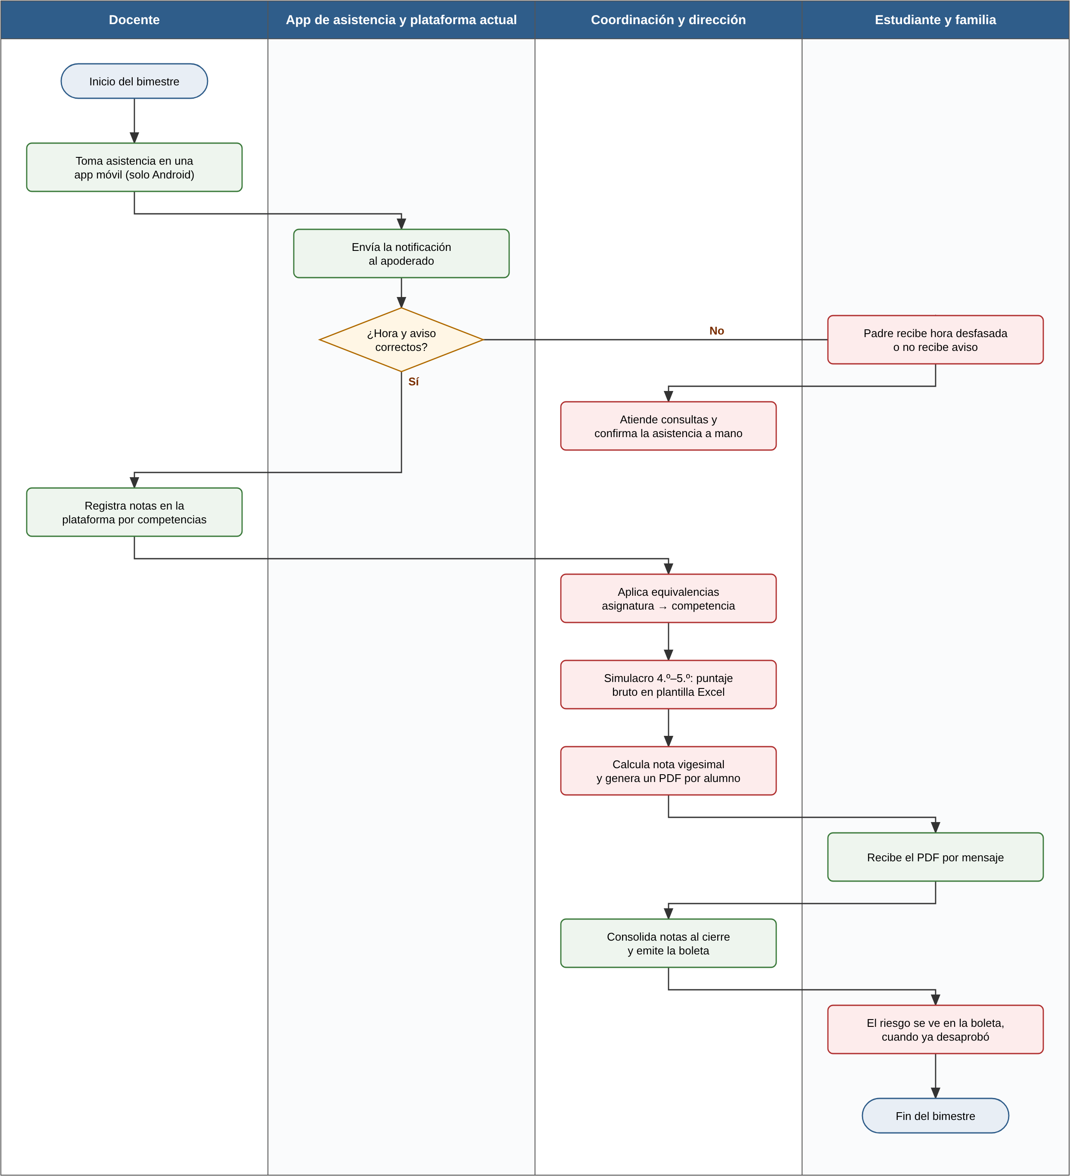
Nota. Elaboración propia a partir de las reuniones con la dirección del colegio. En rojo, los pasos que generan retrabajo o errores.

4.2.2 Proceso propuesto
Con AYNI, cada dato se registra una sola vez y en el mismo sistema, y el seguimiento se vuelve preventivo. El flujo, representado en la Figura 2, es el siguiente:
- Configuración del periodo: el administrador define el periodo, los bimestres con su fecha de cierre, las aulas, la carga académica y el horario, y registra o importa a los estudiantes para matricularlos.
- Registro en clase desde cualquier dispositivo: el docente registra la asistencia de cada clase en el navegador; el sistema la guarda con la hora de Lima y avisa al estudiante si tiene una falta.
- Evaluación con puntaje propio: el docente crea cada evaluación con su puntaje máximo (por ejemplo, un examen sobre 50), la publica y registra las notas; el sistema lleva cada nota a la escala de 20 y recalcula el promedio ponderado.
- Riesgo explicable y alerta temprana: tras cada registro, el motor de reglas recalcula el nivel de riesgo; si es medio o alto, crea una alerta con los motivos y la asigna al tutor del aula, que registra sus intervenciones.
- Consulta y cierre: el estudiante consulta sus notas publicadas, su asistencia y sus actividades; al llegar la fecha de cierre el bimestre se cierra solo y quedan disponibles la boleta en PDF y los consolidados en Excel.
Figura 2
Flujo del proceso propuesto con AYNI
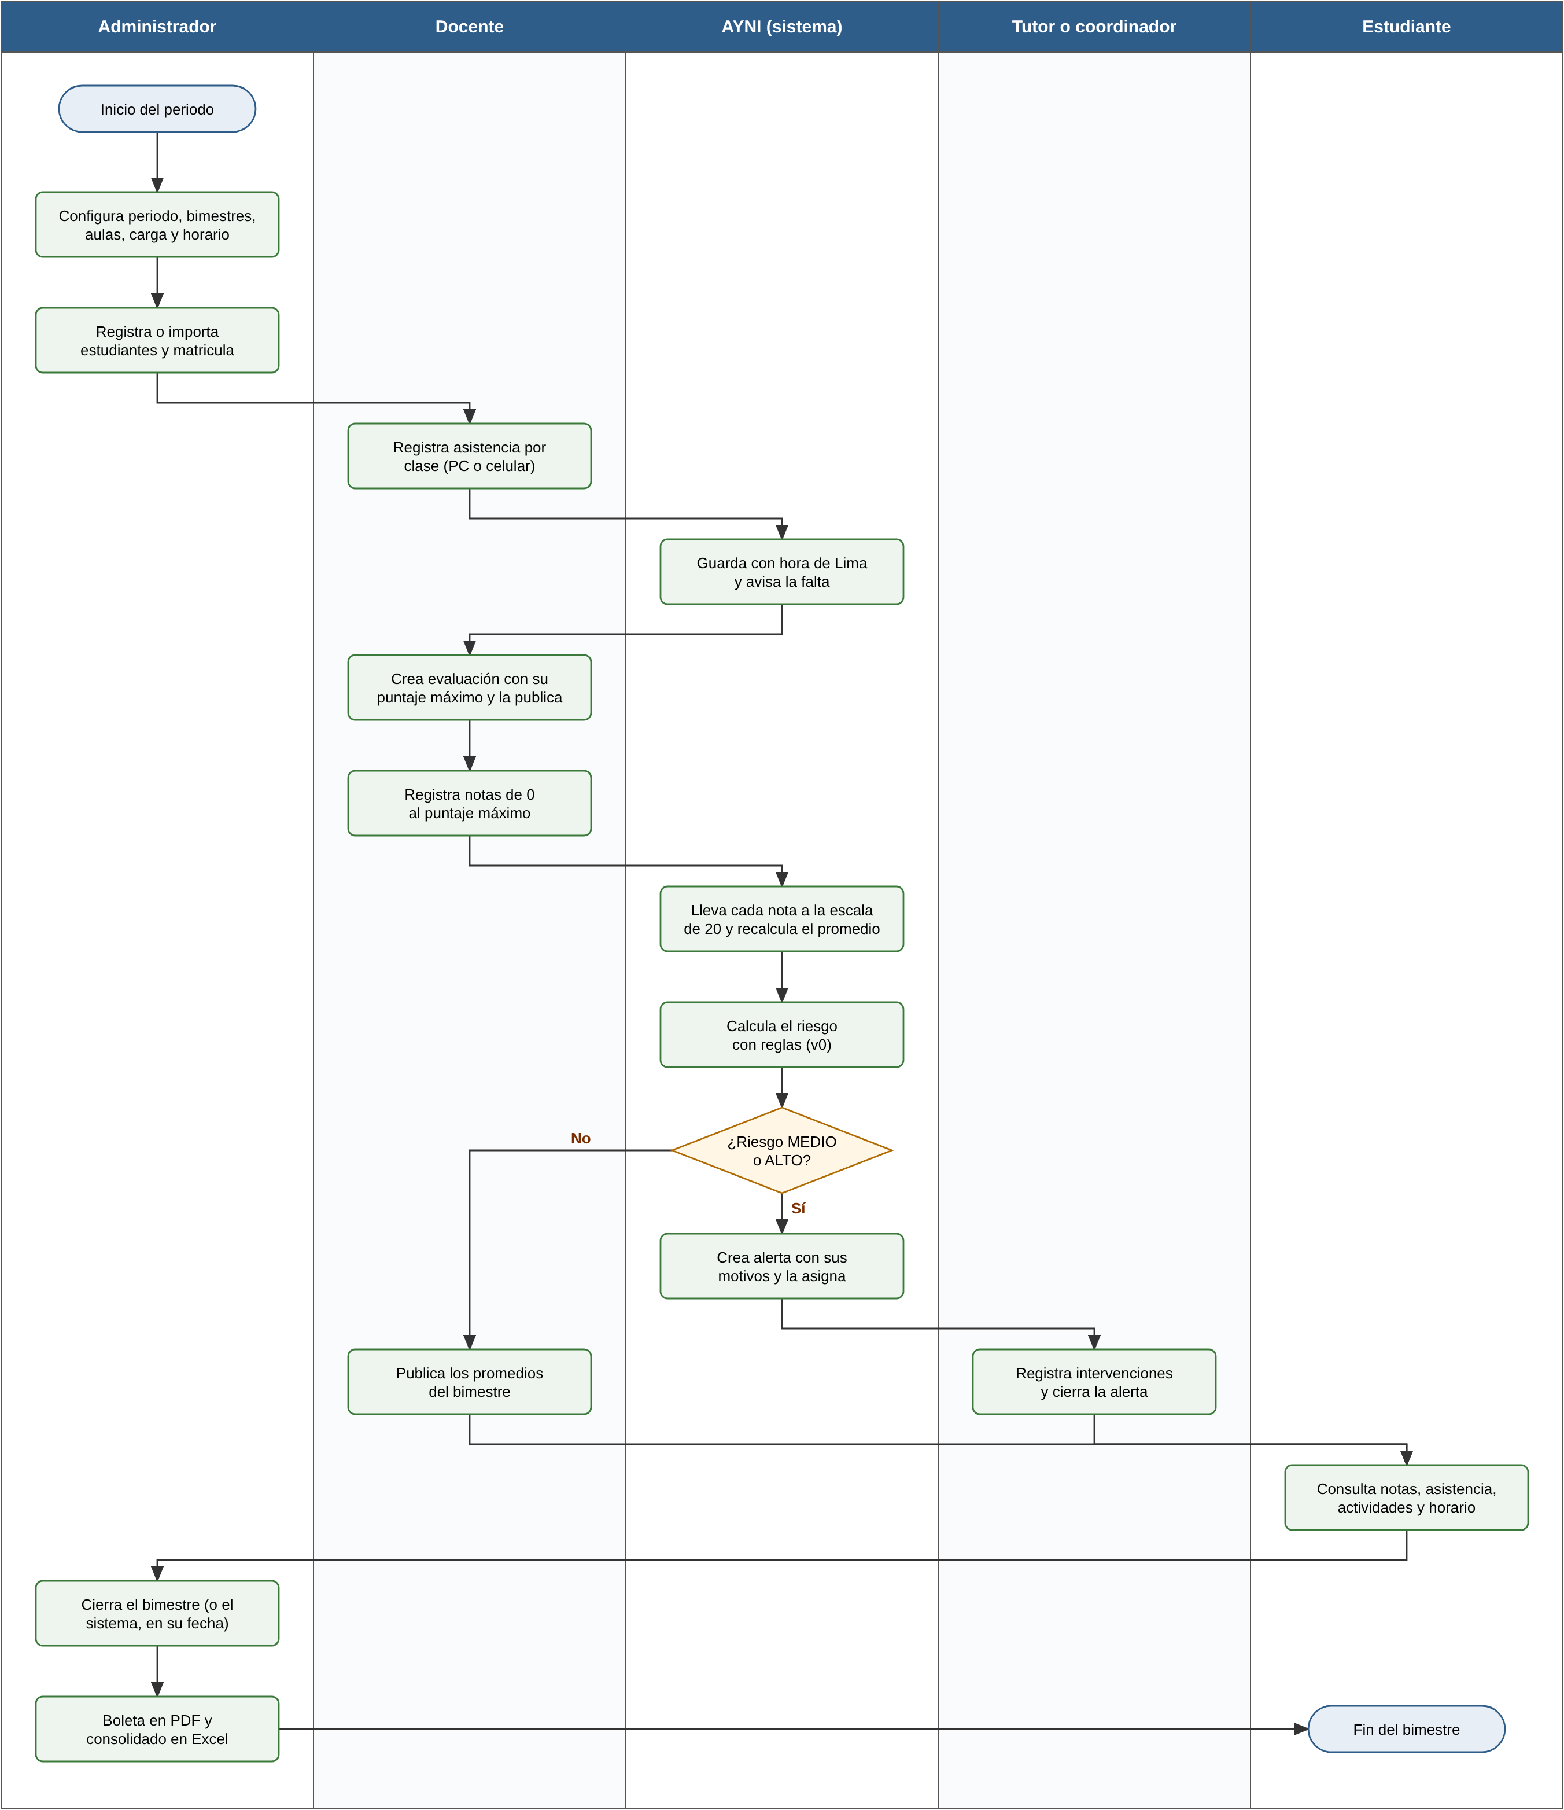
Nota. Elaboración propia. El cálculo del riesgo usa reglas por umbrales (versión 0); en la segunda unidad lo reemplazará un modelo de aprendizaje automático con explicabilidad, sin cambiar el resto del flujo.

4.3 Casos de uso
El análisis identificó treinta casos de uso, agrupados por actor en la Figura 3. Los casos comunes a todos los perfiles (iniciar sesión, recuperar la contraseña, cerrar sesión, gestionar el perfil, revisar notificaciones y consultar el inicio) se asignan al actor general «Usuario», del que heredan el estudiante, el docente y el administrador; el coordinador académico hereda del docente. El caso CU-29, instalar y operar AYNI en local, es una función técnica del equipo y del profesor, y se describe en el Capítulo VI.
Figura 3
Diagrama de casos de uso de AYNI
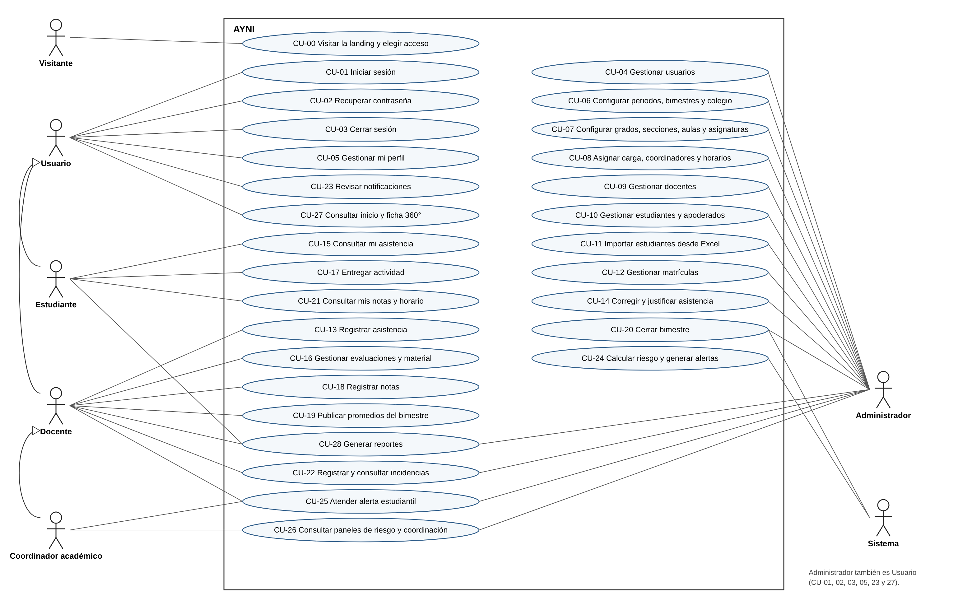
Nota. Elaboración propia. Los diagramas por actor están en el Anexo B.
La Tabla 7 relaciona cada caso de uso con sus requisitos y con un criterio de aceptación verificable; cada criterio está cubierto por pruebas automatizadas (ver la sección 6.7).
Tabla 7
Casos de uso y criterios de aceptación
Código | Caso de uso | Actor | Requisitos | Criterio de aceptación
CU-00 | Visitar la landing y elegir acceso | Visitante | RF-01, RF-02 | La página pública muestra sus cuatro secciones y lleva a la pantalla de ingreso de cada perfil.
CU-01 | Iniciar sesión | Todos | RF-03 a RF-05, RF-07, RF-09, RF-10 | Con credenciales y captcha válidos abre el inicio de su rol; con error muestra un mensaje genérico; al quinto intento fallido bloquea la cuenta.
CU-02 | Recuperar contraseña | Todos | RF-06 | El enlace llega al correo registrado, sirve una sola vez y vence a los 30 minutos; la respuesta es la misma exista o no la cuenta.
CU-03 | Cerrar sesión | Todos | RF-08 | La sesión se cierra a pedido y tras una hora sin actividad; el token deja de servir en el servidor.
CU-04 | Gestionar usuarios | Administrador | RF-11 a RF-13, RF-16 | Crea, edita, activa, inactiva y desbloquea cuentas; cada cambio queda en la auditoría con sus valores antes y después.
CU-05 | Gestionar mi perfil | Todos | RF-14, RF-15 | Edita su celular y su correo y cambia su contraseña indicando la actual, según la política de su rol.
CU-06 | Configurar periodos, bimestres y colegio | Administrador | RF-17, RF-18, RF-26 | Solo puede haber un periodo en curso; los bimestres no se cruzan y su fecha de cierre queda dentro del periodo.
CU-07 | Configurar grados, secciones, aulas y asignaturas | Administrador | RF-19 a RF-22 | Un grado con sección «Única» no admite otras secciones; no se elimina nada que esté en uso.
CU-08 | Asignar carga, coordinadores y horarios | Administrador | RF-23 a RF-25 | El horario rechaza los cruces de docente y de aula.
CU-09 | Gestionar docentes | Administrador | RF-27 | Al registrar un docente se crea su usuario con su DNI; si se inactiva, pierde el acceso.
CU-10 | Gestionar estudiantes y apoderados | Administrador | RF-28, RF-29 | El código E-AAAA-NNN se genera solo y cada estudiante tiene a lo sumo un apoderado principal.
CU-11 | Importar estudiantes desde Excel | Administrador | RF-30 | Muestra los errores de cada fila, permite descargarlos e importa solo las filas válidas en una transacción.
CU-12 | Gestionar matrículas | Administrador | RF-31, RF-32 | Una matrícula por estudiante y periodo, sin superar la capacidad del aula; el retiro exige motivo.
CU-13 | Registrar asistencia | Docente | RF-33, RF-34, RF-37 | Todos aparecen presentes por defecto; solo se registra en días de clase y se corrige hasta las 11:59 p. m.
CU-14 | Corregir y justificar asistencia | Administrador | RF-35 | La corrección de una clase pasada exige motivo y queda registrado quién la hizo.
CU-15 | Consultar mi asistencia | Estudiante | RF-36 | Muestra el porcentaje por curso, con faltas y tardanzas, y el calendario; no muestra borradores.
CU-16 | Gestionar evaluaciones y material | Docente | RF-38, RF-39 | La evaluación queda en borrador o publicada, con su puntaje máximo; el material solo acepta formatos permitidos.
CU-17 | Entregar actividad | Estudiante | RF-40 a RF-42 | Solo acepta un PDF real de hasta 10 MB; marca la entrega como tardía después de las 11:59 p. m. del día límite.
CU-18 | Registrar notas | Docente | RF-42, RF-43 | Acepta notas de 0 al puntaje máximo con hasta dos decimales y rechaza valores fuera de rango con su mensaje.
CU-19 | Publicar promedios del bimestre | Docente | RF-44, RF-45 | Antes de publicar avisa qué evaluaciones sin nota contarán como 0; al publicar, el estudiante ve su promedio.
CU-20 | Cerrar bimestre | Administrador / Sistema | RF-46 | Al llegar la fecha de cierre los promedios pasan a cerrados y ya no se modifican notas, entregas ni asistencia.
CU-21 | Consultar mis notas y horario | Estudiante | RF-47, RF-48 | Solo muestra promedios publicados o cerrados, con su equivalencia literal.
CU-22 | Registrar y consultar incidencias | Docente / Administrador | RF-49, RF-50 | Solo para estudiantes de sus aulas; una incidencia grave avisa a la administración.
CU-23 | Revisar notificaciones | Todos | RF-51 | La campana muestra el número de avisos sin leer y cada usuario solo ve los suyos.
CU-24 | Calcular riesgo y generar alertas | Sistema | RF-52 a RF-54, RF-56 | Calcula el nivel con las reglas y crea una sola alerta activa por estudiante y bimestre, asignada al tutor.
CU-25 | Atender alerta estudiantil | Docente / Coordinador / Administrador | RF-55 | Para cerrar una alerta se exige al menos una intervención y una justificación; todo queda en su historial.
CU-26 | Consultar paneles de riesgo y coordinación | Administrador / Coordinador | RF-57, RF-58 | El coordinador solo ve las aulas de su ámbito, aunque cambie la dirección en el navegador.
CU-27 | Consultar inicio y ficha 360° | Todos | RF-59 a RF-61 | Cada rol ve solo su inicio; la ficha reúne notas, asistencia, entregas, incidencias, alertas y apoderados.
CU-28 | Generar reportes | Administrador / Docente / Estudiante | RF-62 a RF-64 | La boleta en PDF solo lleva promedios publicados; el docente solo exporta la asistencia de sus aulas.
CU-29 | Instalar y operar AYNI en local | Profesor / Equipo | RF-65 a RF-68 | El panel instala, verifica, enciende y respalda el sistema sin instalar PHP, Node.js ni MySQL.
Nota. Elaboración propia.
Los casos de uso principales se especifican a continuación, con su flujo y sus excepciones.
Tabla 8
Especificación del caso de uso CU-01 Iniciar sesión
Elemento | Descripción
Actor | Estudiante, docente, coordinador o administrador.
Precondición | El usuario existe y está activo.
Flujo principal | 1. El usuario elige su acceso en el selector.  2. El sistema muestra el formulario con un captcha nuevo.  3. El usuario ingresa su usuario (código, DNI o nombre de usuario), su contraseña y el texto del captcha.  4. El sistema valida el formato de los campos y el captcha.  5. El sistema verifica las credenciales, reinicia el contador de intentos y registra el último acceso.  6. El sistema abre el inicio correspondiente al rol.
Flujos alternativos | 4a. Captcha incorrecto o vencido: muestra el error y genera otro.  5a. Credenciales incorrectas: suma un intento fallido y muestra un mensaje genérico; al quinto intento bloquea la cuenta.  5b. Cuenta bloqueada o inactiva: informa y no permite el ingreso.  5c. Contraseña temporal: exige cambiarla antes de continuar.  5d. Acceso que no corresponde a su rol: lo indica y no ingresa.
Postcondición | Sesión activa con vigencia de una hora sin actividad.
Evidencia | Figuras 27 y 28; pruebas IngresoTest, CaptchaTest y m4-acceso.spec.ts.
Nota. Elaboración propia.
Tabla 9
Especificación del caso de uso CU-11 Importar estudiantes desde Excel
Elemento | Descripción
Actor | Administrador.
Precondición | Existe el periodo en curso con sus aulas.
Flujo principal | 1. Descarga la plantilla.  2. Sube el archivo .xlsx y marca «Matricular en el periodo» y «Crear usuario con contraseña temporal».  3. El sistema valida cada fila con las mismas reglas del formulario y contra la base (DNI repetido, sección inexistente, fecha inválida).  4. Muestra el total de filas, las válidas y las que tienen error, con su motivo.  5. El administrador confirma «Importar N estudiantes».  6. El sistema registra solo las filas válidas en una sola transacción.
Flujos alternativos | 3a. El archivo no es Excel o supera 5 MB: se rechaza.  4a. El administrador descarga las filas con error para corregirlas.
Postcondición | Estudiantes creados y, si se eligió, matriculados y con usuario.
Evidencia | Figura 35; pruebas ImportacionTest y m7-personas.spec.ts.
Nota. Elaboración propia.
Tabla 10
Especificación del caso de uso CU-13 Registrar asistencia
Elemento | Descripción
Actor | Docente.
Precondición | El docente tiene el curso asignado y la fecha es un día de clase del curso dentro del bimestre.
Flujo principal | 1. Elige el curso y la fecha.  2. El sistema lista a los estudiantes matriculados, todos como «Presente».  3. El docente marca las excepciones (falta, tardanza, justificada) y sus observaciones.  4. Pulsa «Guardar asistencia».  5. El sistema guarda, avisa las faltas a los estudiantes y recalcula su riesgo.
Flujos alternativos | 4a. «Guardar borrador»: guarda sin avisar ni recalcular.  1a. La fecha ya tiene registro: lo carga para corregirlo hasta las 11:59 p. m. del mismo día; después queda de solo lectura.
Postcondición | Asistencia definitiva registrada con su autor y la hora de Lima.
Evidencia | Figura 37; pruebas AsistenciaTest y m8-asistencia.spec.ts.
Nota. Elaboración propia.
Tabla 11
Especificación del caso de uso CU-18 Registrar notas
Elemento | Descripción
Actor | Docente.
Precondición | La evaluación está publicada y el bimestre no está cerrado.
Flujo principal | 1. Abre «Notas» y elige la evaluación.  2. El sistema muestra a los estudiantes con su estado de entrega y la escala de la evaluación (por ejemplo, de 0 a 50).  3. El docente escribe las notas, con punto o coma decimal, y sus observaciones.  4. Pulsa «Guardar».  5. El sistema valida cada nota contra el puntaje máximo, la guarda, la lleva a la escala de 20 y recalcula el promedio y el riesgo.
Flujos alternativos | 2a. La evaluación está en borrador: se indica que debe publicarse antes de registrar notas.  5a. Una nota supera el puntaje máximo: se marca la fila con el mensaje «La nota debe estar entre 0 y 50».  4a. El docente sale con cambios sin guardar: el sistema le advierte.
Postcondición | Notas guardadas y registradas en la auditoría con sus valores anteriores.
Evidencia | Figura 39; pruebas CalificacionesTest, BorradorYPuntajeTest y m9-evaluaciones.spec.ts.
Nota. Elaboración propia.
Tabla 12
Especificación del caso de uso CU-25 Atender alerta estudiantil
Elemento | Descripción
Actor | Docente responsable, tutor, coordinador o administrador.
Precondición | Existe una alerta activa del estudiante en el bimestre.
Flujo principal | 1. Abre la alerta.  2. El sistema muestra el nivel, las reglas que se activaron con sus valores y las recomendaciones.  3. El usuario la pasa a «En seguimiento».  4. Registra una o más intervenciones (tipo, descripción y resultado).  5. La cierra o la descarta con una justificación.
Flujos alternativos | 3a. El coordinador o el administrador la reasigna a otro docente del estudiante, con justificación.  5a. Intenta cerrarla sin intervenciones: el sistema lo impide.
Postcondición | Todo queda en el historial de la alerta con usuario y fecha.
Evidencia | Figuras 43 y 42; pruebas AlertasTest y m11-alertas.spec.ts.
Nota. Elaboración propia.

4.4 Diseño de base de datos
La base de datos se diseñó en tres niveles. El modelo conceptual, elaborado en la fase de análisis, identifica las entidades y sus relaciones; el lógico precisa las claves y las cardinalidades; y el físico corresponde a las tablas que crean las migraciones de Laravel en MySQL. Para facilitar su lectura, el diseño se organizó en cinco módulos.

4.4.1 Modelo conceptual
El módulo de seguridad y accesos (Figura 4) agrupa los roles, las cuentas de usuario, la auditoría, los tokens de recuperación de contraseña y los desafíos del captcha. Cada usuario tiene un rol y cada acción relevante deja un registro de auditoría.
Figura 4
Modelo conceptual: módulo de seguridad y accesos
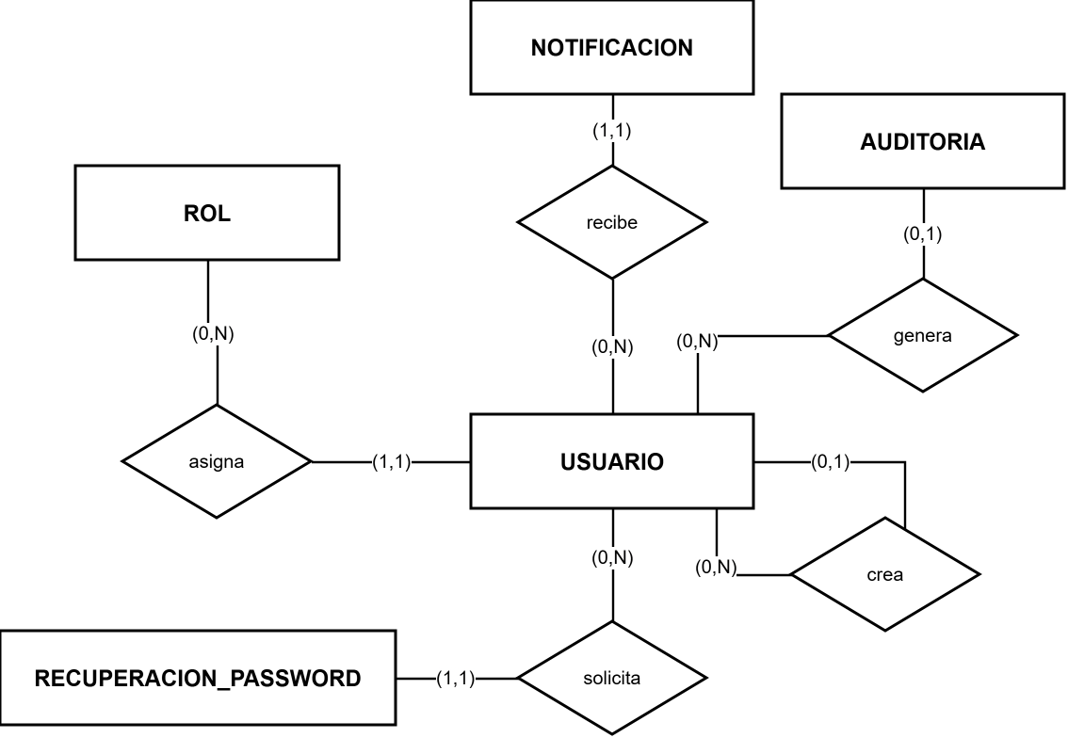
Nota. Elaboración propia.
El módulo de personas y perfiles (Figura 5) separa los datos de la persona (documento, nombres, contacto) de sus especializaciones: personal administrativo, docente y estudiante, cada una vinculada uno a uno con su cuenta de usuario. El apoderado depende del estudiante, que tiene a lo sumo uno principal.
Figura 5
Modelo conceptual: módulo de personas y perfiles
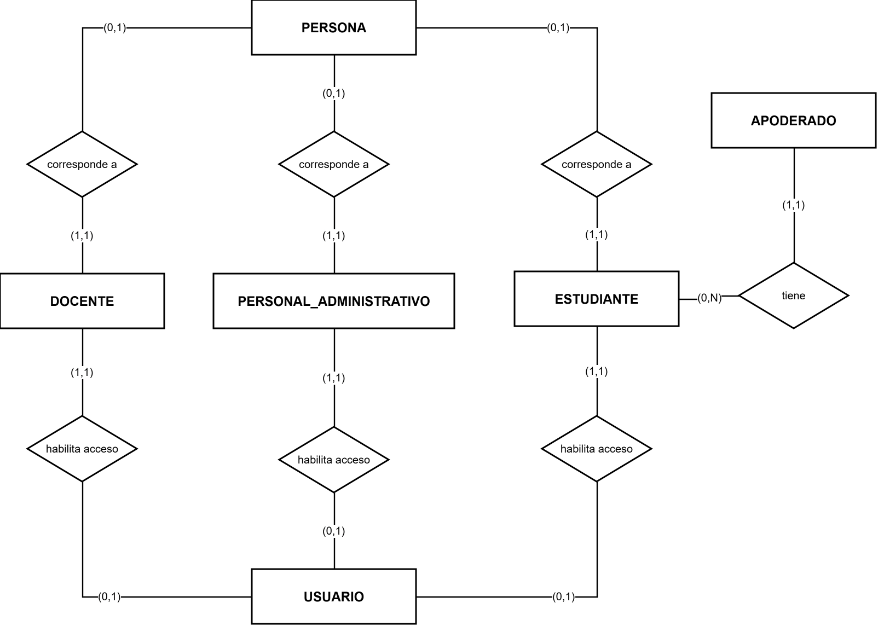
Nota. Elaboración propia.
El módulo de configuración institucional y estructura académica (Figura 6) reúne los datos del colegio con su escala literal y sus umbrales, el periodo y sus bimestres, los grados y secciones que forman las aulas, las asignaturas, los cursos de cada aula con su docente, el horario, las coordinaciones y las matrículas.
Figura 6
Modelo conceptual: módulo de configuración institucional y estructura académica
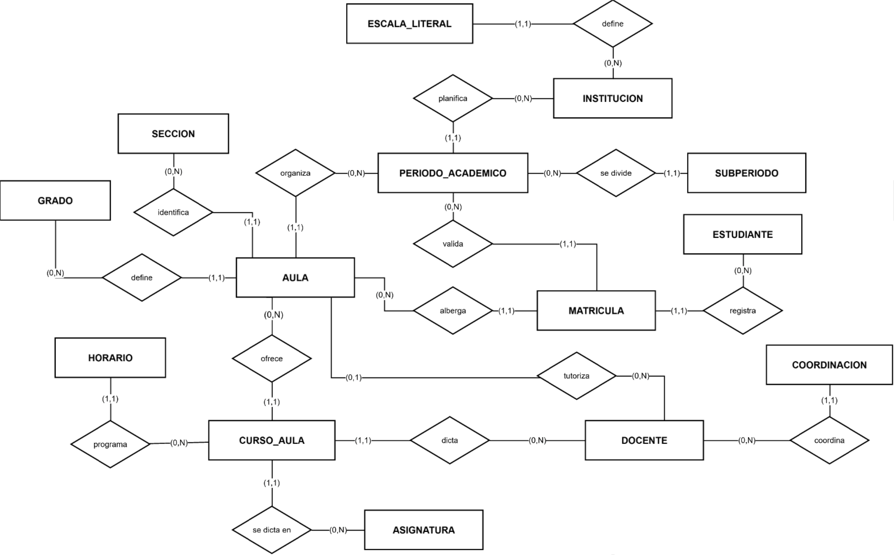
Nota. Elaboración propia.
El módulo de asistencia, evaluaciones y calificaciones (Figura 7) relaciona la matrícula con las sesiones de clase y su asistencia, con las evaluaciones del curso, sus notas, entregas y archivos, con las incidencias y con el promedio de cada bimestre.
Figura 7
Modelo conceptual: módulo de asistencia, evaluaciones y calificaciones
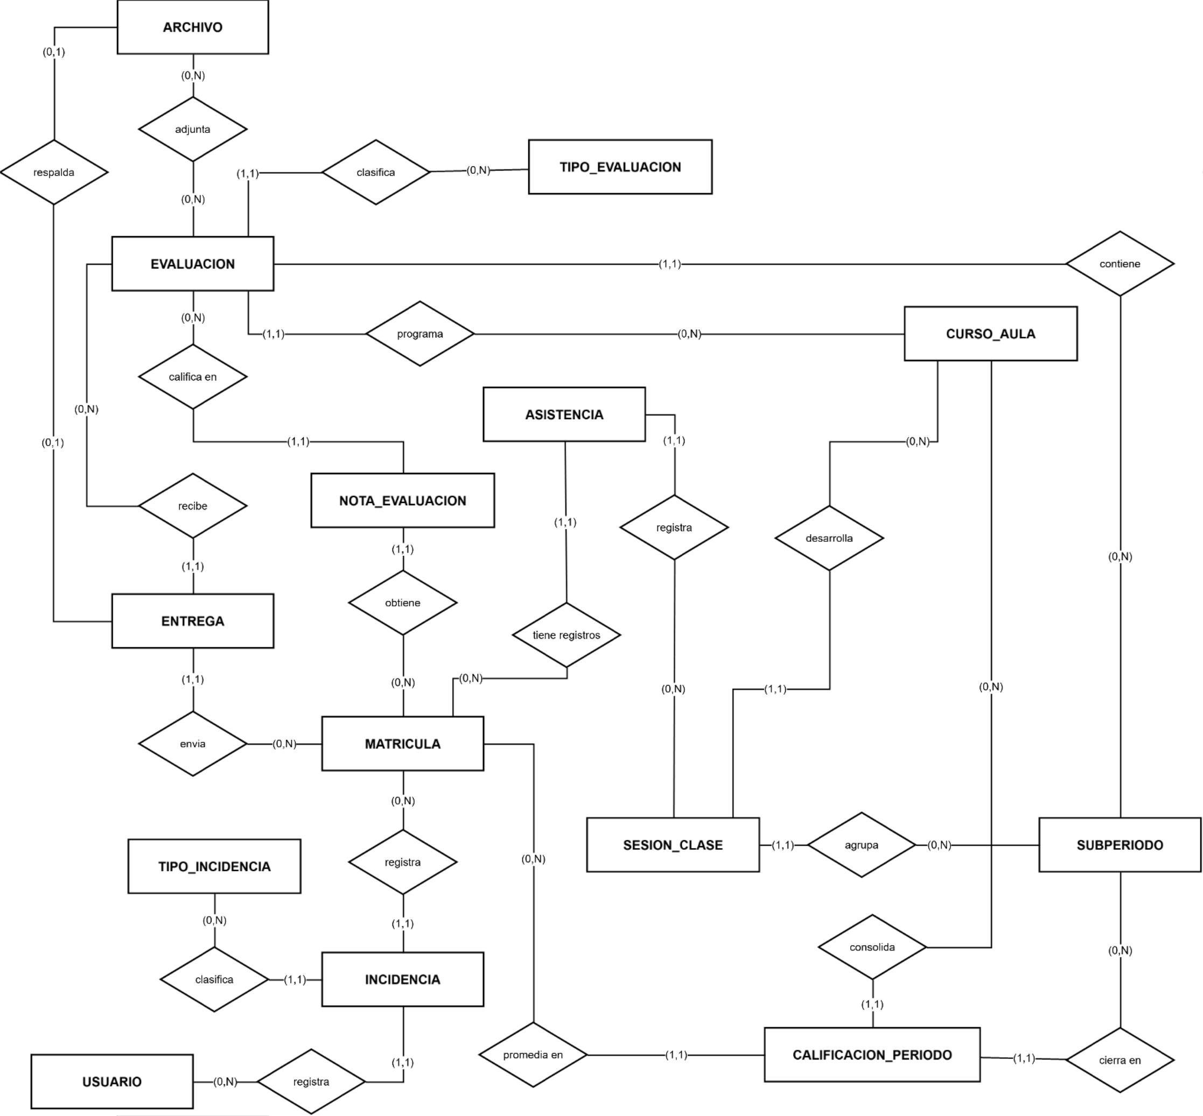
Nota. Elaboración propia.
El módulo de detección de riesgo y alertas (Figura 8) guarda cada predicción de riesgo con los factores que la explican y sus recomendaciones, las alertas que genera, sus intervenciones e historial, las notificaciones y las alertas administrativas. En esta unidad las predicciones las produce el motor de reglas; la tabla modelo_ml queda lista para registrar el modelo de aprendizaje automático de la segunda unidad.
Figura 8
Modelo conceptual: módulo de detección de riesgo y alertas
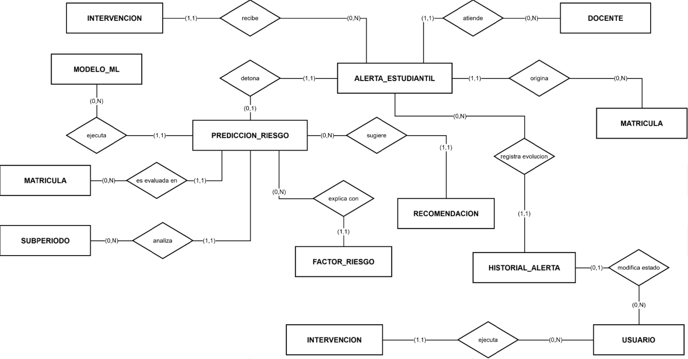
Nota. Elaboración propia.

4.4.2 Modelo lógico
El modelo lógico traduce las entidades a relaciones con su clave primaria (PK), sus claves foráneas (FK) y sus claves únicas (UK). Todas las relaciones son de uno a muchos, salvo las especializaciones de persona, que son de uno a uno (garantizado con un índice único sobre persona_id y usuario_id), y la relación entre evaluación y archivo de material, que es de muchos a muchos y se resuelve con la tabla evaluacion_material. Las Figuras 9 a 16 muestran el modelo por módulo; para no recargarlas, se omiten las columnas de auditoría que referencian al usuario que creó o modificó cada registro (registrado_por, creado_por, publicado_por, modificado_por, cerrado_por y subido_por), que se detallan en el diccionario de datos.
Figura 9
Modelo lógico: seguridad y notificaciones
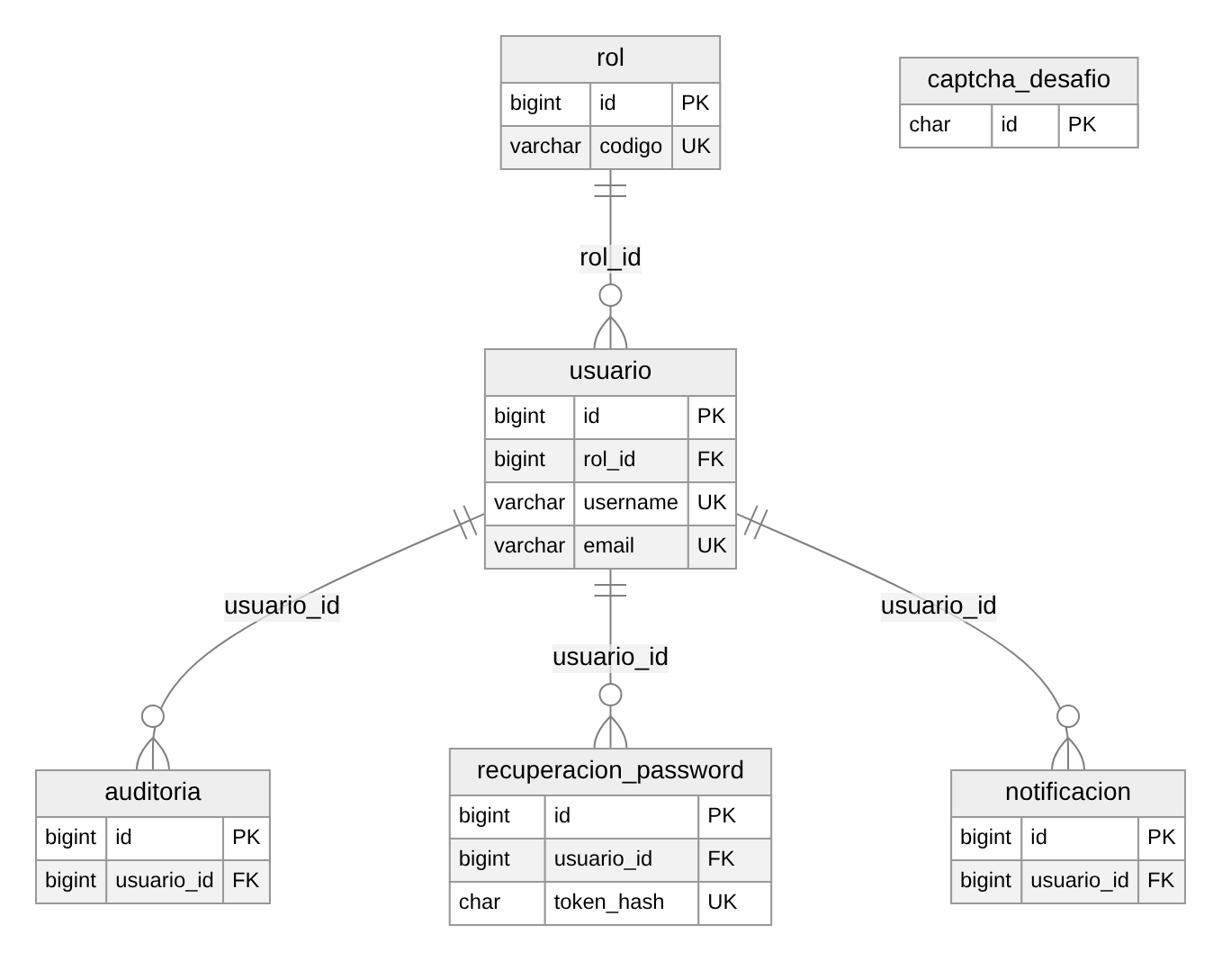
Nota. Elaboración propia, a partir de la base de datos implementada.
Figura 10
Modelo lógico: personas y perfiles
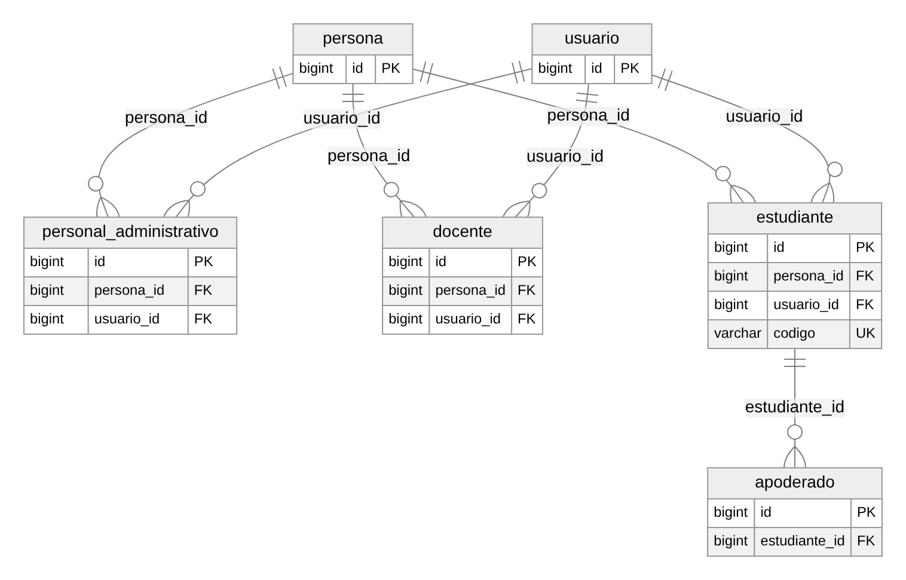
Nota. Elaboración propia, a partir de la base de datos implementada.
Figura 11
Modelo lógico: periodo, aulas y coordinación
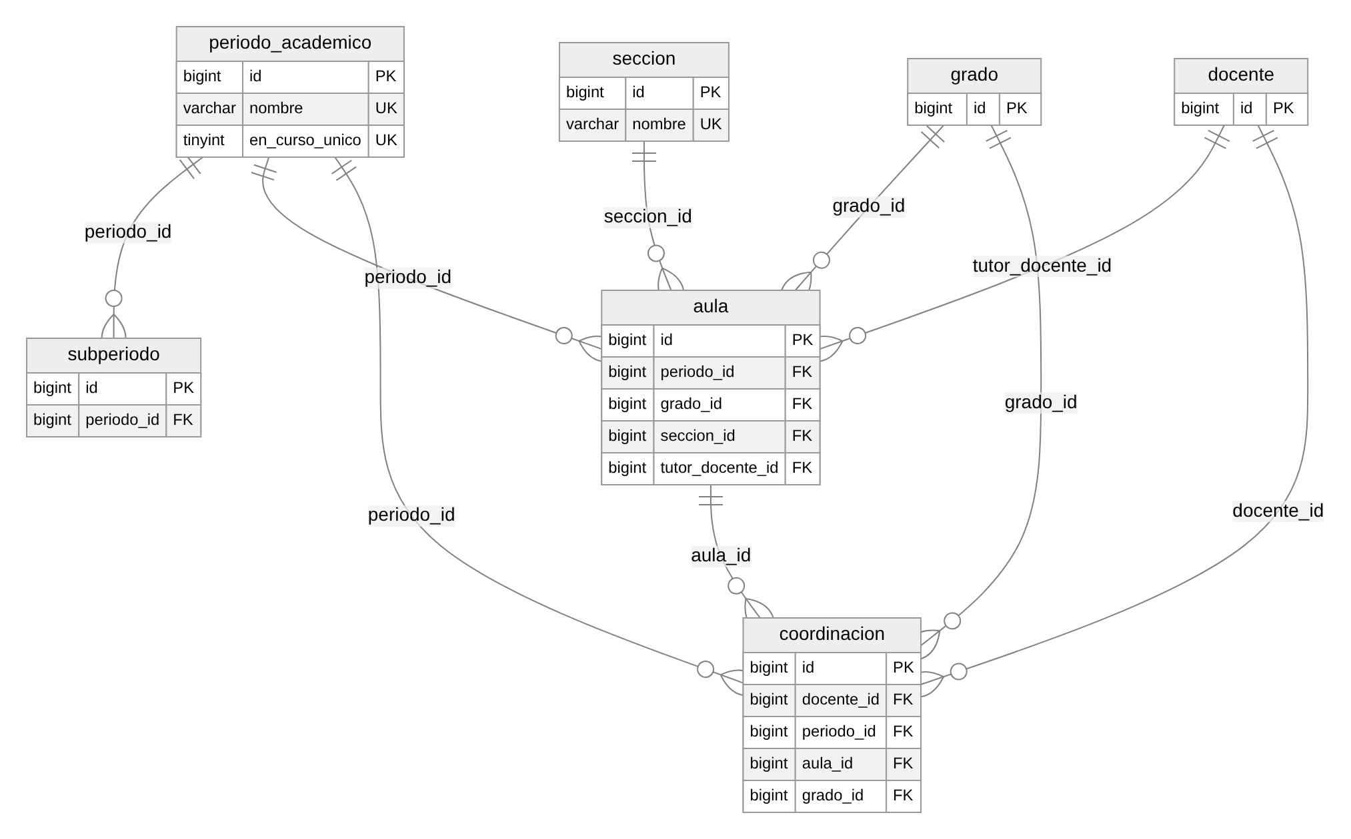
Nota. Elaboración propia, a partir de la base de datos implementada.
Figura 12
Modelo lógico: carga académica, horario y matrícula
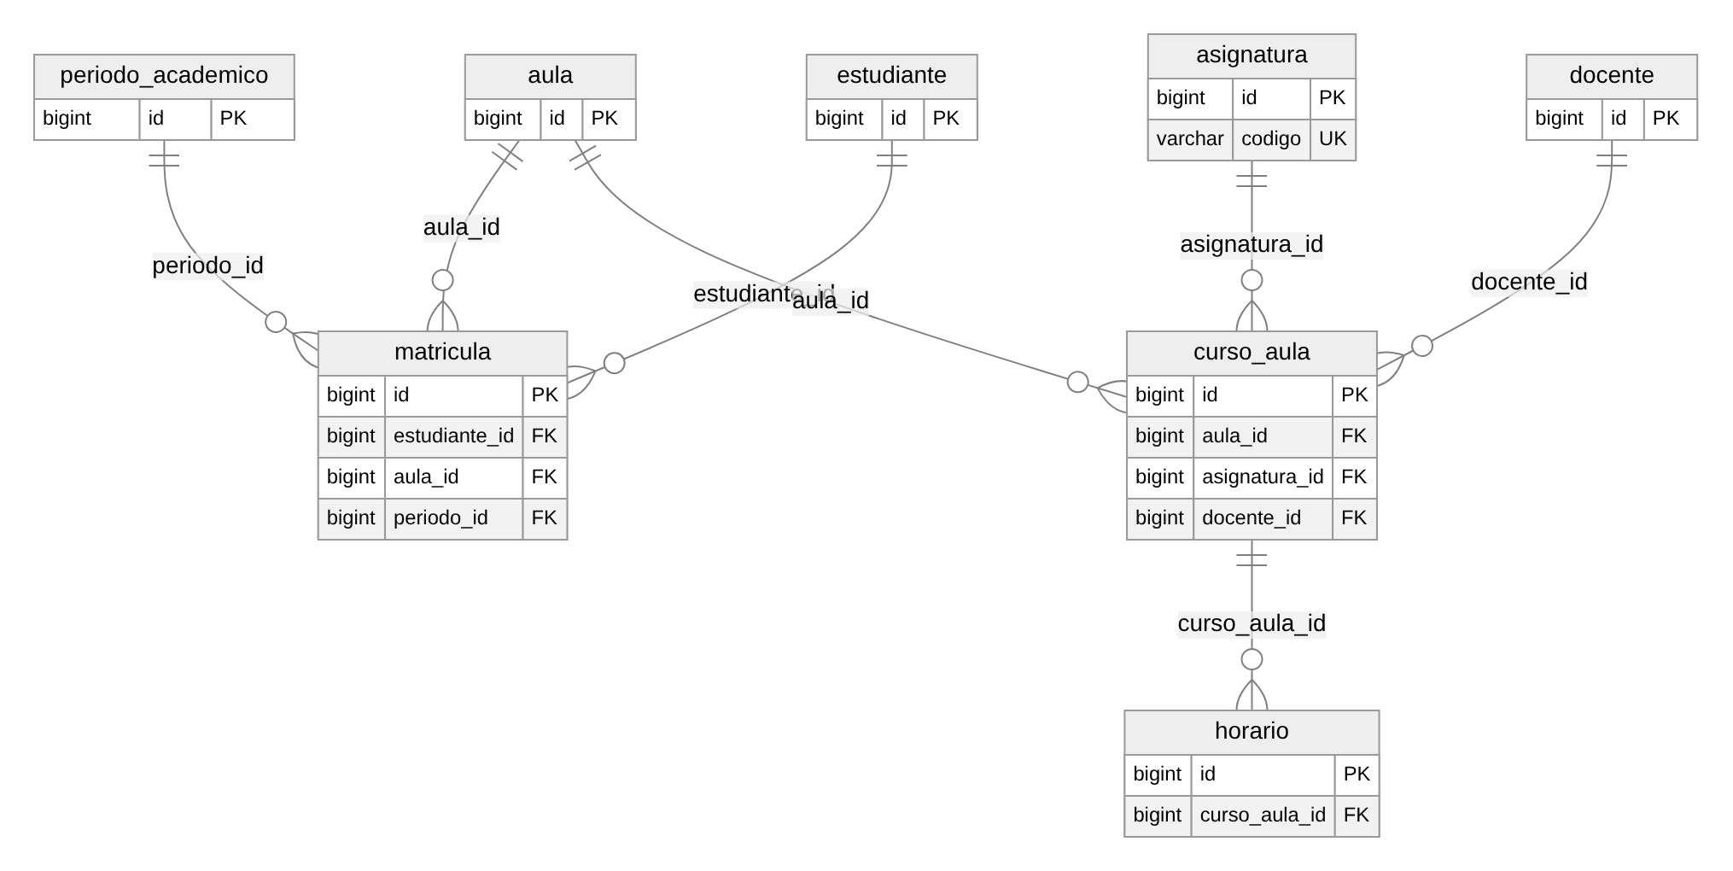
Nota. Elaboración propia, a partir de la base de datos implementada.
Figura 13
Modelo lógico: evaluaciones, entregas y calificaciones
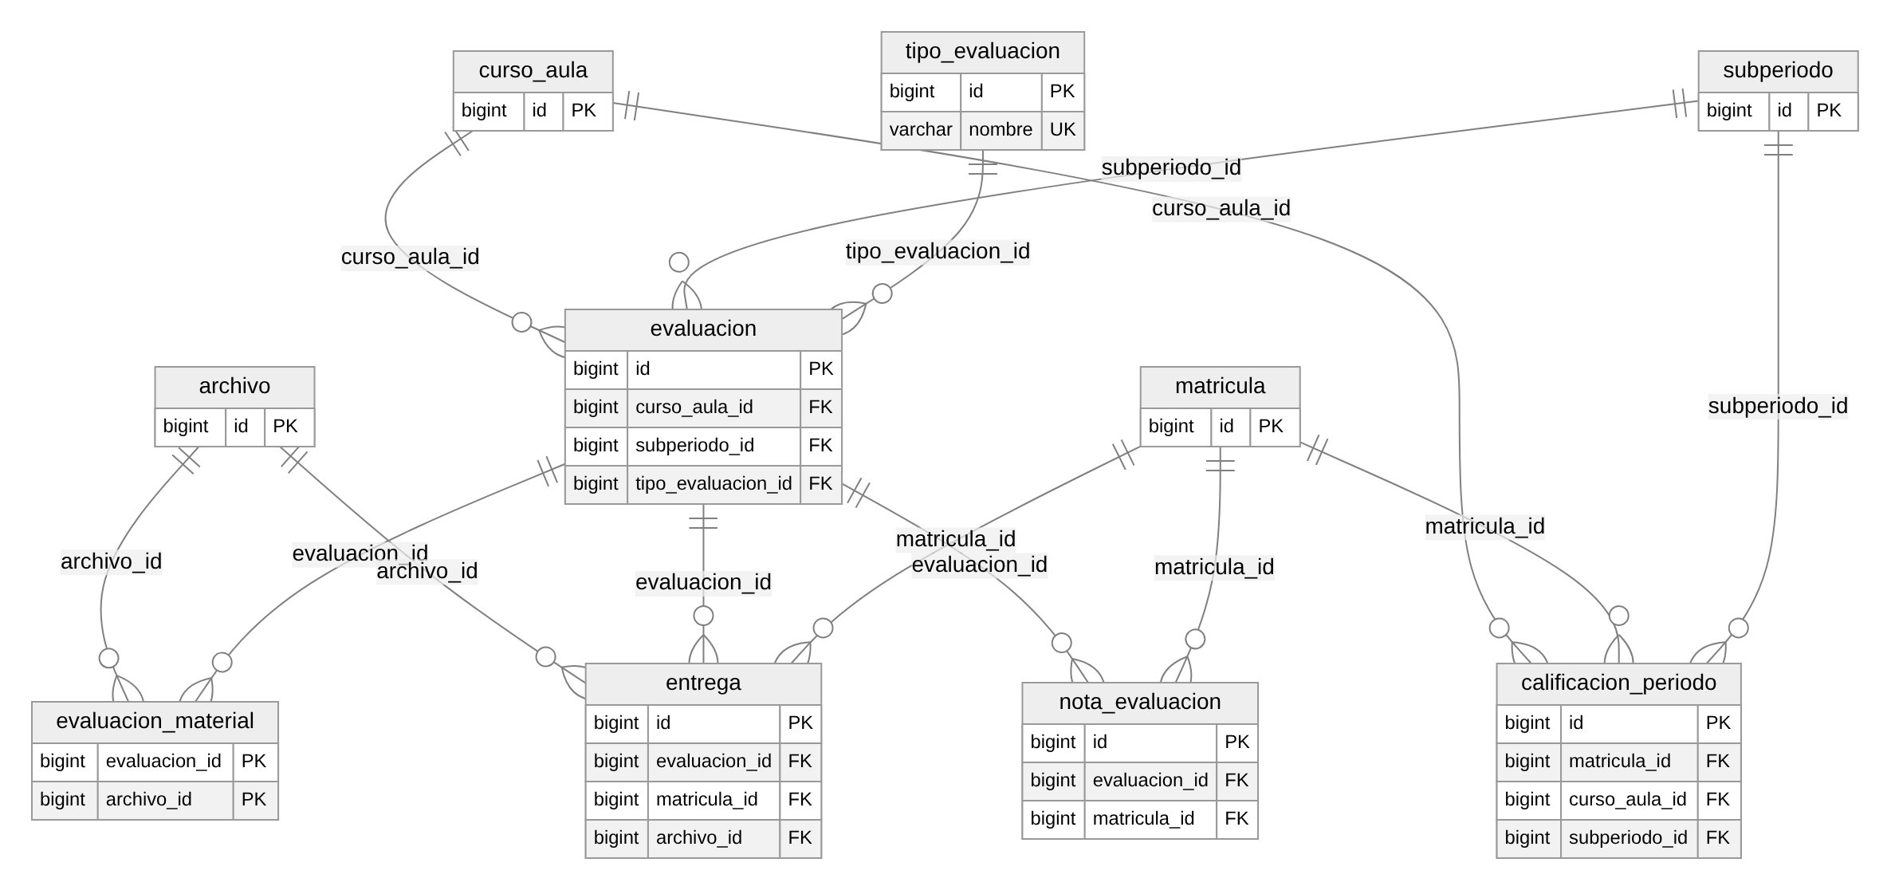
Nota. Elaboración propia, a partir de la base de datos implementada.
Figura 14
Modelo lógico: asistencia e incidencias
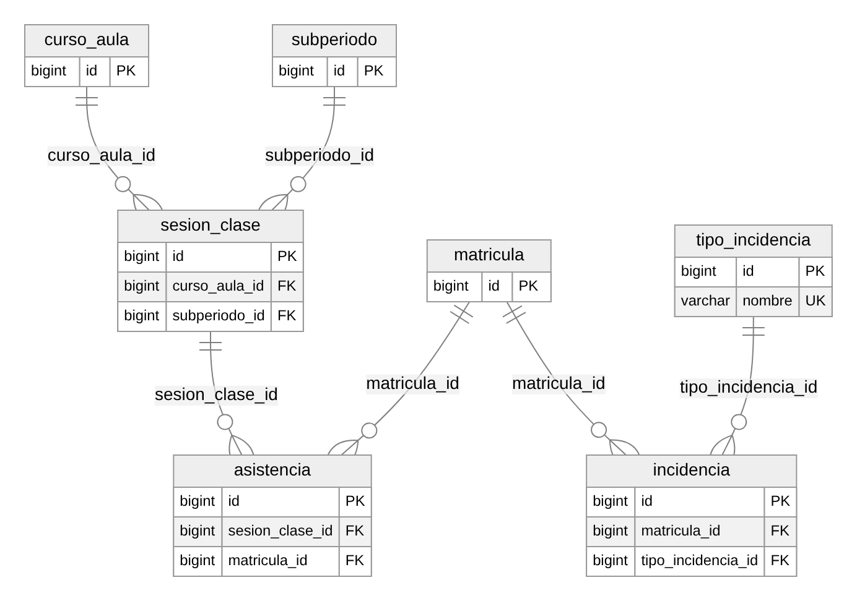
Nota. Elaboración propia, a partir de la base de datos implementada.
Figura 15
Modelo lógico: riesgo y alertas
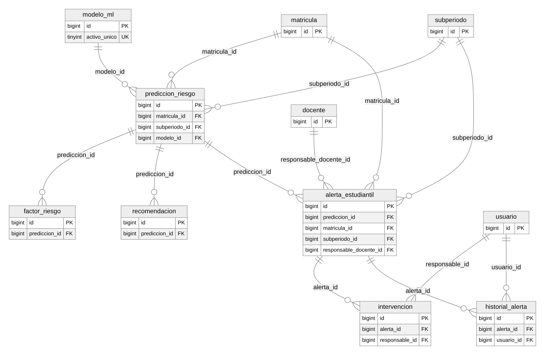
Nota. Elaboración propia, a partir de la base de datos implementada.
Figura 16
Modelo lógico: configuración del colegio y alertas administrativas (sin relaciones)
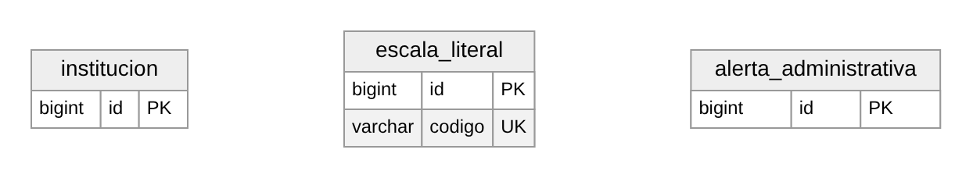
Nota. Elaboración propia, a partir de la base de datos implementada.
Además de las claves, la propia base hace cumplir las reglas de negocio que no deben depender solo del código. La Tabla 13 resume las restricciones más importantes.
Tabla 13
Restricciones de integridad de la base de datos
Regla | Mecanismo | Tabla y restricción
Un solo periodo en curso | Columna calculada + índice único | periodo_academico (ux_periodo_en_curso)
Una matrícula por estudiante y periodo, en un aula de ese periodo | Índice único y clave foránea compuesta | matricula (ux_matricula_estudiante_periodo, fk_matricula_aula_periodo)
A lo sumo un apoderado principal | Columna calculada + índice único | apoderado (ux_apoderado_principal)
Una sola clase por curso y fecha; un registro por estudiante y clase | Índices únicos | sesion_clase (ux_sesion_clase), asistencia (ux_asistencia)
Una alerta activa por estudiante y bimestre | Columna calculada + índice único | alerta_estudiantil (ux_alerta_activa)
Una alerta administrativa abierta por caso | Columna calculada + índice único | alerta_administrativa (ux_alerta_admin_abierta)
Estado de la evaluación y puntaje entre 1 y 100 | CHECK | ck_evaluacion_estado, ck_evaluacion_puntaje
Nota entre 0 y 100 (el tope de cada evaluación se valida en la API) | CHECK | nota_evaluacion (ck_nota_rango)
Estados válidos de usuario, matrícula, asistencia, alertas y calificación | CHECK | 49 restricciones CHECK en total, además de 71 claves foráneas
Nota. Elaboración propia. MySQL 8 y MariaDB 10.6 no admiten índices únicos parciales; por eso se usan columnas calculadas que valen 1 cuando se cumple la condición y NULL en otro caso.

4.4.3 Modelo físico
El modelo físico (Figura 17) muestra las 42 tablas con sus columnas y tipos de datos en MySQL. Se trabajó en tercera forma normal: los datos de la persona se guardan una sola vez y los perfiles los referencian; los catálogos (tipos de evaluación, tipos de incidencia, escala literal) están en tablas propias; y los valores derivados, como el promedio del bimestre o el nivel de riesgo, se guardan solo cuando tienen un estado propio (publicado, cerrado) o deben conservar su historial. La base usa utf8mb4 para admitir tildes y eñes, y almacena las fechas en hora de Lima. Las columnas que más se consultan tienen índices, y una prueba automatizada comprueba que existan. El diagrama completo, en tamaño legible, está en el Anexo C, y los scripts que reconstruyen la base se encuentran en el repositorio (docs/bd/ayni_esquema.sql y docs/bd/ayni_con_datos_demo.sql).
Figura 17
Modelo físico de la base de datos de AYNI
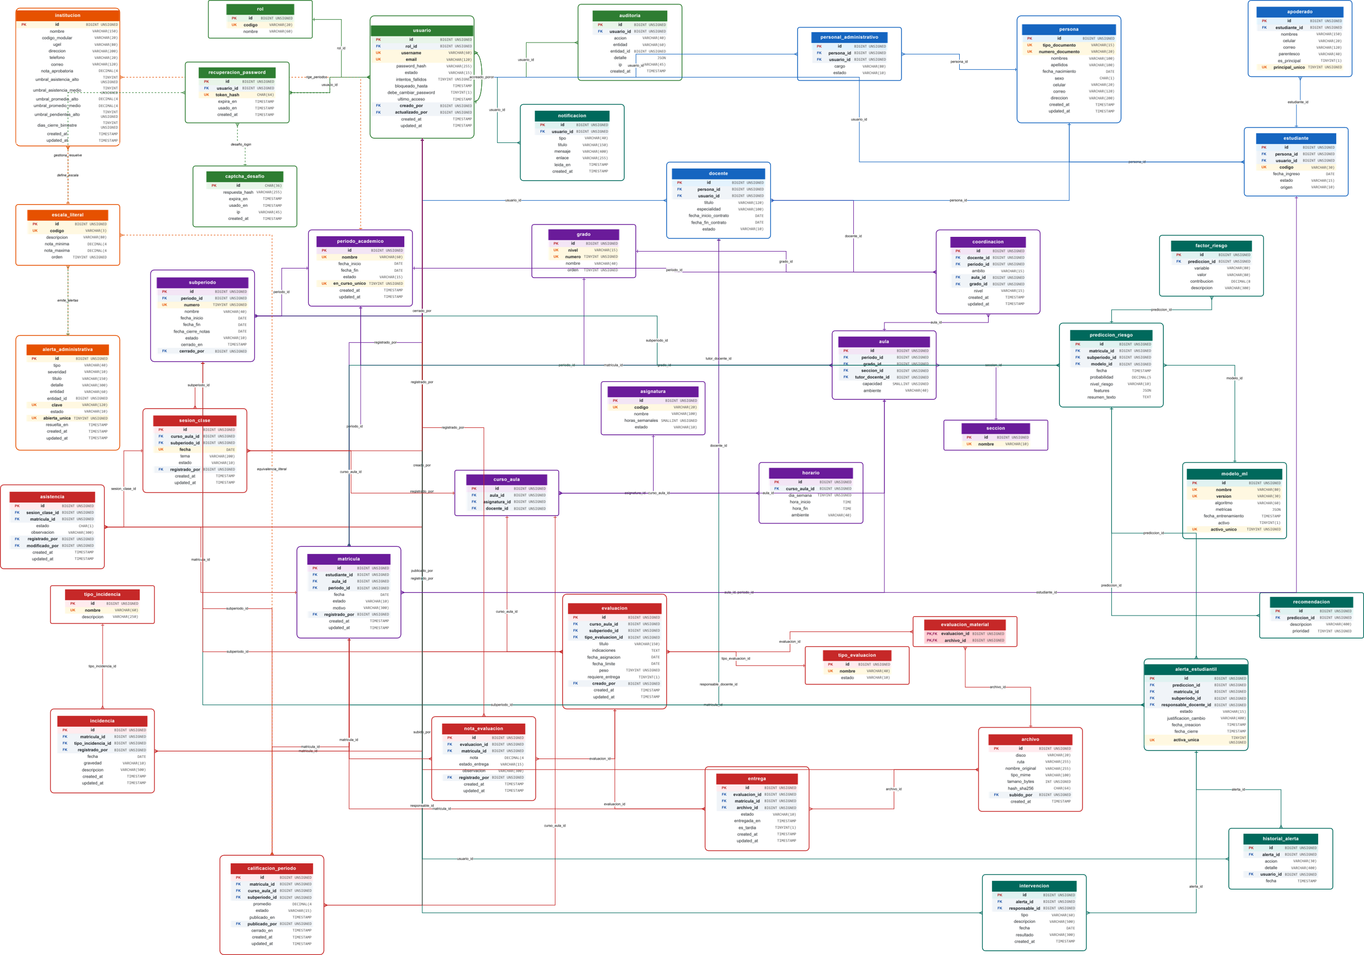
Nota. Elaboración propia. Las columnas estado y puntaje_maximo de evaluacion, agregadas tras la revisión del grupo, figuran en el diccionario de datos.

4.4.4 Diccionario de datos
El diccionario de datos describe cada tabla con sus campos, tipos, claves, nulidad y significado. Se genera automáticamente desde la base de datos real con el comando php artisan ayni:documentar-bd, por lo que coincide con lo implementado. La Tabla 14 lo presenta completo; las restricciones CHECK de cada tabla se listan en docs/bd/diccionario.md.
Tabla 14
Diccionario de datos
Tabla | Campo | Tipo | Clave | Nulo | Descripción
rol | id | bigint unsigned | PK | No | Identificador (clave primaria)
 | codigo | varchar(20) | UK | No | ADMIN, DOCENTE o ESTUDIANTE
 | nombre | varchar(60) | — | No | Nombre
usuario | id | bigint unsigned | PK | No | Identificador (clave primaria)
 | rol_id | bigint unsigned | FK → rol | No | Referencia a rol
 | username | varchar(60) | UK | No | Admin: nombre de usuario; docente: DNI; estudiante: código
 | email | varchar(120) | UK | Sí | Correo para recuperar la contraseña
 | password_hash | varchar(255) | — | No | Contraseña cifrada con bcrypt
 | estado | varchar(15) | — | No | ACTIVO, INACTIVO o BLOQUEADO (por defecto ACTIVO)
 | intentos_fallidos | tinyint unsigned | — | No | Intentos de ingreso fallidos seguidos (por defecto 0)
 | bloqueado_hasta | timestamp | — | Sí | Fin del bloqueo temporal; NULL con estado BLOQUEADO = hasta que el admin desbloquee
 | debe_cambiar_password | tinyint(1) | — | No | Contraseña temporal: debe cambiarla al ingresar (por defecto 0)
 | ultimo_acceso | timestamp | — | Sí | Último ingreso correcto
 | creado_por | bigint unsigned | FK → usuario | Sí | Usuario que lo creó
 | actualizado_por | bigint unsigned | FK → usuario | Sí | Usuario que lo modificó por última vez
 | created_at | timestamp | — | No | Fecha de registro
 | updated_at | timestamp | — | No | Última modificación
auditoria | id | bigint unsigned | PK | No | Identificador (clave primaria)
 | usuario_id | bigint unsigned | FK → usuario | Sí | Referencia a usuario
 | accion | varchar(40) | — | No | CREAR, ACTUALIZAR, ELIMINAR, DESBLOQUEAR, CERRAR_BIMESTRE…
 | entidad | varchar(60) | — | No | Tabla afectada
 | entidad_id | bigint unsigned | — | Sí | Identificador del registro afectado
 | detalle | json | — | Sí | Valores antes/después
 | ip | varchar(45) | — | Sí | Dirección IP de origen
 | created_at | timestamp | — | No | Fecha de registro
recuperacion_password | id | bigint unsigned | PK | No | Identificador (clave primaria)
 | usuario_id | bigint unsigned | FK → usuario | No | Referencia a usuario
 | token_hash | char(64) | UK | No | SHA-256 del token enviado por correo
 | expira_en | timestamp | — | No | Fecha y hora de vencimiento
 | usado_en | timestamp | — | Sí | Fecha y hora de uso (NULL = sin usar)
 | created_at | timestamp | — | No | Fecha de registro
captcha_desafio | id | char(36) | PK | No | Identificador (clave primaria)
 | respuesta_hash | varchar(255) | — | No | Respuesta cifrada; nunca se guarda en claro
 | expira_en | timestamp | — | No | Fecha y hora de vencimiento
 | usado_en | timestamp | — | Sí | Fecha y hora de uso (NULL = sin usar)
 | ip | varchar(45) | — | Sí | Dirección IP de origen
 | created_at | timestamp | — | No | Fecha de registro
persona | id | bigint unsigned | PK | No | Identificador (clave primaria)
 | tipo_documento | varchar(15) | — | No | DNI, CE o PASAPORTE (por defecto DNI)
 | numero_documento | varchar(20) | — | No | Número del documento de identidad
 | nombres | varchar(100) | — | No | Nombres
 | apellidos | varchar(100) | — | No | Apellidos
 | fecha_nacimiento | date | — | Sí | Fecha de nacimiento
 | sexo | char(1) | — | Sí | M o F
 | celular | varchar(20) | — | Sí | Número de celular
 | correo | varchar(120) | — | Sí | Correo electrónico
 | direccion | varchar(200) | — | Sí | Dirección
 | created_at | timestamp | — | No | Fecha de registro
 | updated_at | timestamp | — | No | Última modificación
personal_administrativo | id | bigint unsigned | PK | No | Identificador (clave primaria)
 | persona_id | bigint unsigned | UK, FK → persona | No | Referencia a persona
 | usuario_id | bigint unsigned | UK, FK → usuario | No | Referencia a usuario
 | cargo | varchar(80) | — | Sí | Cargo en la institución
 | estado | varchar(10) | — | No | Estado (por defecto ACTIVO)
docente | id | bigint unsigned | PK | No | Identificador (clave primaria)
 | persona_id | bigint unsigned | UK, FK → persona | No | Referencia a persona
 | usuario_id | bigint unsigned | UK, FK → usuario | No | Referencia a usuario
 | titulo | varchar(120) | — | Sí | Título
 | especialidad | varchar(100) | — | Sí | Especialidad
 | fecha_inicio_contrato | date | — | Sí | Inicio del contrato
 | fecha_fin_contrato | date | — | Sí | Fin del contrato (NULL = indefinido)
 | estado | varchar(10) | — | No | ACTIVO, INACTIVO o LICENCIA (por defecto ACTIVO)
estudiante | id | bigint unsigned | PK | No | Identificador (clave primaria)
 | persona_id | bigint unsigned | UK, FK → persona | No | Referencia a persona
 | usuario_id | bigint unsigned | UK, FK → usuario | No | Referencia a usuario
 | codigo | varchar(30) | UK | No | E-AAAA-NNN; también es su usuario
 | fecha_ingreso | date | — | Sí | Fecha de ingreso al colegio
 | estado | varchar(15) | — | No | ACTIVO, RETIRADO, TRASLADADO o EGRESADO (por defecto ACTIVO)
 | origen | varchar(10) | — | No | MANUAL o EXCEL (por defecto MANUAL)
apoderado | id | bigint unsigned | PK | No | Identificador (clave primaria)
 | estudiante_id | bigint unsigned | FK → estudiante | No | Referencia a estudiante
 | nombres | varchar(150) | — | No | Nombre completo
 | celular | varchar(20) | — | Sí | Número de celular
 | correo | varchar(120) | — | Sí | Correo electrónico
 | parentesco | varchar(40) | — | Sí | Padre, Madre, Tutor legal, Abuelo(a), Tío(a), Hermano(a), Otro
 | es_principal | tinyint(1) | — | No | 1 = apoderado principal (por defecto 0)
 | principal_unico | tinyint unsigned | — | Sí | Calculada: 1 si es principal
institucion | id | bigint unsigned | PK | No | Identificador (clave primaria)
 | nombre | varchar(150) | — | No | Nombre
 | codigo_modular | varchar(20) | — | Sí | Código modular del MINEDU
 | ugel | varchar(80) | — | Sí | UGEL a la que pertenece
 | direccion | varchar(200) | — | Sí | Dirección
 | telefono | varchar(20) | — | Sí | Teléfono
 | correo | varchar(120) | — | Sí | Correo electrónico
 | nota_aprobatoria | decimal(4,2) | — | No | Promedio mínimo para aprobar (por defecto 11.00)
 | umbral_asistencia_alto | tinyint unsigned | — | No | % de asistencia por debajo del cual el riesgo es ALTO (por defecto 85)
 | umbral_asistencia_medio | tinyint unsigned | — | No | % de asistencia por debajo del cual el riesgo es MEDIO (por defecto 90)
 | umbral_promedio_alto | decimal(4,2) | — | No | Promedio por debajo del cual (con pendientes) el riesgo es ALTO (por defecto 11.00)
 | umbral_promedio_medio | decimal(4,2) | — | No | Promedio por debajo del cual el riesgo es MEDIO (por defecto 12.00)
 | umbral_pendientes_alto | tinyint unsigned | — | No | Entregas pendientes que, con promedio bajo, dan riesgo ALTO (por defecto 3)
 | dias_cierre_bimestre | tinyint unsigned | — | No | Días después del fin del bimestre para la fecha de cierre por defecto (por defecto 7)
 | created_at | timestamp | — | No | Fecha de registro
 | updated_at | timestamp | — | No | Última modificación
escala_literal | id | bigint unsigned | PK | No | Identificador (clave primaria)
 | codigo | varchar(3) | UK | No | AD, A, B o C
 | descripcion | varchar(80) | — | No | Descripción
 | nota_minima | decimal(4,2) | — | No | Límite inferior del rango (escala de 20)
 | nota_maxima | decimal(4,2) | — | No | Límite superior del rango (escala de 20)
 | orden | tinyint unsigned | — | No | Orden de presentación
periodo_academico | id | bigint unsigned | PK | No | Identificador (clave primaria)
 | nombre | varchar(60) | UK | No | Ej. 2026
 | fecha_inicio | date | — | No | Fecha de inicio
 | fecha_fin | date | — | No | Fecha de fin
 | estado | varchar(15) | — | No | PLANIFICADO, EN_CURSO o CERRADO (por defecto PLANIFICADO)
 | en_curso_unico | tinyint unsigned | UK | Sí | Calculada: garantiza un solo periodo en curso
 | created_at | timestamp | — | No | Fecha de registro
 | updated_at | timestamp | — | No | Última modificación
subperiodo | id | bigint unsigned | PK | No | Identificador (clave primaria)
 | periodo_id | bigint unsigned | FK → periodo_academico | No | Referencia a periodo_academico
 | numero | tinyint unsigned | — | No | 1 a 4
 | nombre | varchar(40) | — | No | Ej. III Bimestre
 | fecha_inicio | date | — | No | Fecha de inicio
 | fecha_fin | date | — | No | Fecha de fin
 | fecha_cierre_notas | date | — | No | Al llegar esta fecha el bimestre se cierra solo
 | estado | varchar(10) | — | No | ABIERTO o CERRADO (por defecto ABIERTO)
 | cerrado_en | timestamp | — | Sí | Fecha y hora del cierre
 | cerrado_por | bigint unsigned | FK → usuario | Sí | Usuario que lo cerró (NULL = cierre automático)
grado | id | bigint unsigned | PK | No | Identificador (clave primaria)
 | nivel | varchar(15) | — | No | PRIMARIA o SECUNDARIA
 | numero | tinyint unsigned | — | No | Número
 | nombre | varchar(40) | — | No | Ej. Tercero
 | orden | tinyint unsigned | — | No | Orden de presentación
seccion | id | bigint unsigned | PK | No | Identificador (clave primaria)
 | nombre | varchar(10) | UK | No | Nombre
aula | id | bigint unsigned | PK | No | Identificador (clave primaria)
 | periodo_id | bigint unsigned | FK → periodo_academico | No | Referencia a periodo_academico
 | grado_id | bigint unsigned | FK → grado | No | Referencia a grado
 | seccion_id | bigint unsigned | FK → seccion | No | Referencia a seccion
 | tutor_docente_id | bigint unsigned | FK → docente | Sí | Referencia a docente
 | capacidad | smallint unsigned | — | No | Capacidad máxima de estudiantes (por defecto 30)
 | ambiente | varchar(40) | — | Sí | Ej. Aula 12
coordinacion | id | bigint unsigned | PK | No | Identificador (clave primaria)
 | docente_id | bigint unsigned | FK → docente | No | Referencia a docente
 | periodo_id | bigint unsigned | FK → periodo_academico | No | Referencia a periodo_academico
 | ambito | varchar(15) | — | No | AULA, GRADO, NIVEL o INSTITUCION
 | aula_id | bigint unsigned | FK → aula | Sí | Referencia a aula
 | grado_id | bigint unsigned | FK → grado | Sí | Referencia a grado
 | nivel | varchar(15) | — | Sí | Nivel
 | created_at | timestamp | — | No | Fecha de registro
 | updated_at | timestamp | — | No | Última modificación
matricula | id | bigint unsigned | PK | No | Identificador (clave primaria)
 | estudiante_id | bigint unsigned | FK → estudiante | No | Referencia a estudiante
 | aula_id | bigint unsigned | FK → aula | No | Referencia a aula
 | periodo_id | bigint unsigned | FK → periodo_academico | No | Referencia a periodo_academico
 | fecha | date | — | No | Fecha
 | estado | varchar(10) | — | No | ACTIVA, RETIRADA o ANULADA (por defecto ACTIVA)
 | motivo | varchar(300) | — | Sí | Motivo del retiro o la anulación
 | registrado_por | bigint unsigned | FK → usuario | Sí | Usuario que lo registró
 | created_at | timestamp | — | No | Fecha de registro
 | updated_at | timestamp | — | No | Última modificación
asignatura | id | bigint unsigned | PK | No | Identificador (clave primaria)
 | codigo | varchar(20) | UK | Sí | Código
 | nombre | varchar(100) | — | No | Nombre
 | horas_semanales | smallint unsigned | — | Sí | Horas semanales
 | estado | varchar(10) | — | No | Estado (por defecto ACTIVO)
curso_aula | id | bigint unsigned | PK | No | Identificador (clave primaria)
 | aula_id | bigint unsigned | FK → aula | No | Referencia a aula
 | asignatura_id | bigint unsigned | FK → asignatura | No | Referencia a asignatura
 | docente_id | bigint unsigned | FK → docente | No | Referencia a docente
horario | id | bigint unsigned | PK | No | Identificador (clave primaria)
 | curso_aula_id | bigint unsigned | FK → curso_aula | No | Referencia a curso_aula
 | dia_semana | tinyint unsigned | — | No | 1 = lunes … 7 = domingo
 | hora_inicio | time | — | No | Hora de inicio
 | hora_fin | time | — | No | Hora de fin
 | ambiente | varchar(40) | — | Sí | Ambiente o salón
tipo_evaluacion | id | bigint unsigned | PK | No | Identificador (clave primaria)
 | nombre | varchar(40) | UK | No | Práctica, Proyecto, Examen, Semanal, Parcial…
 | estado | varchar(10) | — | No | Estado (por defecto ACTIVO)
archivo | id | bigint unsigned | PK | No | Identificador (clave primaria)
 | disco | varchar(20) | — | No | Disco de almacenamiento (por defecto local)
 | ruta | varchar(255) | — | No | Ruta interna del archivo
 | nombre_original | varchar(255) | — | No | Nombre original
 | tipo_mime | varchar(100) | — | No | Tipo mime
 | tamano_bytes | int unsigned | — | No | Tamano bytes
 | hash_sha256 | char(64) | — | No | Hash sha256
 | subido_por | bigint unsigned | FK → usuario | Sí | Usuario que subió el archivo
 | created_at | timestamp | — | No | Fecha de registro
evaluacion | id | bigint unsigned | PK | No | Identificador (clave primaria)
 | curso_aula_id | bigint unsigned | FK → curso_aula | No | Referencia a curso_aula
 | subperiodo_id | bigint unsigned | FK → subperiodo | No | Referencia a subperiodo
 | tipo_evaluacion_id | bigint unsigned | FK → tipo_evaluacion | No | Referencia a tipo_evaluacion
 | titulo | varchar(150) | — | No | Título
 | indicaciones | text | — | Sí | Indicaciones
 | fecha_asignacion | date | — | No | Fecha asignacion
 | fecha_limite | date | — | No | Se puede entregar hasta las 11:59 p. m. de este día
 | peso | tinyint unsigned | — | No | Peso relativo (1 a 10) en el promedio (por defecto 1)
 | requiere_entrega | tinyint(1) | — | No | El estudiante sube un archivo (por defecto 1)
 | estado | varchar(10) | — | No | BORRADOR (solo la ve el docente) o PUBLICADA (por defecto PUBLICADA)
 | puntaje_maximo | decimal(5,2) | — | No | La nota se pone de 0 a este puntaje (por defecto 20.00)
 | creado_por | bigint unsigned | FK → usuario | Sí | Usuario que lo creó
 | created_at | timestamp | — | No | Fecha de registro
 | updated_at | timestamp | — | No | Última modificación
evaluacion_material | evaluacion_id | bigint unsigned | PK FK → evaluacion | No | Referencia a evaluacion
 | archivo_id | bigint unsigned | PK FK → archivo | No | Referencia a archivo
entrega | id | bigint unsigned | PK | No | Identificador (clave primaria)
 | evaluacion_id | bigint unsigned | FK → evaluacion | No | Referencia a evaluacion
 | matricula_id | bigint unsigned | FK → matricula | No | Referencia a matricula
 | archivo_id | bigint unsigned | FK → archivo | Sí | Referencia a archivo
 | estado | varchar(10) | — | No | BORRADOR o ENTREGADA (por defecto BORRADOR)
 | entregada_en | timestamp | — | Sí | Entregada en
 | es_tardia | tinyint(1) | — | No | Es tardia (por defecto 0)
 | created_at | timestamp | — | No | Fecha de registro
 | updated_at | timestamp | — | No | Última modificación
nota_evaluacion | id | bigint unsigned | PK | No | Identificador (clave primaria)
 | evaluacion_id | bigint unsigned | FK → evaluacion | No | Referencia a evaluacion
 | matricula_id | bigint unsigned | FK → matricula | No | Referencia a matricula
 | nota | decimal(5,2) | — | Sí | De 0 al puntaje máximo de la evaluación; NULL = aún sin calificar
 | estado_entrega | varchar(15) | — | No | PENDIENTE, ENTREGADO, TARDIO o NO_ENTREGADO (por defecto PENDIENTE)
 | observacion | varchar(300) | — | Sí | Observación del docente
 | registrado_por | bigint unsigned | FK → usuario | Sí | Usuario que lo registró
 | created_at | timestamp | — | No | Fecha de registro
 | updated_at | timestamp | — | No | Última modificación
calificacion_periodo | id | bigint unsigned | PK | No | Identificador (clave primaria)
 | matricula_id | bigint unsigned | FK → matricula | No | Referencia a matricula
 | curso_aula_id | bigint unsigned | FK → curso_aula | No | Referencia a curso_aula
 | subperiodo_id | bigint unsigned | FK → subperiodo | No | Referencia a subperiodo
 | promedio | decimal(4,2) | — | Sí | Promedio
 | estado | varchar(15) | — | No | BORRADOR, PUBLICADA o CERRADA (por defecto BORRADOR)
 | publicado_en | timestamp | — | Sí | Publicado en
 | publicado_por | bigint unsigned | FK → usuario | Sí | Usuario que publicó
 | cerrado_en | timestamp | — | Sí | Fecha y hora del cierre
 | created_at | timestamp | — | No | Fecha de registro
 | updated_at | timestamp | — | No | Última modificación
sesion_clase | id | bigint unsigned | PK | No | Identificador (clave primaria)
 | curso_aula_id | bigint unsigned | FK → curso_aula | No | Referencia a curso_aula
 | subperiodo_id | bigint unsigned | FK → subperiodo | No | Referencia a subperiodo
 | fecha | date | — | No | Fecha
 | tema | varchar(200) | — | Sí | Tema de la clase
 | estado | varchar(10) | — | No | BORRADOR o DEFINITIVO (por defecto BORRADOR)
 | registrado_por | bigint unsigned | FK → usuario | Sí | Usuario que lo registró
 | created_at | timestamp | — | No | Fecha de registro
 | updated_at | timestamp | — | No | Última modificación
asistencia | id | bigint unsigned | PK | No | Identificador (clave primaria)
 | sesion_clase_id | bigint unsigned | FK → sesion_clase | No | Referencia a sesion_clase
 | matricula_id | bigint unsigned | FK → matricula | No | Referencia a matricula
 | estado | char(1) | — | No | P presente, F falta, T tardanza, J justificada
 | observacion | varchar(300) | — | Sí | Observación del docente
 | registrado_por | bigint unsigned | FK → usuario | Sí | Usuario que lo registró
 | modificado_por | bigint unsigned | FK → usuario | Sí | Usuario que lo corrigió
 | created_at | timestamp | — | No | Fecha de registro
 | updated_at | timestamp | — | No | Última modificación
tipo_incidencia | id | bigint unsigned | PK | No | Identificador (clave primaria)
 | nombre | varchar(60) | UK | No | Nombre
 | descripcion | varchar(250) | — | Sí | Descripción
incidencia | id | bigint unsigned | PK | No | Identificador (clave primaria)
 | matricula_id | bigint unsigned | FK → matricula | No | Referencia a matricula
 | tipo_incidencia_id | bigint unsigned | FK → tipo_incidencia | No | Referencia a tipo_incidencia
 | registrado_por | bigint unsigned | FK → usuario | No | Usuario que lo registró
 | fecha | date | — | No | Fecha
 | gravedad | varchar(10) | — | No | LEVE, MODERADA o GRAVE
 | descripcion | varchar(500) | — | No | Descripción
 | created_at | timestamp | — | No | Fecha de registro
 | updated_at | timestamp | — | No | Última modificación
modelo_ml | id | bigint unsigned | PK | No | Identificador (clave primaria)
 | nombre | varchar(80) | — | No | Nombre
 | version | varchar(30) | — | No | Versión
 | algoritmo | varchar(60) | — | Sí | Algoritmo del modelo
 | metricas | json | — | Sí | Métricas de evaluación del modelo
 | fecha_entrenamiento | timestamp | — | Sí | Fecha de entrenamiento
 | activo | tinyint(1) | — | No | Activo (por defecto 0)
 | activo_unico | tinyint unsigned | UK | Sí | Calculada: un solo modelo activo
prediccion_riesgo | id | bigint unsigned | PK | No | Identificador (clave primaria)
 | matricula_id | bigint unsigned | FK → matricula | No | Referencia a matricula
 | subperiodo_id | bigint unsigned | FK → subperiodo | No | Referencia a subperiodo
 | modelo_id | bigint unsigned | FK → modelo_ml | No | Referencia a modelo_ml
 | fecha | timestamp | — | No | Fecha
 | probabilidad | decimal(5,4) | — | No | 0 a 1
 | nivel_riesgo | varchar(10) | — | No | BAJO, MEDIO o ALTO
 | features | json | — | No | Valores que vio el modelo
 | resumen_texto | text | — | Sí | Resumen texto
factor_riesgo | id | bigint unsigned | PK | No | Identificador (clave primaria)
 | prediccion_id | bigint unsigned | FK → prediccion_riesgo | No | Referencia a prediccion_riesgo
 | variable | varchar(80) | — | No | Variable
 | valor | varchar(80) | — | Sí | Valor
 | contribucion | decimal(8,4) | — | No | Positiva sube el riesgo; negativa lo baja
 | descripcion | varchar(300) | — | Sí | Descripción
recomendacion | id | bigint unsigned | PK | No | Identificador (clave primaria)
 | prediccion_id | bigint unsigned | FK → prediccion_riesgo | No | Referencia a prediccion_riesgo
 | descripcion | varchar(400) | — | No | Descripción
 | prioridad | tinyint unsigned | — | No | 1 alta, 2 media, 3 baja (por defecto 2)
alerta_estudiantil | id | bigint unsigned | PK | No | Identificador (clave primaria)
 | prediccion_id | bigint unsigned | UK, FK → prediccion_riesgo | No | Referencia a prediccion_riesgo
 | matricula_id | bigint unsigned | FK → matricula | No | Referencia a matricula
 | subperiodo_id | bigint unsigned | FK → subperiodo | No | Referencia a subperiodo
 | responsable_docente_id | bigint unsigned | FK → docente | No | Referencia a docente
 | estado | varchar(15) | — | No | NUEVA, EN_SEGUIMIENTO, CERRADA o DESCARTADA (por defecto NUEVA)
 | justificacion_cambio | varchar(400) | — | Sí | Justificacion cambio
 | fecha_creacion | timestamp | — | No | Fecha creacion
 | fecha_cierre | timestamp | — | Sí | Fecha cierre
 | activa_unica | tinyint unsigned | — | Sí | Calculada: una alerta activa por estudiante y bimestre
intervencion | id | bigint unsigned | PK | No | Identificador (clave primaria)
 | alerta_id | bigint unsigned | FK → alerta_estudiantil | No | Referencia a alerta_estudiantil
 | responsable_id | bigint unsigned | FK → usuario | No | Referencia a usuario
 | tipo | varchar(60) | — | No | Tipo
 | descripcion | varchar(500) | — | Sí | Descripción
 | fecha | date | — | No | Fecha
 | resultado | varchar(300) | — | Sí | Resultado
 | created_at | timestamp | — | No | Fecha de registro
historial_alerta | id | bigint unsigned | PK | No | Identificador (clave primaria)
 | alerta_id | bigint unsigned | FK → alerta_estudiantil | No | Referencia a alerta_estudiantil
 | accion | varchar(30) | — | No | Acción registrada
 | detalle | varchar(400) | — | Sí | Detalle
 | usuario_id | bigint unsigned | FK → usuario | Sí | Referencia a usuario
 | fecha | timestamp | — | No | Fecha
alerta_administrativa | id | bigint unsigned | PK | No | Identificador (clave primaria)
 | tipo | varchar(40) | — | No | USUARIO_BLOQUEADO, ESTUDIANTE_SIN_MATRICULA, DOCENTE_SIN_ASISTENCIA, CURSO_SIN_DOCENTE, AULA_SIN_TUTOR, NOTAS_PENDIENTES_CIERRE
 | severidad | varchar(10) | — | No | CRITICO, ATENCION o PENDIENTE
 | titulo | varchar(150) | — | No | Título
 | detalle | varchar(300) | — | Sí | Detalle
 | entidad | varchar(60) | — | Sí | Tabla relacionada
 | entidad_id | bigint unsigned | — | Sí | Identificador del registro afectado
 | clave | varchar(120) | — | No | Evita duplicar la misma alerta abierta
 | estado | varchar(10) | — | No | ABIERTA o RESUELTA (por defecto ABIERTA)
 | abierta_unica | tinyint unsigned | — | Sí | (columna calculada)
 | resuelta_en | timestamp | — | Sí | Fecha de resolución
 | created_at | timestamp | — | No | Fecha de registro
 | updated_at | timestamp | — | No | Última modificación
notificacion | id | bigint unsigned | PK | No | Identificador (clave primaria)
 | usuario_id | bigint unsigned | FK → usuario | No | Referencia a usuario
 | tipo | varchar(40) | — | No | NOTA_PUBLICADA, FALTA_REGISTRADA, ACTIVIDAD_POR_VENCER, ALERTA_ASIGNADA, CIERRE_PROXIMO…
 | titulo | varchar(150) | — | No | Título
 | mensaje | varchar(400) | — | No | Texto del aviso
 | enlace | varchar(255) | — | Sí | Pantalla a la que lleva
 | leida_en | timestamp | — | Sí | Fecha de lectura (NULL = no leída)
 | created_at | timestamp | — | No | Fecha de registro
Nota. Elaboración propia, generado desde la base de datos implementada (42 tablas). PK = clave primaria; FK = clave foránea; UK = clave única.

4.5 Requisitos del sistema
Los requisitos se especificaron en el incremento M0 a partir de las reuniones con la dirección del colegio y se mantuvieron actualizados en cada incremento. Cada requisito funcional tiene un código, el actor que lo usa, su prioridad y el módulo en que se construyó, y está vinculado con las pruebas automatizadas que lo verifican mediante una matriz de trazabilidad que la integración continua revisa en cada cambio.

4.5.1 Requisitos funcionales
La Tabla 15 presenta los 64 requisitos funcionales de usuario, todos implementados y verificados en esta unidad. Los requisitos de instalación y operación (RF-65 a RF-68), que no son funciones para el usuario final, se describen en la sección 6.5.
Tabla 15
Requisitos funcionales
Código | Requisito funcional | Actor | Prioridad | Módulo
RF-01 | Mostrar la landing con las secciones "Descubre Ayni", "¿Qué es Ayni?", "Piki y Tambo" y "Contacto" (datos de contacto, sin formulario) | Visitante | Media | M3
RF-02 | Mostrar el selector "¿Cómo deseas ingresar?" con acceso de estudiante, de docente y el enlace "Administración" | Visitante | Alta | M3
RF-03 | Iniciar sesión con usuario (según D5), contraseña y captcha, en la pantalla propia de cada acceso | Todos | Alta | M4
RF-04 | Generar un captcha propio en imagen, con botón para cambiarlo; cada captcha sirve una sola vez y vence a los 5 minutos | Sistema | Alta | M4
RF-05 | Bloquear la cuenta tras 5 intentos fallidos. Estudiantes y docentes: hasta que el admin desbloquee. Administradores: 15 minutos. Avisar por correo si el usuario tiene uno | Sistema | Alta | M4
RF-06 | Recuperar la contraseña con un enlace enviado al correo registrado, de un solo uso y válido 30 minutos | Todos | Media | M4
RF-07 | Obligar a cambiar la contraseña temporal en el primer ingreso | Todos | Alta | M4
RF-08 | Cerrar sesión a pedido y cerrarla automáticamente tras 1 hora de inactividad | Todos | Alta | M4
RF-09 | Restringir cada pantalla y cada operación según el rol y el ámbito del usuario | Sistema | Alta | M4
RF-10 | Registrar la fecha y hora del último acceso | Sistema | Media | M4
RF-11 | Listar usuarios con búsqueda, filtros por rol y estado, y paginación | Administrador | Alta | M5
RF-12 | Crear, editar, activar e inactivar usuarios | Administrador | Alta | M5
RF-13 | Desbloquear cuentas y generar contraseña temporal, enviándola por correo si el usuario tiene uno | Administrador | Alta | M5
RF-14 | Ver los datos de mi perfil y editar mi celular y correo | Todos | Media | M5
RF-15 | Cambiar mi contraseña indicando la actual | Todos | Alta | M5
RF-16 | Registrar quién y cuándo creó o modificó cada usuario | Sistema | Media | M5
RF-17 | Gestionar periodos académicos (planificado, en curso, cerrado) | Administrador | Alta | M6
RF-18 | Gestionar los bimestres de cada periodo con sus fechas y su fecha de cierre de notas | Administrador | Alta | M6
RF-19 | Gestionar grados de primaria y secundaria y sus secciones ("Única" o A, B, C…) | Administrador | Alta | M6
RF-20 | Gestionar aulas (grado + sección + periodo), con capacidad y tutor | Administrador | Alta | M6
RF-21 | Gestionar asignaturas (código, nombre, horas semanales, estado) | Administrador | Alta | M6
RF-22 | Gestionar los tipos de evaluación (Práctica, Proyecto, Examen, Semanal, Parcial…) | Administrador | Media | M6
RF-23 | Asignar cada curso de un aula a un docente (carga académica) | Administrador | Alta | M6
RF-24 | Designar coordinadores académicos y su ámbito | Administrador | Alta | M6
RF-25 | Gestionar el horario semanal de cada aula, impidiendo cruces de docente y de aula | Administrador | Alta | M6
RF-26 | Configurar los datos del colegio: nombre, nota aprobatoria, umbrales de riesgo y equivalencias literales | Administrador | Media | M6
RF-27 | Gestionar docentes, creando su usuario automáticamente | Administrador | Alta | M7
RF-28 | Gestionar estudiantes, creando su usuario y su código automáticamente | Administrador | Alta | M7
RF-29 | Gestionar los apoderados de cada estudiante, con uno solo como principal | Administrador | Alta | M7
RF-30 | Importar estudiantes desde Excel: plantilla, vista previa, errores por fila, descarga de filas con error, e importar solo las válidas (opcionalmente matriculándolos y creando su usuario) | Administrador | Alta | M7
RF-31 | Matricular estudiantes en un aula del periodo | Administrador | Alta | M7
RF-32 | Retirar o anular una matrícula indicando el motivo | Administrador | Media | M7
RF-33 | Registrar la asistencia de una clase (P/F/T/J), con todos presentes por defecto, observación por estudiante, y opción de guardar borrador o guardar definitivo | Docente | Alta | M8
RF-34 | Corregir la asistencia registrada hasta las 11:59 p. m. del mismo día | Docente | Alta | M8
RF-35 | Corregir asistencias pasadas y justificar faltas, dejando registro de quién lo hizo | Administrador | Alta | M8
RF-36 | Consultar mi asistencia: porcentaje, faltas y tardanzas por curso, y calendario | Estudiante | Alta | M8
RF-37 | Mostrar al docente un aviso cuando un estudiante acumula faltas en la semana | Sistema | Media | M8
RF-38 | Crear y editar evaluaciones: título, tipo, fecha de asignación, fecha límite, peso relativo, puntaje máximo (por ejemplo, un examen sobre 50) e indicaciones; dejarlas en borrador (solo las ve el docente) o publicadas | Docente | Alta | M9
RF-39 | Adjuntar material de apoyo a una evaluación | Docente | Media | M9
RF-40 | Consultar mis actividades (pendientes y entregadas) y su detalle, con el peso en % del bimestre | Estudiante | Alta | M9
RF-41 | Subir mi entrega (PDF), guardar borrador, entregar y ver el historial de la actividad | Estudiante | Alta | M9
RF-42 | Calcular el estado de entrega (entregado, tardío, no entregado) según la fecha límite, permitiendo que el docente lo corrija | Sistema / Docente | Alta | M9
RF-43 | Registrar notas de 0 al puntaje máximo de la evaluación (20 por defecto), con aviso de cambios sin guardar, y exportarlas a Excel | Docente | Alta | M9
RF-44 | Calcular el promedio ponderado de cada bimestre por curso | Sistema | Alta | M9
RF-45 | Publicar los promedios del curso, mostrando antes a quiénes se les asignará 0 por evaluaciones sin nota | Docente | Alta | M9
RF-46 | Cerrar un bimestre manualmente, y cerrarlo automáticamente al llegar su fecha de cierre | Administrador / Sistema | Alta | M9
RF-47 | Consultar mis notas publicadas por curso y su detalle, con la equivalencia literal | Estudiante | Alta | M9
RF-48 | Consultar mi horario semanal | Estudiante | Alta | M9
RF-49 | Registrar incidencias de un estudiante: tipo, gravedad, fecha y descripción | Docente / Administrador | Alta | M10
RF-50 | Consultar y filtrar el historial de incidencias | Docente / Administrador | Media | M10
RF-51 | Notificar dentro del sistema (campana) los siguientes eventos, con contador y marca de leída: nota publicada, falta registrada, actividad por vencer, alerta asignada y cierre de bimestre próximo | Sistema | Media | M10
RF-52 | Calcular el nivel de riesgo (BAJO, MEDIO, ALTO) de cada estudiante con reglas, guardando qué reglas se activaron | Sistema | Alta | M11
RF-53 | Generar recomendaciones de intervención según las reglas activadas | Sistema | Media | M11
RF-54 | Crear alertas para los estudiantes en riesgo MEDIO o ALTO y asignarlas a un responsable | Sistema | Alta | M11
RF-55 | Gestionar la alerta: cambiar su estado con justificación, registrar intervenciones y ver su historial | Docente / Coordinador / Administrador | Alta | M11
RF-56 | Generar alertas administrativas: usuarios bloqueados, estudiantes sin matrícula, docentes sin registrar asistencia, cursos o aulas sin docente o tutor, y bimestre por cerrar con notas pendientes | Sistema | Media | M11
RF-57 | Mostrar el panel de riesgo del colegio | Administrador | Alta | M11
RF-58 | Mostrar el panel de coordinación de su ámbito | Coordinador | Alta | M11
RF-59 | Mostrar el inicio de cada rol con indicadores, pendientes, horario del día y fecha de cierre del bimestre | Todos | Alta | M12
RF-60 | Mostrar la ficha 360° del estudiante: datos, notas, asistencia, entregas, incidencias, alertas y apoderados | Docente / Coordinador / Administrador | Alta | M12
RF-61 | Listar mis estudiantes con sus indicadores, por curso o, si es tutor, de toda su aula; con el motivo de su nivel de riesgo | Docente | Media | M12
RF-62 | Generar la boleta de notas en PDF | Administrador / Estudiante | Media | M12
RF-63 | Exportar la asistencia por aula a Excel | Administrador / Docente | Media | M12
RF-64 | Exportar el consolidado de notas por bimestre | Administrador | Media | M12
Nota. Elaboración propia. Prioridad alta: imprescindible para la Unidad I; media: importante, construida después del mínimo funcional (M9). Todos los requisitos de la tabla están implementados.

4.5.2 Requisitos no funcionales
La Tabla 16 recoge los requisitos no funcionales. Se agregó el requisito de disponibilidad (RNF-15) y se precisó el de compatibilidad (RNF-01), que exige funcionar tanto en el hosting compartido del curso como en el servidor virtual donde el sistema está publicado.
Tabla 16
Requisitos no funcionales
Código | Categoría | Especificación
RNF-01 | Compatibilidad (hosting) | Funciona en el hosting compartido del curso (PHP 8.1, MySQL 8 o MariaDB 10.6+, solo FTP, sin SSH, sin cron y sin procesos en segundo plano) y en un servidor virtual Linux con Nginx o Apache. Lo que en otros sistemas sería una tarea programada se calcula al guardar datos o en el primer uso del día
RNF-02 | Portabilidad (local) | Se instala en Windows 10 22H2+/11 y en Linux usando solo Docker; la PC no necesita PHP, Node ni MySQL
RNF-03 | Compatibilidad (clientes) | Funciona en las 2 últimas versiones de Chrome, Edge, Firefox y Safari, y se adapta a pantallas desde 360 px de ancho
RNF-04 | Rendimiento | Con los datos demo: la API responde en < 300 ms (p95), la carga inicial en 4G es < 3 s y Lighthouse da ≥ 90 en rendimiento
RNF-05 | Seguridad | Contraseñas con hash bcrypt; HTTPS en la web; token por sesión; validación en front y back; protección contra inyección SQL, XSS y CSRF; cabeceras de seguridad; código, configuración y archivos subidos inaccesibles desde el navegador
RNF-06 | Privacidad | Los datos personales de menores solo los ve quien los necesita según su rol; los datos demo usan personas ficticias; se aplican los principios de la Ley 29733 de protección de datos personales
RNF-07 | Usabilidad | Interfaz en español, mensajes de error claros junto a cada campo, confirmación antes de acciones destructivas y accesibilidad básica (contraste, teclado, etiquetas)
RNF-08 | Mantenibilidad | Código por capas, formateado automáticamente (Pint, ESLint, Prettier), con pruebas automáticas y ≥ 80 % de cobertura en la lógica de negocio
RNF-09 | Auditoría | Se registra quién y cuándo modificó usuarios, asistencia, notas, cierres y alertas
RNF-10 | Datos | Codificación utf8mb4 (ñ y tildes). Fechas y horas en hora de Lima (UTC−5, sin horario de verano); la API las envía en ISO 8601 con su desfase (-05:00)
RNF-11 | Preparación para la nube | Aplicación sin estado local: configuración por variables de entorno, archivos a través de un disco configurable y logs por salida estándar (para la Unidad 3)
RNF-12 | Correo | Si el envío de correo falla, la operación principal no se interrumpe y el error queda registrado
RNF-13 | Identidad visual | Respeta los mockups, la paleta (palette.svg), los logos y las mascotas Piki y Tambo
RNF-14 | Calidad de entradas | Todo campo valida tipo, formato, longitud y rango según docs/validaciones.md
RNF-15 | Disponibilidad | La versión web está disponible las 24 horas por HTTPS, con un objetivo de al menos 99 % de disponibilidad mensual. Un fallo del correo o del cálculo diario no interrumpe el ingreso, y la base de datos se respalda antes de cada actualización para poder volver a la versión anterior
Nota. Elaboración propia.

4.5.3 Reglas de negocio
Las reglas de negocio (Tabla 17) concretan las políticas del colegio y del sistema. Todas se verifican en el servidor, y las más importantes también en la base de datos.
Tabla 17
Reglas de negocio
Código | Regla
RN-01 | Solo puede haber un periodo académico en curso.
RN-02 | Un periodo tiene hasta 4 bimestres, dentro de sus fechas y sin cruzarse. La fecha de cierre de notas de un bimestre no puede ser anterior a su inicio ni posterior al fin del periodo. Por defecto es el fin del bimestre + 7 días, sin pasar el fin del periodo (por eso el fin del periodo incluye el cierre de notas del IV bimestre).
RN-03 | Un grado con sección "Única" no puede tener otras secciones en el mismo periodo, y viceversa.
RN-04 | Un estudiante tiene una sola matrícula por periodo, en un aula de ese periodo, sin superar la capacidad del aula.
RN-05 | Un docente o un aula no pueden tener dos clases que se crucen en horario.
RN-06 | La asistencia solo se registra en días en que el curso tiene clase según el horario, dentro del bimestre y nunca en fechas futuras.
RN-07 | El docente puede corregir la asistencia hasta las 11:59 p. m. del mismo día de la clase; después solo el administrador, y queda registrado quién la corrigió. Una clase pasada que nunca se registró (o quedó en borrador) el docente aún puede registrarla una vez.
RN-08 | Cada evaluación se califica de 0 a su puntaje máximo (20 si no se cambió; hasta 100), con hasta 2 decimales; se aceptan con punto o coma. La calificación general del curso es sobre 20.
RN-09 | Promedio del bimestre = Σ(nota sobre 20 × peso) / Σ(peso) de las evaluaciones publicadas del curso en el bimestre; cada nota se lleva a 20 (nota × 20 ÷ puntaje máximo: 40 de 50 → 16). Las evaluaciones sin nota cuentan como 0; las que están en borrador no cuentan. Se redondea a 1 decimal (0,05 sube).
RN-10 | Aprobado si el promedio es ≥ la nota aprobatoria (11 por defecto).
RN-11 | Equivalencia literal por defecto: AD = 18–20, A = 14–17,99, B = 11–13,99, C = 0–10,99. Es configurable.
RN-12 | Una entrega es tardía si se envía después de las 11:59 p. m. del día límite. Sin entrega al pasar la fecha límite = no entregado.
RN-13 | Estados de la calificación: BORRADOR → PUBLICADA → CERRADA. El estudiante solo ve las notas y el promedio de un curso cuando su calificación está publicada o cerrada; después de publicar ve los cambios que el docente guarde. Una calificación cerrada no se modifica.
RN-14 | Al llegar la fecha de cierre (o al cerrar el admin), los promedios pendientes se calculan con 0 en lo que falte y pasan a CERRADA. Se verifica en cada uso del sistema, sin cron.
RN-15 | Tras 5 intentos fallidos se bloquea la cuenta. Estudiante/docente: hasta que el admin la desbloquee. Administrador: 15 minutos.
RN-16 | Contraseñas — docente y administrador: ≥ 8 caracteres con mayúscula, minúscula, número y símbolo. Estudiante: ≥ 8 caracteres con letras y números.
RN-17 | La sesión se cierra tras 1 hora sin actividad.
RN-18 | El captcha es de un solo uso, vence a los 5 minutos, no distingue mayúsculas y evita caracteres confusos (0/O, 1/l/I).
RN-19 | Riesgo ALTO: asistencia < 85 %, o promedio desaprobatorio (< 11). Riesgo MEDIO: asistencia < 90 %, o promedio < 12, o ≥ 3 entregas pendientes, o notas en descenso en tres evaluaciones seguidas. Un promedio < 11 con ≥ 3 entregas pendientes es una sola regla de riesgo alto. BAJO: en otro caso. Umbrales configurables. Se calcula sobre el bimestre en curso: la asistencia como en RN-27; el promedio con las notas ya registradas (aquí lo que no tiene nota no cuenta como 0), promediando los cursos; una entrega pendiente es una actividad con archivo vencida y no entregada; el descenso son tres notas seguidas que bajan en un mismo curso.
RN-20 | Hay una sola alerta activa por estudiante y bimestre; si el nivel cambia, se actualiza y queda en el historial.
RN-21 | La alerta se asigna al tutor del aula; si no hay, al coordinador del ámbito; si tampoco hay, se genera una alerta administrativa "aula sin tutor".
RN-22 | El código de estudiante se genera como E-AAAA-NNN (año de ingreso + correlativo) si no se indica.
RN-23 | Edad coherente: estudiantes de primaria entre 5 y 14 años y de secundaria entre 11 y 20, a la fecha de matrícula; docentes y personal entre 18 y 75 años.
RN-24 | Cada estudiante tiene a lo sumo un apoderado principal.
RN-25 | El enlace de recuperación de contraseña es de un solo uso y vence a los 30 minutos. La respuesta es la misma exista o no la cuenta.
RN-26 | Los archivos de entrega son PDF de hasta 10 MB (o el límite menor del hosting); solo los ven el estudiante dueño, el docente del curso y el administrador.
RN-27 | % de asistencia = (clases − faltas) ÷ clases × 100, con 1 decimal. Tardanzas (T) y faltas justificadas (J) no restan. Solo cuentan los registros definitivos; los borradores no los ve el estudiante.
RN-28 | Una evaluación en clase (por defecto, el examen) no pide archivo; las demás aceptan una entrega por estudiante, que puede guardarse como borrador y, ya entregada, no se cambia (el docente corrige su estado si hace falta).
Nota. Elaboración propia.

Capítulo V: Diseño de AYNI

5.1 Arquitectura de información
La información de AYNI se organiza por perfil. La página pública presenta el proyecto y conduce al selector «¿Cómo deseas ingresar?», que separa el acceso de estudiante, el de docente y el enlace «Administración». Después del ingreso, cada perfil trabaja en su propia área (/estudiante, /docente o /admin), con un menú lateral que solo muestra sus módulos, una barra superior con la campana de notificaciones y el menú de la cuenta (Mi perfil y Salir), y un pie con el periodo y el bimestre en curso. La Figura 18 muestra el mapa del sitio.
Figura 18
Mapa del sitio y navegación por perfil
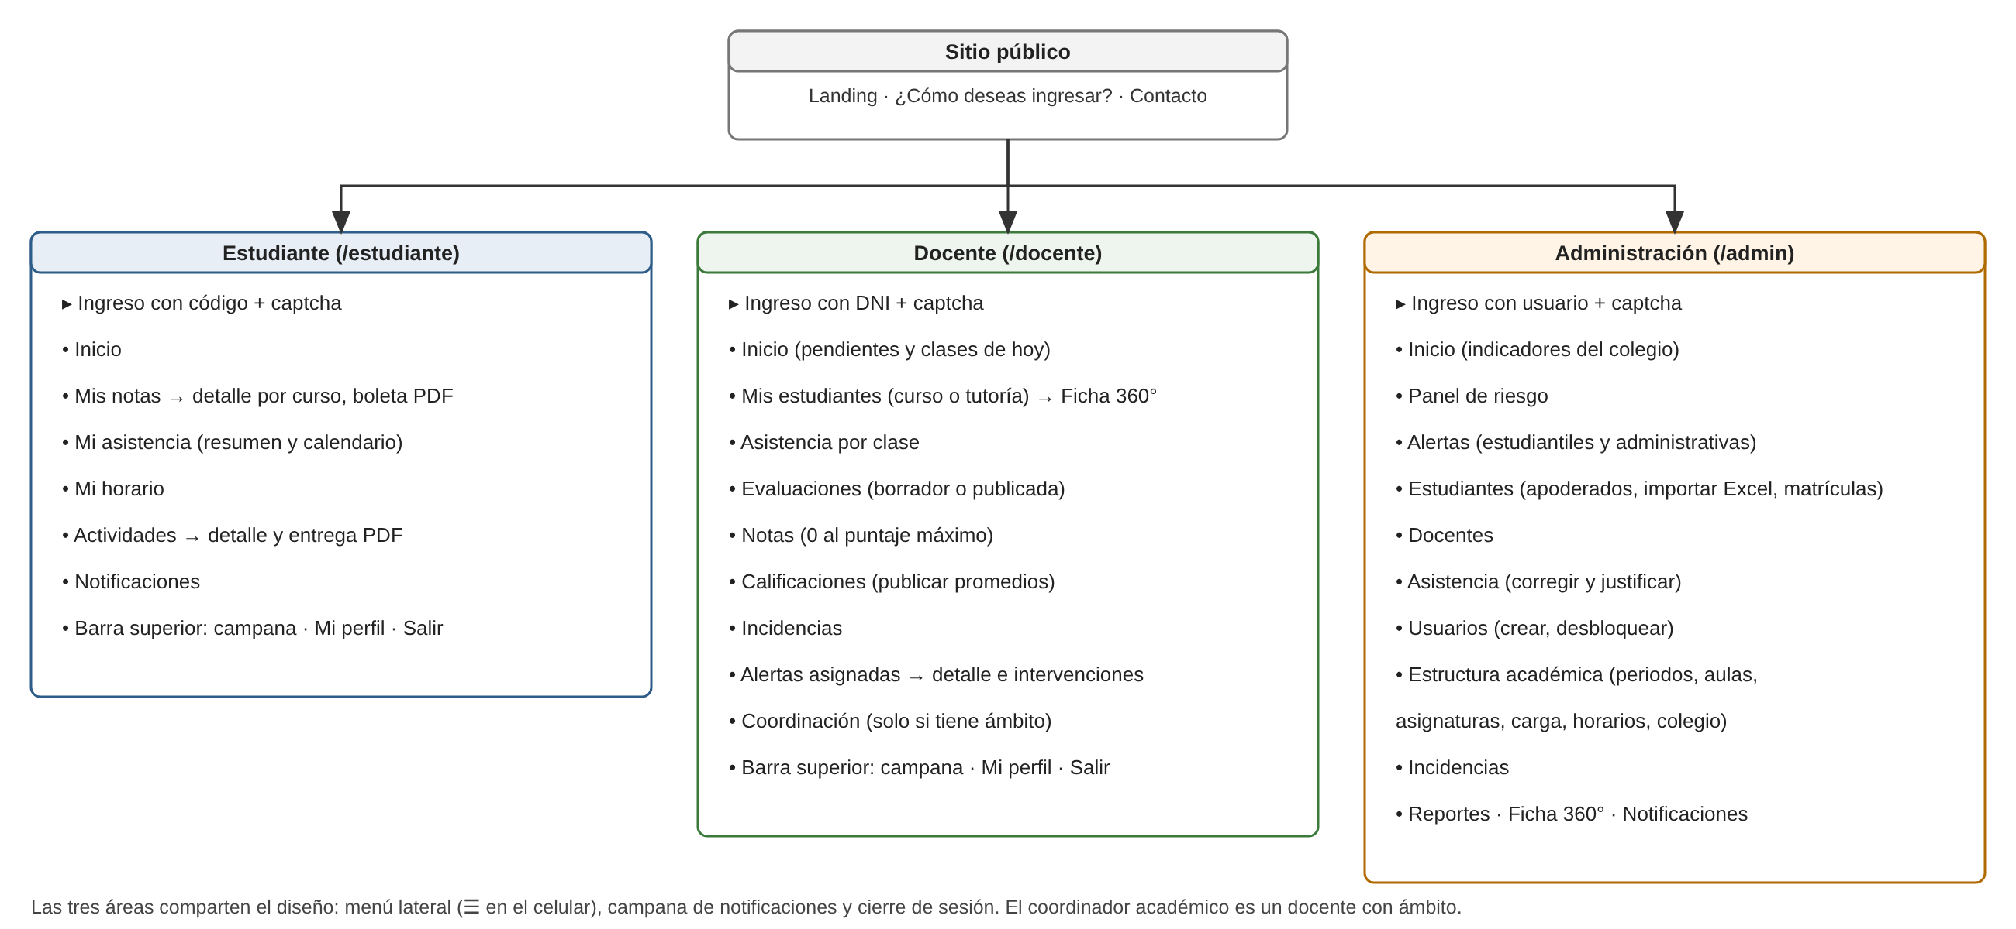
Nota. Elaboración propia.
La navegación sigue tres criterios. Primero, cada pantalla responde a un caso de uso y lleva el nombre que usa el colegio (por ejemplo, «Calificaciones» para los promedios del bimestre y «Actividades» para lo que el estudiante debe entregar). Segundo, el detalle se abre desde la lista que lo contiene: de «Mis estudiantes» a la ficha 360°, de «Evaluaciones» a sus notas y de «Alertas» al detalle de cada alerta. Tercero, el inicio de cada perfil reúne lo que debe atender ese día, con enlaces directos a cada tarea pendiente.

5.2 Diseño de interfaz
El diseño de la interfaz se guió por los requisitos de usabilidad (RNF-07), compatibilidad (RNF-03) e identidad visual (RNF-13). Los criterios aplicados fueron los siguientes:
- Identidad propia y diferenciada por perfil: cada área tiene su color principal y su logotipo (terracota para el estudiante, turquesa para el docente y ciruela para la administración), para que el usuario sepa en todo momento dónde está. Las mascotas Piki y Tambo acompañan la página pública, los estados vacíos y los mensajes de error.
- Diseño adaptable: la misma interfaz funciona desde 360 píxeles de ancho. En el celular el menú lateral se abre con el botón ☰ y las tablas largas se muestran como tarjetas que conservan la búsqueda y la paginación.
- Accesibilidad: los colores de los botones y enlaces tienen contraste AA con su texto, todos los campos tienen etiqueta, el foco es visible al navegar con el teclado y el enlace «Saltar al contenido» aparece primero. Las pruebas automatizadas revisan cada pantalla con axe según WCAG 2.1 A y AA.
- Errores junto a cada campo: los formularios bloquean lo que no corresponde (por ejemplo, letras en el DNI) y muestran el mensaje en español debajo del campo; las acciones destructivas piden confirmación.
- Tipografía y componentes: se usa Nunito Sans, una fuente sin serifas de buena lectura en pantalla, y componentes de shadcn/ui adaptados a la paleta: botones, campos, tablas de datos, pestañas, diálogos, insignias de estado y tarjetas de indicadores.
Tabla 18
Paleta de colores por perfil
Perfil | Color principal | Acento | Uso
Estudiante | Terracota #C65D3A | Bosque #2F6B4F | Área del estudiante y página pública
Docente | Turquesa #2A9D8F | Coral #E66A5B | Área del docente y del coordinador
Administración | Ciruela #6E4B6B | Salvia #7FA58A | Área administrativa
Estados | Éxito #176340, aviso #8A5208, peligro #B42318, información #1D5D90 | — | Insignias de riesgo, entregas y mensajes
Nota. Elaboración propia, a partir de la paleta del proyecto (palette.svg).
La Figura 19 muestra la página pública y la Figura 20 la misma área del estudiante en un celular, con el menú abierto.
Figura 19
Página pública de AYNI
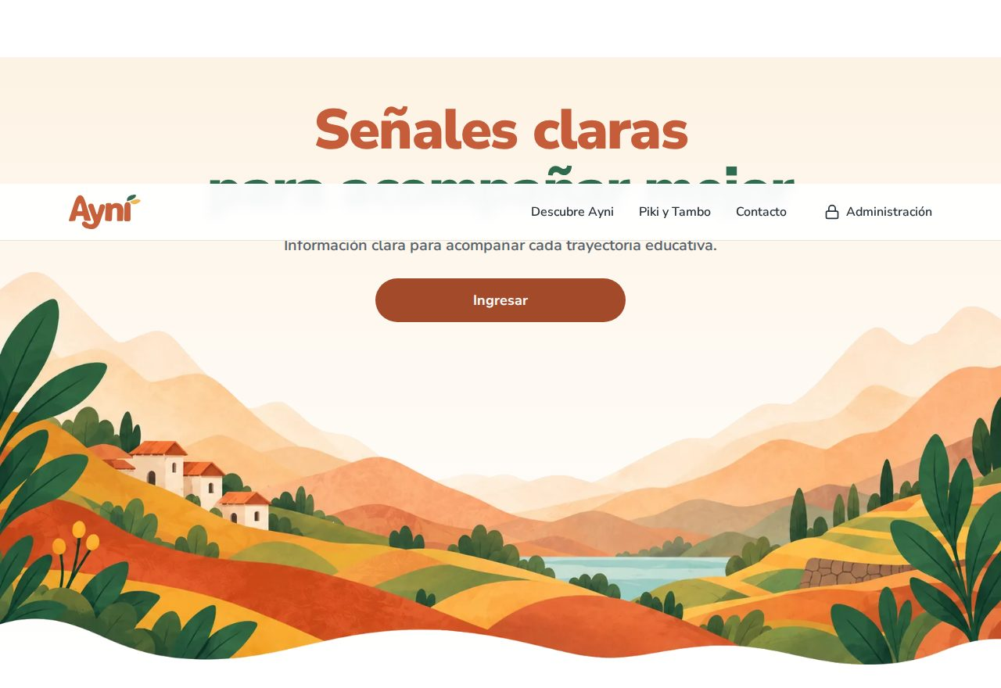
Nota. Captura del sistema implementado.
Figura 20
Inicio del estudiante en un celular, con el menú desplegado
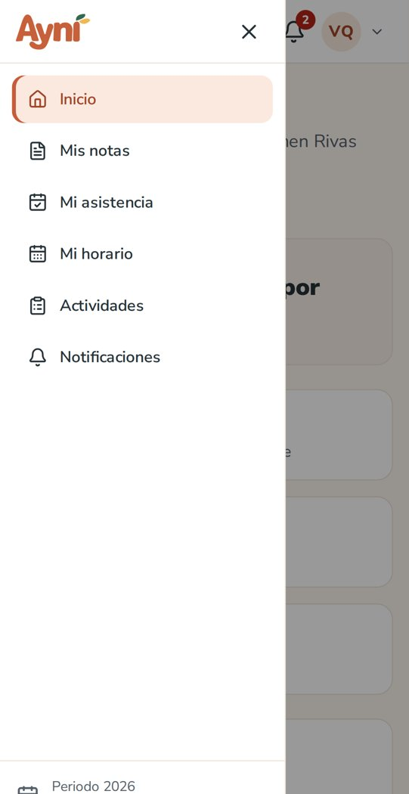
Nota. Captura del sistema implementado en un ancho de 390 píxeles.

5.3 Diseño de la arquitectura del sistema
AYNI sigue una arquitectura en capas de tipo cliente-servidor (Figura 21). En el navegador se ejecuta una aplicación React de una sola página, que valida los formularios y se comunica con el servidor por HTTPS, enviando y recibiendo JSON. En el servidor, Laravel expone una API REST versionada (/api/v1) cuyas rutas están agrupadas por rol y protegidas por middleware; cada petición pasa por un Form Request que vuelve a validar los datos y llega a un controlador delgado que delega en la capa de servicios, donde están las reglas del negocio. Los servicios acceden a MySQL mediante Eloquent y consultas parametrizadas, y guardan los archivos en un disco configurable fuera de la carpeta pública. El correo sale por SMTP, y si falla no interrumpe la operación del usuario.
Figura 21
Arquitectura del sistema AYNI
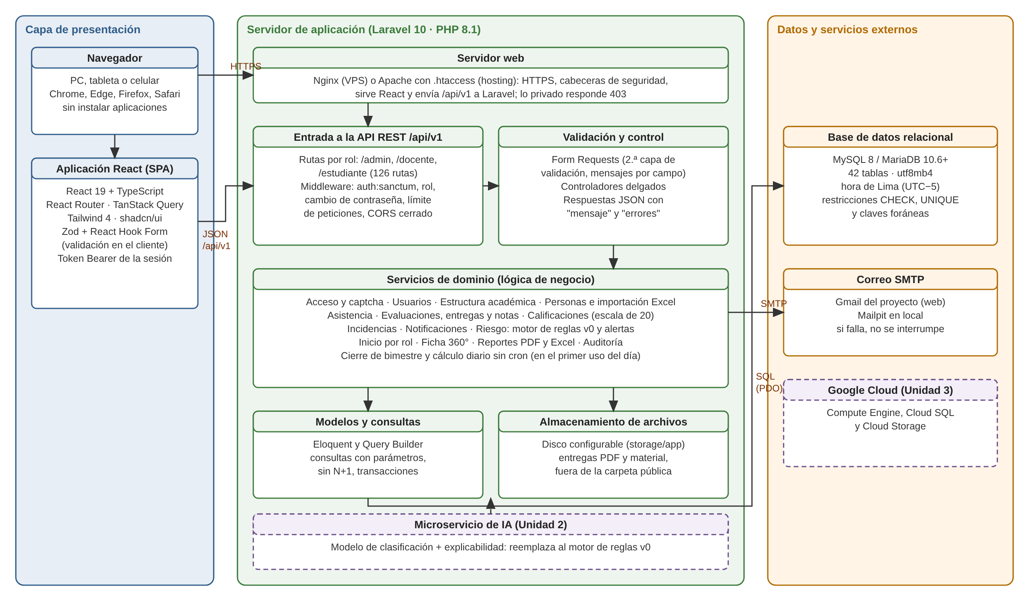
Nota. Elaboración propia. Los recuadros con línea discontinua corresponden a la segunda y la tercera unidad.
Esta arquitectura está pensada para evolucionar. La API sin estado y el token de sesión permiten ejecutar varias instancias del servidor detrás de un balanceador. El motor de reglas está aislado en una clase que recibe los indicadores del estudiante y devuelve el nivel, los factores y las recomendaciones; en la segunda unidad se reemplazará por un microservicio de inteligencia artificial que guardará sus resultados en las mismas tablas, sin cambiar las pantallas. La configuración por variables de entorno, el disco de archivos configurable y los registros por salida estándar preparan la migración a Google Cloud de la tercera unidad (Anexo F).

5.4 Prototipos
Durante la fase de diseño se elaboraron prototipos de alta fidelidad de las pantallas principales de cada perfil, a partir de los casos de uso y del modelo de datos. Sirvieron para validar la navegación con el grupo y como referencia de la implementación, que respetó su estructura y su paleta. Las Figuras 22 a 24 presentan algunos de ellos; el conjunto completo y su comparación con el sistema implementado están en el Anexo D.
Figura 22
Prototipo del registro de notas del docente (CU-18)
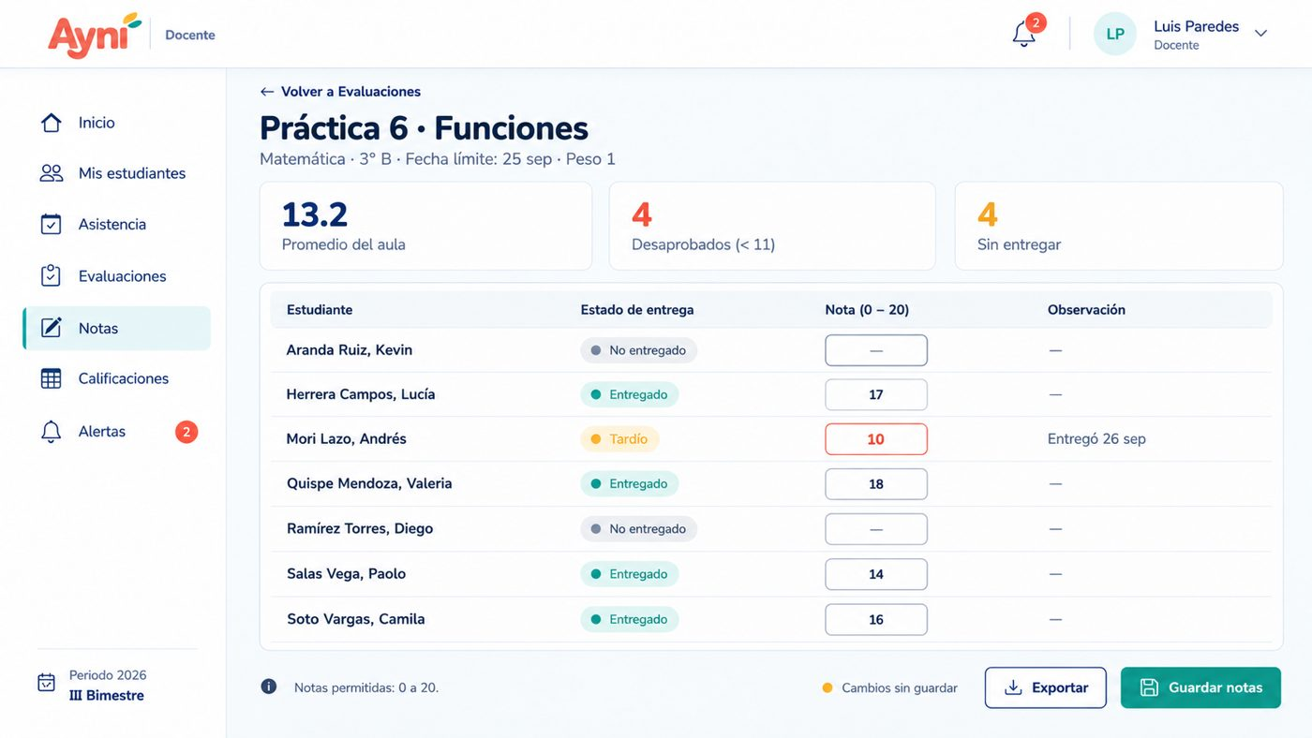
Nota. Elaboración propia. En la versión implementada cada evaluación tiene además su puntaje máximo, de modo que la columna se rotula, por ejemplo, «Nota (0 – 50)».
Figura 23
Prototipo del detalle de una alerta con sus factores explicativos (CU-25)
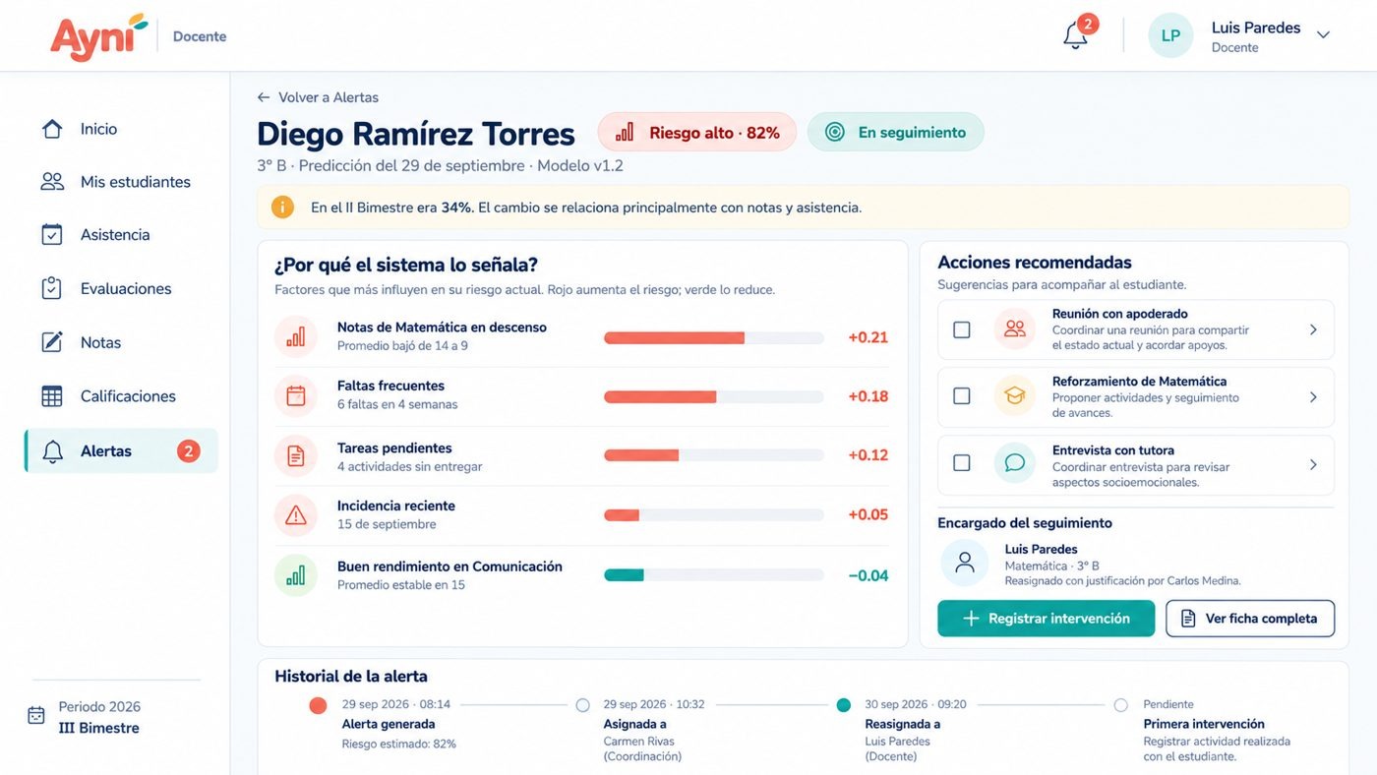
Nota. Elaboración propia.
Figura 24
Prototipo del panel de riesgo de la administración (CU-26)
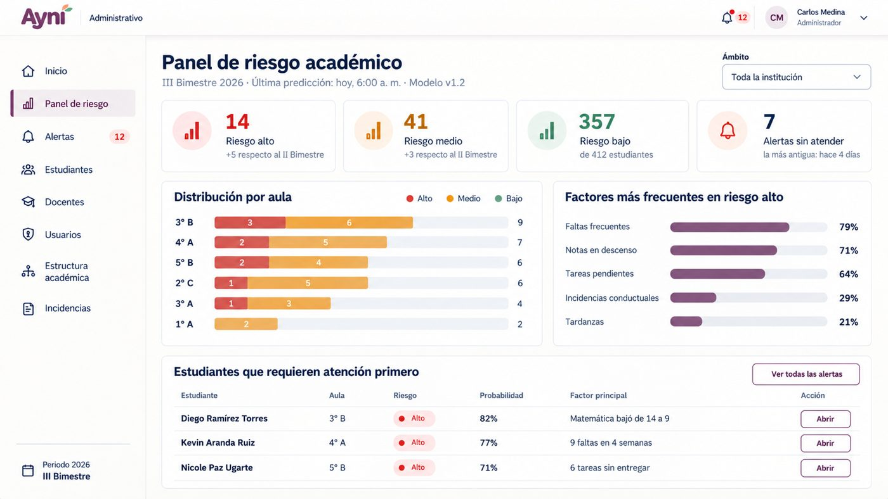
Nota. Elaboración propia.

Capítulo VI: Desarrollo web

6.1 Tecnologías utilizadas
La elección de tecnologías partió de una restricción: el hosting del curso ofrece PHP 8.1 y MySQL o MariaDB, sin acceso por consola. Por eso el servidor usa Laravel 10, la última versión compatible con PHP 8.1, y todo lo que en otros sistemas haría un proceso en segundo plano se resuelve dentro de las peticiones. La Tabla 19 detalla cada tecnología con su versión y el motivo de su elección.
Tabla 19
Tecnologías utilizadas
Capa | Tecnología | Versión | Justificación
Servidor | PHP | 8.1 | Versión del hosting del curso; el proyecto la fija en composer.json para no usar funciones más nuevas.
Servidor | Laravel (API REST) y Sanctum | 10.50 y 3.3 | Marco MVC con enrutamiento, middleware, validación, ORM y tokens de sesión; última versión compatible con PHP 8.1.
Servidor | OpenSpout | 4.25 | Lectura y escritura de Excel sin ejecutar fórmulas ni macros.
Base de datos | MySQL / MariaDB | 8.4 / 10.6+ | Motor relacional del hosting; utf8mb4 y hora de Lima.
Cliente | React y TypeScript | 19.2 y 6.0 | Interfaz por componentes con tipos estáticos que detectan errores antes de ejecutar.
Cliente | Vite | 8.3 | Compilación rápida y división del código por pantalla.
Cliente | Tailwind CSS y shadcn/ui | 4.3 | Estilos utilitarios y componentes accesibles adaptados a la paleta del proyecto.
Cliente | React Router, TanStack Query | 8.4 y 5.10 | Navegación por rol y caché de las consultas a la API.
Cliente | Zod y React Hook Form | 4.6 y 7.90 | Validación de formularios con las mismas reglas que el servidor.
Pruebas | Pest, Vitest y Playwright (con axe-core) | 2.36, 5.0 y 1.64 | Pruebas de la API y de las reglas, de componentes y de punta a punta en computadora y celular, con revisión de accesibilidad.
Calidad | Laravel Pint, oxlint y Prettier | 1.20, 1.81 y 3.9 | Formato y estilo uniformes del código.
Entorno | Docker y Docker Compose | — | Entorno local reproducible en Windows y Linux, con MySQL, phpMyAdmin y una bandeja de correos de prueba (Mailpit).
Servidor web | Nginx (VPS) y Apache con .htaccess (hosting) | — | Sirven la interfaz y la API por el mismo dominio con HTTPS.
Versiones | Git y GitHub (con GitHub Actions) | — | Control de versiones con una etiqueta por incremento e integración continua que ejecuta todas las pruebas en cada cambio.
Nota. Elaboración propia.

6.2 Desarrollo del frontend
La interfaz es una aplicación React de una sola página escrita en TypeScript. Su código, en la carpeta frontend/src, se organiza así:
- rutas.tsx y layout/: las rutas de cada perfil y su estructura común (menú lateral, barra superior y pie). El archivo layout/roles.ts define el menú, el logotipo y el color de cada perfil, y una ruta protegida impide entrar al área de otro rol.
- paginas/: una carpeta por área (publicas, estudiante, docente, admin, alertas, riesgo, ficha, inicio, reportes). Cada pantalla se carga solo cuando se abre, lo que mantiene la carga inicial por debajo de 160 kB comprimidos.
- components/ui/: componentes propios basados en shadcn/ui, como la tabla de datos con búsqueda y paginación (que en el celular se muestra como tarjetas), los campos con su error, los diálogos de confirmación y las tarjetas de indicadores.
- lib/: el cliente de la API, que agrega el token de sesión y cierra la sesión ante una respuesta 401; los hooks de TanStack Query de cada módulo (por ejemplo, useMisEstudiantes); y validaciones.ts, con los esquemas Zod de todos los formularios.
Las validaciones del cliente siguen la misma matriz que el servidor (docs/validaciones.md). Además de mostrar el error, los campos filtran lo que no corresponde mientras se escribe: el DNI solo admite dígitos, el código del estudiante se escribe en mayúsculas y la nota acepta un solo separador decimal. Por ejemplo, la nota de una evaluación se valida contra su propio puntaje máximo:
// frontend/src/lib/validaciones.ts
export function errorNota(valor: string, maximo = 20): string | null {
const v = valor.trim()
if (v === '') return null
if (!/^\d{1,3}([.,]\d{1,2})?$/.test(v)) return 'La nota debe ser un número con hasta 2 decimales.'
return Number(v.replace(',', '.')) > maximo ? `La nota debe estar entre 0 y ${numeroTexto(maximo)}.` : null
}
La Figura 25 muestra cómo se presentan los errores junto a cada campo.
Figura 25
Validación en el formulario de una cuenta nueva
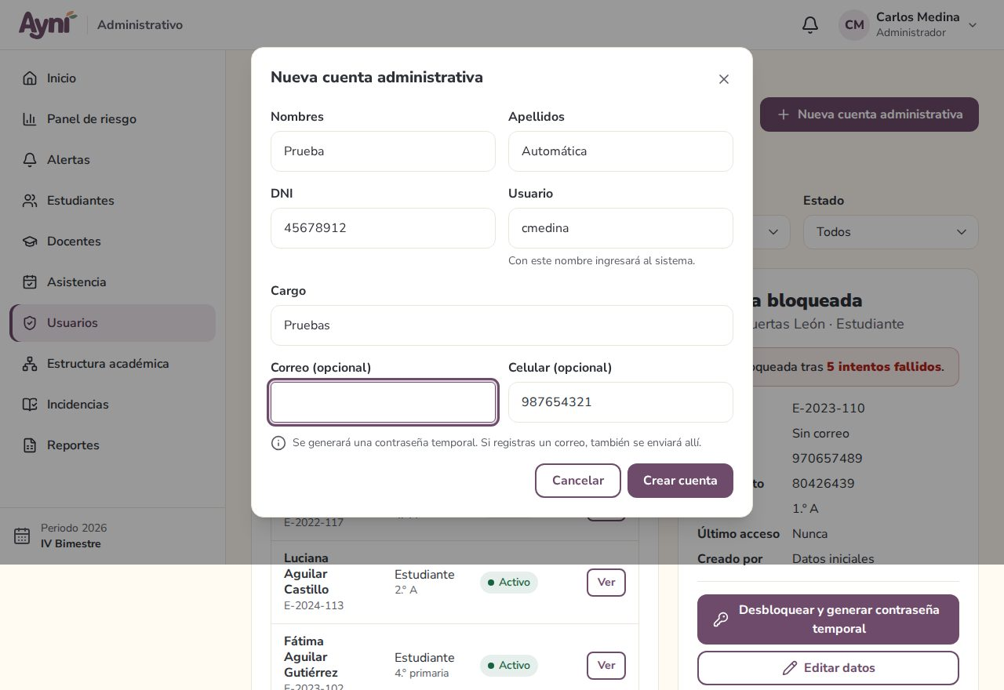
Nota. Captura del sistema implementado.

6.3 Desarrollo del backend
El servidor es un proyecto Laravel que funciona solo como API. Su código, en la carpeta backend/app, se organiza en capas:
- routes/api.php: las 126 rutas de la API, agrupadas en /api/v1/admin, /api/v1/docente y /api/v1/estudiante, más las rutas comunes (perfil, notificaciones, alertas, archivos) y las 6 públicas (salud, calendario, captcha, ingreso y recuperación de contraseña).
- Http/Middleware: auth:sanctum exige un token válido; VerificarRol revisa el rol antes de buscar el registro pedido, para que otro rol reciba 403 sin saber qué identificadores existen; ExigirCambioContrasena bloquea el sistema hasta que se cambie una contraseña temporal; CabecerasSeguridad agrega las cabeceras de seguridad; y los límites de peticiones frenan los ataques de fuerza bruta.
- Http/Requests: un Form Request por formulario, con las reglas y los mensajes en español de docs/validaciones.md. Es la segunda capa de validación y la única en la que se confía.
- Http/Controllers/Api/V1: controladores delgados que reciben la petición validada, llaman al servicio y devuelven JSON con mensaje y, si corresponde, errores por campo.
- Servicios: la lógica del negocio por módulo: Ingreso, Captcha y Recuperacion (acceso); Estructura, Personas (con la importación desde Excel), Asistencia, Evaluacion (evaluaciones, entregas, notas y calificaciones), Incidencias, Notificaciones, Riesgo (motor de reglas, cálculo y alertas), Inicio, Ficha y Reportes.
- Support: utilidades compartidas, como Auditoria, Calendario (bimestre en curso y cierre automático), AulasDelUsuario (qué aulas puede ver cada docente según su curso, tutoría o coordinación), Excel y Pdf.
La autenticación usa tokens de Laravel Sanctum. Al ingresar, el servidor verifica el captcha, el formato del usuario según su acceso y la contraseña cifrada con bcrypt; si todo es correcto, devuelve un token que la aplicación envía en la cabecera Authorization: Bearer de cada petición y que vence tras una hora sin uso. La autorización combina el rol (middleware) con el ámbito (servicio): un docente solo puede ver o modificar lo de sus cursos, su tutoría o su coordinación, aunque cambie los identificadores en la dirección.
Un ejemplo de regla de negocio en la capa de servicios es la conversión de cada nota a la escala del curso, que permite calificar un examen sobre 50 y una tarea sobre 10 y promediarlos sobre 20 (regla RN-09):
// backend/app/Servicios/Evaluacion/Calificaciones.php
/** Una nota sobre el puntaje de su evaluación (por ejemplo 40 de 50), llevada a la escala del curso (16) */
public static function aEscala(mixed $nota, mixed $puntajeMaximo): ?float
{
return $nota === null ? null : round((float) $nota * self::ESCALA / (float) $puntajeMaximo, 2);
}
El hosting no permite tareas programadas, así que lo «automático» se calcula al usar el sistema. El cierre de los bimestres cuya fecha ya pasó se revisa como máximo una vez por hora durante cualquier consulta; los avisos de actividades por vencer y de cierre próximo se crean al abrir la campana; y el cálculo diario del riesgo se ejecuta en el primer ingreso del día. Si alguno de estos procesos falla, el ingreso sigue funcionando y el error queda en el registro.

6.4 Integración con la base de datos
La aplicación se conecta a MySQL con PDO a través de Eloquent y del constructor de consultas de Laravel, con los datos de conexión en variables de entorno. La base se construye con diez migraciones versionadas, que crean las 42 tablas con sus claves, índices y restricciones; la más reciente (2026_10_25_000009_estado_y_puntaje_de_evaluacion) agregó el estado de borrador y el puntaje máximo de las evaluaciones a pedido de la revisión del grupo. Dos seeders cargan los catálogos y un colegio de demostración con personas ficticias cuyas fechas se calculan a partir del día de instalación, de modo que siempre hay un bimestre en curso con datos.
Para que el profesor pueda revisar la base sin instalar Laravel, el repositorio incluye el script de creación (docs/bd/ayni_esquema.sql), el script con los datos de demostración (docs/bd/ayni_con_datos_demo.sql), el diagrama entidad-relación y el diccionario de datos, todos generados desde la base real. En local, phpMyAdmin permite consultarla directamente.
La conexión se puede comprobar en cualquier momento con la ruta pública de salud, que en el servidor publicado responde con este formato:
GET https://ayni.ruta-practica.com/api/v1/health
{ "estado": "ok", "aplicacion": "AYNI", "version": "0.4.0", "colegio": "IEP El Señor es mi Pastor",
"hora_servidor": "2026-10-25T16:20:05-05:00", "zona_horaria": "America/Lima",
"base_de_datos": { "conectada": true } }
La evidencia de que la aplicación guarda y recupera datos está en las pruebas automatizadas, que trabajan sobre una base MySQL real: por ejemplo, la prueba de calificaciones registra notas, calcula el promedio ponderado y lo compara con el valor esperado en la tabla calificacion_periodo, y la prueba de inicio compara cada indicador del panel de la administración con una consulta directa a la base. Las pantallas del Capítulo VII muestran los mismos datos leídos desde la base.

6.5 Despliegue en la nube
AYNI funciona en tres entornos con el mismo código, como muestra la Figura 26:
- Servidor virtual en la nube (producción actual): el sistema está publicado en https://ayni.ruta-practica.com/, en un servidor virtual privado (VPS) KVM 2 de Hostinger con Ubuntu 24.04 y el panel CloudPanel. Nginx sirve el sitio con un certificado de Let’s Encrypt, redirige http:// a https:// y envía las peticiones a PHP 8.1, con la raíz del sitio en backend/public. La base es MySQL 8 en el mismo servidor, accesible solo desde 127.0.0.1.
- Hosting compartido del curso: el mismo paquete funciona por FTP en un hosting con Apache o LiteSpeed y PHP 8.1, sin consola ni tareas programadas. Un .htaccess en la raíz envía todo a backend/public y responde 403 a cualquier archivo privado del proyecto.
- Local: con Docker Compose y el panel 1. INICIO/AYNI.bat (Windows) o AYNI.sh (Linux), sin instalar PHP, Node.js ni MySQL en la computadora.
Figura 26
Diagrama de despliegue de AYNI
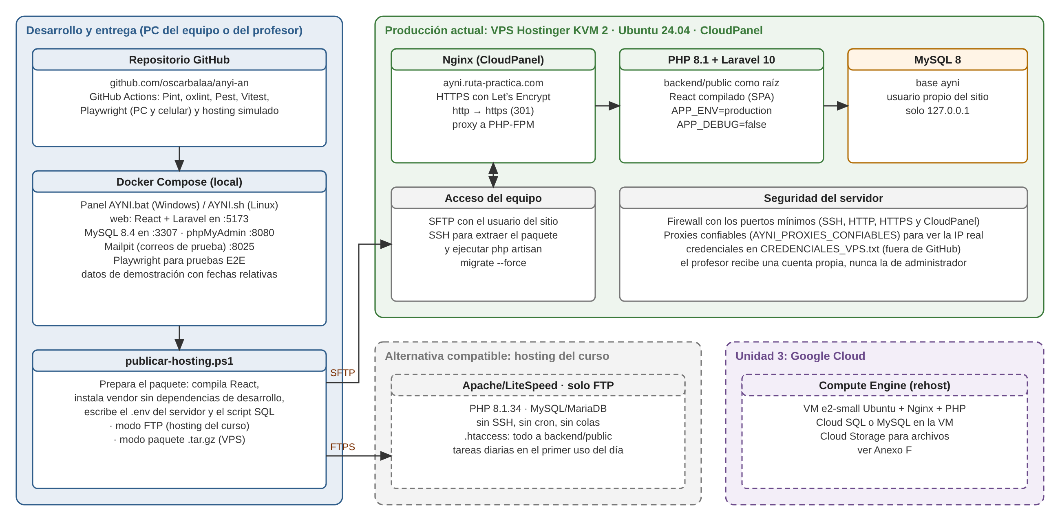
Nota. Elaboración propia.
La publicación en el servidor virtual sigue estos pasos, documentados en el manual de instalación:
1. Se ejecuta scripts/equipo/publicar-hosting.ps1 en modo paquete, que compila React, instala las dependencias de PHP sin las de desarrollo, escribe el .env del servidor (APP_ENV=production, APP_DEBUG=false) a partir de un archivo de credenciales que no se sube a GitHub, y arma ayni.tar.gz y el script SQL inicial.
2. Se sube el paquete por SFTP a la carpeta del sitio y se extrae por SSH.
3. En la primera instalación se importa el script SQL; en las actualizaciones se ejecuta php artisan migrate --force, que solo aplica las migraciones nuevas.
4. Se comprueba la ruta /api/v1/health y el ingreso con un usuario de cada perfil.
El sistema está preparado para migrar a una máquina virtual de Google Compute Engine sin cambios de código: la configuración se lee de variables de entorno, los archivos pasan por un disco configurable, los registros pueden enviarse a la salida estándar y la aplicación no guarda estado en el servidor web. El plan de migración, con su arquitectura objetivo, su secuencia, sus pruebas de aceptación y sus costos, está en el Anexo F, y las evidencias del despliegue en el Anexo E.
Los requisitos de instalación y operación, que no son funciones del usuario final, se resumen en la Tabla 20.
Tabla 20
Requisitos de instalación y operación
Código | Requisito | Actor | Prioridad
RF-65 | Instalar, verificar, encender, pausar y reiniciar el sistema local desde un panel con menú (AYNI.bat en Windows, AYNI.sh en Linux) | Profesor / Equipo | Alta
RF-66 | Crear y restaurar respaldos de la base de datos desde el panel | Profesor / Equipo | Media
RF-67 | Cargar datos de demostración con fechas relativas al día de instalación | Sistema | Alta
RF-68 | Mostrar en local los correos que el sistema enviaría (bandeja de prueba) | Profesor / Equipo | Media
Nota. Elaboración propia.

6.6 Seguridad
La seguridad se trabajó en cada incremento y se verificó de forma transversal en el M13. La Tabla 21 resume las medidas implementadas.
Tabla 21
Medidas de seguridad implementadas
Aspecto | Medida
Contraseñas | Cifradas con bcrypt; política por rol (docente y administrador: 8 caracteres con mayúscula, minúscula, número y símbolo; estudiante: 8 con letras y números); no pueden ser iguales al usuario. Las contraseñas temporales se muestran una sola vez y obligan a cambiarlas al ingresar.
Ingreso | Captcha propio generado en el servidor, de un solo uso y con vencimiento de 5 minutos; bloqueo tras 5 intentos fallidos; límites de intentos por usuario e IP; mensajes genéricos que no revelan si la cuenta existe.
Sesión | Token de Sanctum enviado como Bearer, que vence tras 1 hora sin uso y se borra al salir; al cambiar la contraseña se cierran las demás sesiones.
Recuperación | Enlace con un token aleatorio de 64 caracteres, del que solo se guarda su SHA-256; un solo uso y 30 minutos de validez.
Autorización | Rol verificado en cada ruta y ámbito verificado en cada servicio. Una prueba recorre todas las rutas: sin sesión responden 401 (salvo las 6 públicas) y con otro rol, 403.
Entradas | Validación en el cliente y en el servidor; consultas parametrizadas, incluidas las búsquedas; los textos se muestran como texto (React escapa el contenido) y los nombres no admiten símbolos de código.
Archivos | Solo PDF reales para las entregas (se revisa su firma, no la extensión) y formatos de una lista para el material; se guardan fuera de la carpeta pública con nombre aleatorio y se descargan solo con permiso.
Cabeceras y transporte | HTTPS obligatorio; Content-Security-Policy, X-Frame-Options, X-Content-Type-Options, Referrer-Policy y Strict-Transport-Security; CORS cerrado a otros orígenes.
Servidor | APP_DEBUG=false en producción; el código, el .env, vendor/ y la documentación no se pueden abrir desde el navegador; la base solo escucha en el propio servidor.
Auditoría | La tabla auditoria registra quién, cuándo, desde qué IP y con qué valores antes y después se modificaron usuarios, asistencia, notas, cierres y alertas.
Datos personales | Datos de demostración ficticios; cada perfil solo ve lo que necesita; las credenciales reales están fuera del repositorio (CREDENCIALES_PRIVADAS.txt, CREDENCIALES_VPS.txt y .env están excluidos de git).
Laravel 10 | Los avisos de seguridad conocidos de la rama 10 se mitigan sin usar las funciones afectadas: los correos se validan con una expresión propia en lugar de la regla email, no se usan URLs firmadas temporales y la página de depuración está desactivada.
Nota. Elaboración propia. El detalle de cada medida está en docs/seguridad.md.

6.7 Pruebas
Cada incremento se entregó con sus pruebas automatizadas, que se ejecutan con la opción 10 del panel y en GitHub Actions en cada cambio. Un cambio solo se publica si todas pasan. La Tabla 22 resume los tipos de prueba.
Tabla 22
Pruebas automatizadas de AYNI
Tipo | Herramienta | Casos | Qué verifica
API y reglas de negocio | Pest (PHP) | 407 | Cada ruta responde bien, devuelve 401 sin sesión y 403 con otro rol; validaciones por campo con su mensaje; cálculos (promedios, asistencia, riesgo) comparados con valores calculados a mano; restricciones de la base.
Componentes | Vitest y Testing Library | 164 | Que los formularios bloqueen la entrada inválida y muestren el error, y que cada pantalla presente los datos de la API.
Punta a punta | Playwright | 96 × 2 | Recorridos reales en el navegador con cada perfil, en computadora y en un celular simulado; incluye un bimestre completo y la revisión de accesibilidad con axe.
Panel de control | Pester | 13 | Las opciones del panel de Windows.
Rendimiento | Pest y Lighthouse | — | Cada pantalla responde en menos de 300 ms con los datos de demostración; Lighthouse ≥ 90 en rendimiento y accesibilidad.
Instalación | Hosting simulado en la integración continua | — | Instala el paquete en Apache con PHP 8.1 y MariaDB 10.6 bajo una subcarpeta y ejecuta una prueba de humo.
Nota. Elaboración propia. Cada prueba indica qué requisito valida; la matriz de trazabilidad (docs/trazabilidad.md) se revisa en la integración continua para que ningún requisito quede sin pruebas.
La Tabla 23 presenta los casos de prueba funcionales principales, con su resultado en la última ejecución de la integración continua (25 de octubre de 2026, todas las pruebas en verde).
Tabla 23
Casos de prueba funcionales
Código | Caso de prueba | Datos de entrada | Resultado esperado | Estado | Evidencia
CP-01 | Ingreso del docente | DNI 41234567, contraseña y captcha correctos | Abre el inicio del docente con sus pendientes | Aprobado | Figura 31; m4-acceso.spec.ts
CP-02 | Ingreso del estudiante | Código E-2026-001, contraseña y captcha correctos | Abre el inicio del estudiante | Aprobado | Figura 32; m4-acceso.spec.ts
CP-03 | Contraseña incorrecta | Usuario válido y contraseña errada | «Usuario o contraseña incorrectos», sin indicar cuál falló | Aprobado | Figura 28; IngresoTest
CP-04 | Bloqueo por intentos | 5 intentos fallidos seguidos | La cuenta queda bloqueada y aparece una alerta administrativa | Aprobado | IngresoTest
CP-05 | Acceso a otra área | Sesión de estudiante que abre /admin | «No tienes permiso»; la API responde 403 | Aprobado | RutasTest, m3-diseno.spec.ts
CP-06 | Validación del DNI | DNI con letras o de 7 dígitos | El campo no acepta letras; mensaje «El DNI debe tener 8 dígitos.» | Aprobado | DocentesTest, personas.test.tsx
CP-07 | Importar estudiantes | Excel con una fila con error | Muestra el error de la fila e importa solo las válidas | Aprobado | Figura 35; m7-personas.spec.ts
CP-08 | Cruce de horario | Dos clases del mismo docente a la misma hora | Rechaza la segunda con el mensaje del cruce | Aprobado | HorariosTest
CP-09 | Registro de asistencia | Una falta en la clase de hoy | Se guarda como definitiva y el estudiante recibe el aviso | Aprobado | Figura 37; m8-asistencia.spec.ts
CP-10 | Nota fuera de rango | 51 en un examen sobre 50 | «La nota debe estar entre 0 y 50.» | Aprobado | BorradorYPuntajeTest
CP-11 | Promedio con puntajes distintos | 40,5/50 y 7/10 con el mismo peso | Promedio del bimestre 15,1 | Aprobado | BorradorYPuntajeTest
CP-12 | Flujo completo de evaluación | Evaluación → entrega PDF → nota → publicar | El estudiante ve su nota y su promedio publicado | Aprobado | Figura 44; m9-evaluaciones.spec.ts
CP-13 | Archivo disfrazado | Un .exe renombrado a .pdf | La entrega se rechaza | Aprobado | EntregasTest
CP-14 | Alerta de riesgo | Asistencia menor a 85 % | Riesgo ALTO, alerta al tutor con su motivo y recomendaciones | Aprobado | Figura 43; RiesgoTest
CP-15 | Inyección SQL | ' OR '1'='1 en un buscador | Sin resultados, sin error y sin demora | Aprobado | InyeccionTest
CP-16 | Pantallas en celular | Todas las pantallas del menú de cada rol a 390 px | Sin desborde horizontal ni errores de accesibilidad graves | Aprobado | m13-pantallas.spec.ts
Nota. Elaboración propia. Los reportes HTML de cada ejecución quedan como artefacto de GitHub Actions y en reportes/ al usar la opción 10 del panel.

6.8 API REST inicial
La API sigue el estilo REST: cada recurso tiene su ruta bajo /api/v1, se usan los métodos GET, POST, PUT y DELETE, las respuestas son JSON y los errores usan los códigos HTTP estándar (401 sin sesión, 403 sin permiso, 404 no encontrado, 422 datos inválidos con errores por campo, 429 demasiadas peticiones). La Tabla 24 documenta los recursos más relevantes.
Tabla 24
Recursos principales de la API REST
Método | Ruta | Parámetros | Respuesta
GET | /api/v1/health | — | 200 con el estado, la hora del servidor y la conexión a la base; 503 sin base
POST | /api/v1/captcha | — | 201 con el identificador y la imagen del captcha
POST | /api/v1/auth/ingresar | acceso, usuario, contrasena, captcha_id, captcha | 200 con token y usuario; 401 credenciales incorrectas; 422 captcha o formato inválidos
GET | /api/v1/auth/yo | Token Bearer | 200 con el perfil de la sesión
GET | /api/v1/docente/asistencia/cursos/{curso}/{fecha} | Curso y fecha AAAA-MM-DD | 200 con la clase y la lista de estudiantes
PUT | /api/v1/docente/asistencia/cursos/{curso}/{fecha} | estado (BORRADOR o DEFINITIVO), tema y registros[] con matricula_id, estado (P, F, T o J) y observacion | 200 guardada; 422 fuera de plazo o de horario
POST | /api/v1/docente/cursos/{curso}/evaluaciones | titulo, tipo_evaluacion_id, subperiodo_id, fechas, peso, puntaje_maximo, estado | 201 con el identificador de la evaluación
PUT | /api/v1/docente/evaluaciones/{id}/notas | registros[] con matricula_id, nota, estado_entrega, observacion | 200 guardadas; 422 con el error de cada fila
POST | /api/v1/docente/cursos/{curso}/calificaciones/publicar | bimestre_id | 200 publicadas y notificadas
GET | /api/v1/estudiante/notas | Token del estudiante | 200 con sus promedios publicados y su equivalencia literal
GET | /api/v1/docente/alertas/{id} (o /admin/…) | Identificador de la alerta | 200 con el nivel, los factores, las recomendaciones y el historial
GET | /api/v1/admin/riesgo | bimestre_id (opcional) | 200 con indicadores y distribución por aula
Nota. Elaboración propia. La API completa tiene 126 rutas, definidas en backend/routes/api.php.
Cada recurso se prueba de tres formas: con las pruebas automatizadas de Pest, que llaman a la API real; desde el navegador, en la pestaña Red de las herramientas de desarrollo; y con un cliente como Postman o curl. Por ejemplo, el ingreso se prueba así (en local, la cabecera de pruebas reemplaza al captcha solo fuera de producción):
curl -X POST https://ayni.ruta-practica.com/api/v1/auth/ingresar \
-H "Content-Type: application/json" \
-d '{"acceso":"docente","usuario":"41234567","contrasena":"********","captcha_id":"<id>","captcha":"K7M2Q"}'
→ 200 { "token": "12|f3c…", "usuario": { "usuario": "41234567", "rol": "DOCENTE", "nombre": "Luis Paredes", … } }
→ 401 { "mensaje": "Usuario o contraseña incorrectos." }

Capítulo VII: Manual de usuario
Este capítulo resume el uso de AYNI para cada perfil. El manual completo, con todas las pantallas en computadora y celular, y el manual de instalación se entregan en Word y PDF en la carpeta 1. INICIO/MANUAL del repositorio; las capturas de ambos se generan automáticamente con las pruebas de punta a punta, por lo que corresponden a la versión publicada.

7.1 Requisitos de acceso
AYNI se usa desde el navegador, sin instalar nada:
- Dirección: https://ayni.ruta-practica.com/ (en una instalación local, http://localhost:5173).
- Dispositivos: computadora, tableta o celular con una pantalla de al menos 360 píxeles de ancho.
- Navegadores: las dos últimas versiones de Chrome, Edge, Firefox o Safari, con JavaScript activado.
- Conexión: acceso a Internet; la pantalla más pesada carga en menos de 3 segundos en una red 4G.
- Credenciales: la cuenta la crea la administración del colegio y entrega una contraseña temporal, que se cambia en el primer ingreso. Cada perfil ingresa con un usuario distinto, como muestra la Tabla 25, que incluye las cuentas de demostración para revisar el sistema.
Tabla 25
Acceso por perfil y cuentas de demostración
Perfil | Entra por | Usuario | Contraseña de demostración | Cuenta de demostración
Administrador | Enlace Administración | Nombre de usuario | Ayni#2026 | cmedina
Docente que coordina el 3.º A | Ingresar → Soy docente | DNI de 8 dígitos | Ayni#2026 | 41234567
Docente, tutora del 3.º B | Ingresar → Soy docente | DNI de 8 dígitos | Ayni#2026 | 42345678
Estudiante de secundaria (3.º B) | Ingresar → Soy estudiante | Código E-AAAA-NNN | piki2026 | E-2026-001
Estudiante de primaria (4.º) | Ingresar → Soy estudiante | Código E-AAAA-NNN | piki2026 | E-2026-002
Nota. Elaboración propia. Las cuentas de demostración pertenecen a personas ficticias y no piden cambiar la contraseña. La contraseña de docentes y administradores exige 8 caracteres con mayúscula, minúscula, número y símbolo; la de estudiantes, 8 caracteres con letras y números.

7.2 Inicio de sesión
Para ingresar al sistema:
1. Abre https://ayni.ruta-practica.com/ y pulsa Ingresar (estudiante o docente) o Administración.
2. Escribe tu usuario y tu contraseña.
3. Escribe los 5 caracteres de la imagen de verificación; no importa si usas mayúsculas o minúsculas. Si no se lee bien, pulsa ⟳ para cambiarla.
4. Pulsa Ingresar. Se abrirá el inicio de tu perfil, con tu nombre arriba a la derecha (Figura 27).
Figura 27
Pantalla de ingreso del docente

Nota. Captura del sistema implementado.
Si los datos no son correctos, AYNI muestra «Usuario o contraseña incorrectos.», sin indicar cuál de los dos falló, y avisa cuando quedan pocos intentos (Figura 28). Tras cinco intentos fallidos seguidos la cuenta se bloquea: la de un estudiante o docente la desbloquea la administración, y la de un administrador se libera sola a los 15 minutos.
Figura 28
Mensaje de error al ingresar
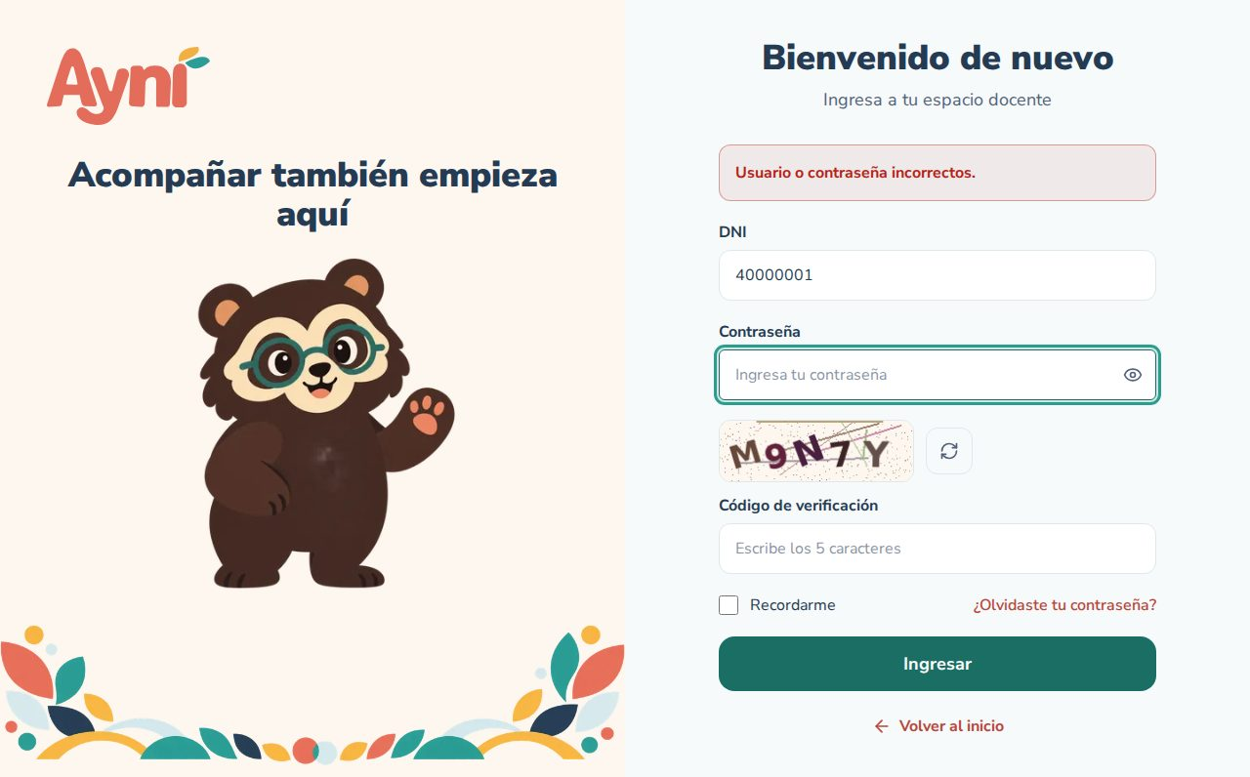
Nota. Captura del sistema implementado.
Recuperar la contraseña. Quien tiene un correo registrado pulsa ¿Olvidaste tu contraseña?, escribe su usuario y el código de la imagen, y recibe un enlace que sirve una sola vez durante 30 minutos (Figura 29). Al abrirlo define una contraseña nueva, y AYNI marca en verde cada requisito que cumple. Quien no tiene correo pide a la administración una contraseña temporal.
Figura 29
Solicitud del enlace para recuperar la contraseña

Nota. Captura del sistema implementado.
Cambiar la contraseña temporal. En el primer ingreso con una contraseña temporal aparece «Crea tu contraseña»: se escribe la temporal, se escribe y repite la nueva, y se pulsa Guardar y continuar. Hasta entonces no se puede usar el resto del sistema.

7.3 Navegación principal
Todas las áreas comparten la misma estructura: el menú lateral con los módulos del perfil (en el celular se abre con el botón ☰), la barra superior con la campana de notificaciones y el menú de la cuenta, y el contenido en el centro. El inicio de cada perfil resume lo que necesita atender:
- Administración (Figura 30): indicadores del colegio (estudiantes matriculados, docentes y coordinadores, alertas estudiantiles abiertas y alertas administrativas) y la lista de casos que necesitan atención, como clases sin asistencia registrada o cuentas bloqueadas, cada uno con su botón Resolver.
- Docente (Figura 31): las clases de hoy, la asistencia pendiente, las evaluaciones por calificar, las alertas asignadas y, si coordina, el resumen de su ámbito.
- Estudiante (Figura 32): su promedio publicado, su asistencia, lo que debe entregar y sus clases del día.
Figura 30
Inicio de la administración
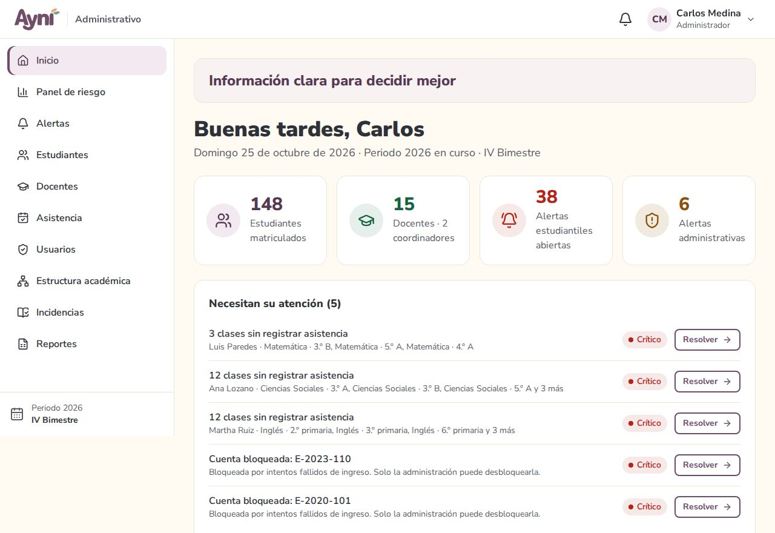
Nota. Captura del sistema implementado.
Figura 31
Inicio del docente
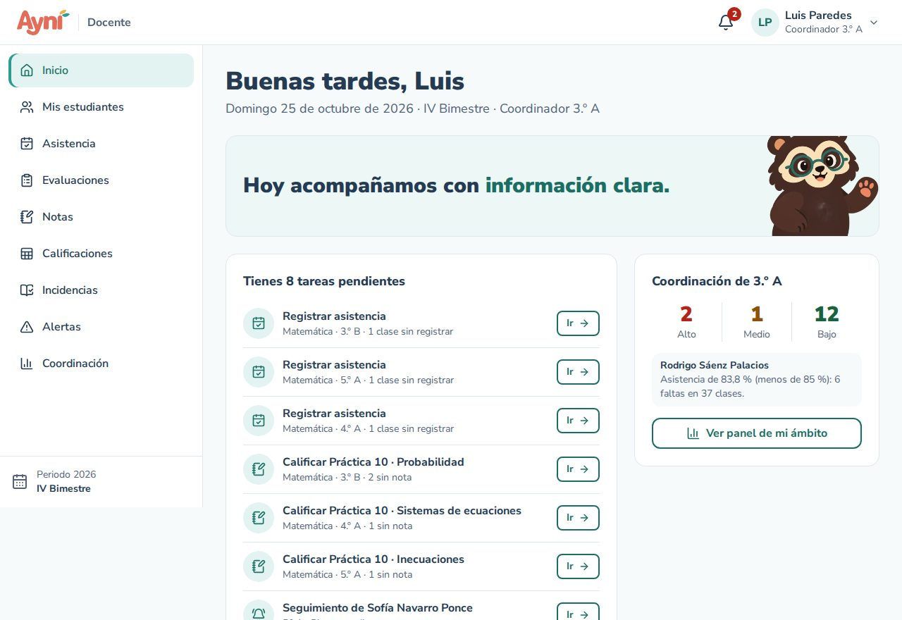
Nota. Captura del sistema implementado.
Figura 32
Inicio del estudiante
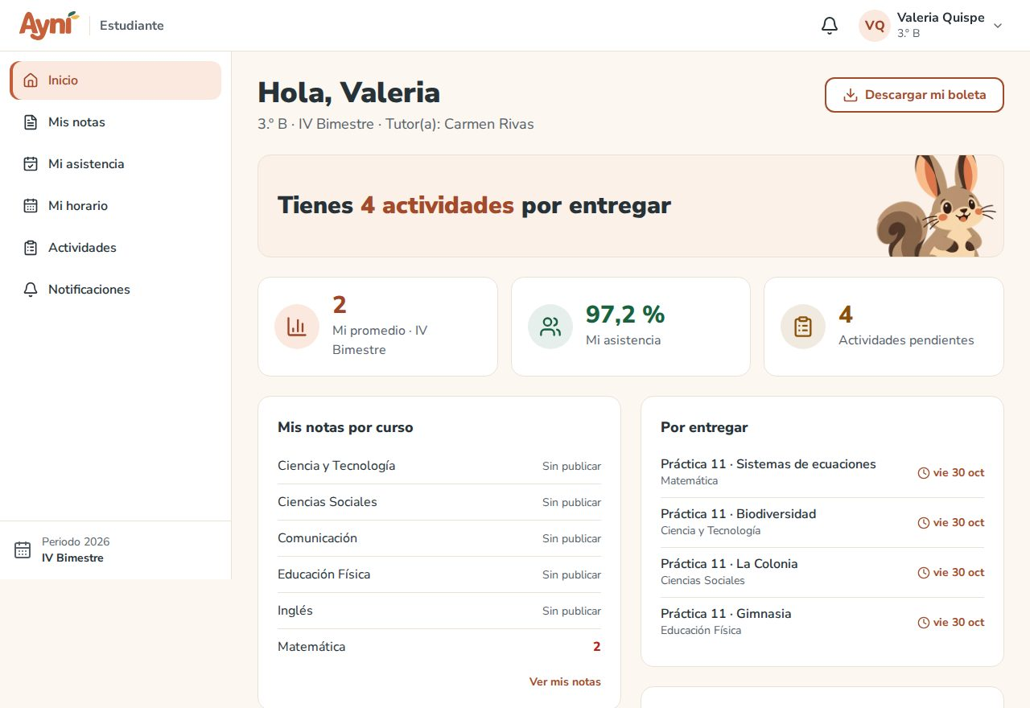
Nota. Captura del sistema implementado.
La campana muestra el número de avisos sin leer: notas publicadas, faltas registradas, actividades por vencer, alertas asignadas y cierre próximo del bimestre (Figura 33). Al pulsar un aviso se abre la pantalla relacionada y queda marcado como leído.
Figura 33
Campana de notificaciones del estudiante
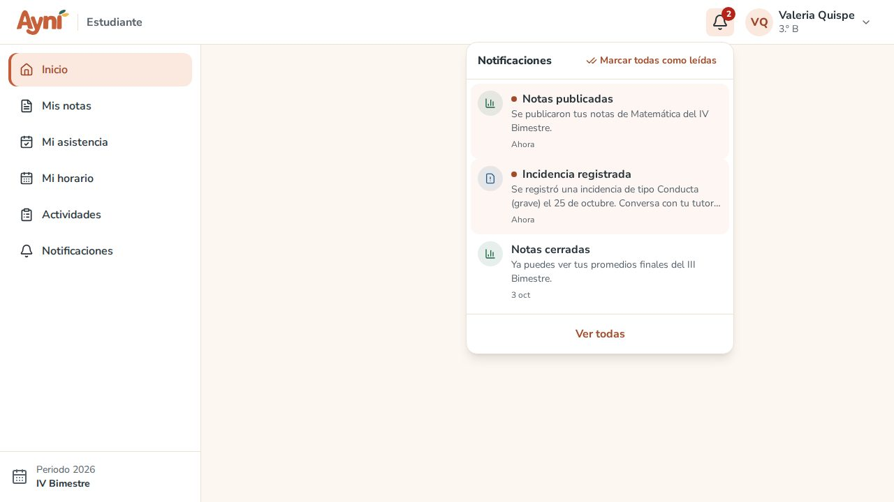
Nota. Captura del sistema implementado.

7.4 Funciones del usuario

7.4.1 Administración
Preparar el año escolar. En Estructura académica se crean, en este orden, el periodo y sus cuatro bimestres con su fecha de cierre de notas; los grados, secciones y aulas con su tutor; las asignaturas; la carga académica (qué docente dicta cada curso en cada aula), los coordinadores con su ámbito y el horario semanal de cada aula. El horario rechaza los cruces de un docente o de un aula (Figura 34). En Colegio se configuran la nota aprobatoria, la equivalencia literal y los umbrales de riesgo.
Figura 34
Carga académica del aula
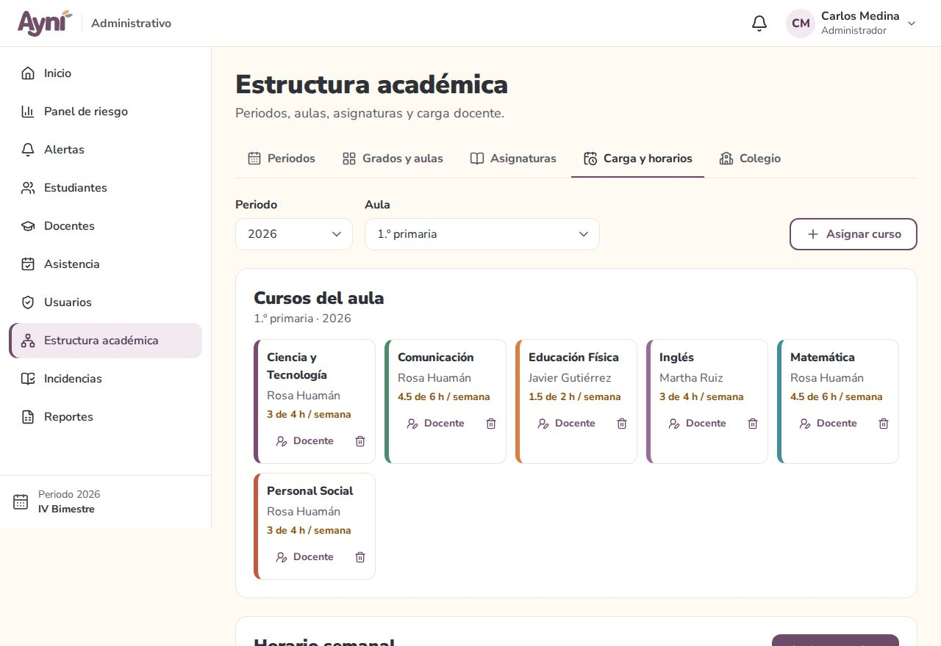
Nota. Captura del sistema implementado.
Registrar estudiantes y matricularlos. En Estudiantes se registra a cada estudiante con su apoderado principal, o se importan muchos a la vez con Importar Excel: se descarga la plantilla, se completa, se sube y AYNI muestra las filas válidas y las que tienen error, con su motivo (Figura 35). Al confirmar, importa solo las válidas y, si se eligió, las matricula y crea su usuario. Las matrículas se gestionan en la pestaña Matrículas, donde también se retira o anula una matrícula indicando el motivo.
Figura 35
Revisión de un archivo Excel antes de importar estudiantes
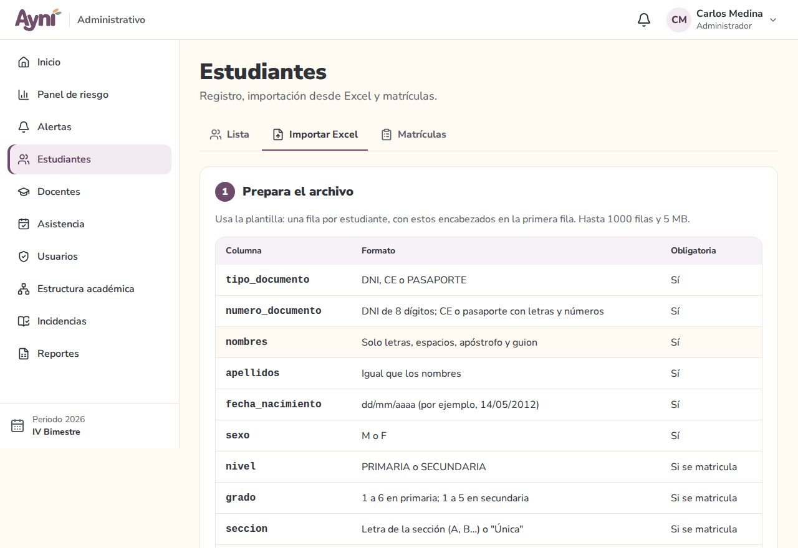
Nota. Captura del sistema implementado.
Usuarios, asistencia y cierre. En Usuarios se crean cuentas, se desbloquean y se genera una contraseña temporal. En Asistencia se corrigen clases pasadas y se justifican faltas, siempre con un motivo. El bimestre se cierra solo al llegar su fecha de cierre, o antes con Cerrar bimestre.
Riesgo, alertas y reportes. El Panel de riesgo muestra cuántos estudiantes hay en cada nivel, la distribución por aula y los factores más frecuentes (Figura 36); Alertas reúne las alertas estudiantiles y las administrativas. En Reportes se descargan la asistencia por aula y el consolidado de notas en Excel, y desde la ficha 360° de cada estudiante, su boleta en PDF.
Figura 36
Panel de riesgo de la administración
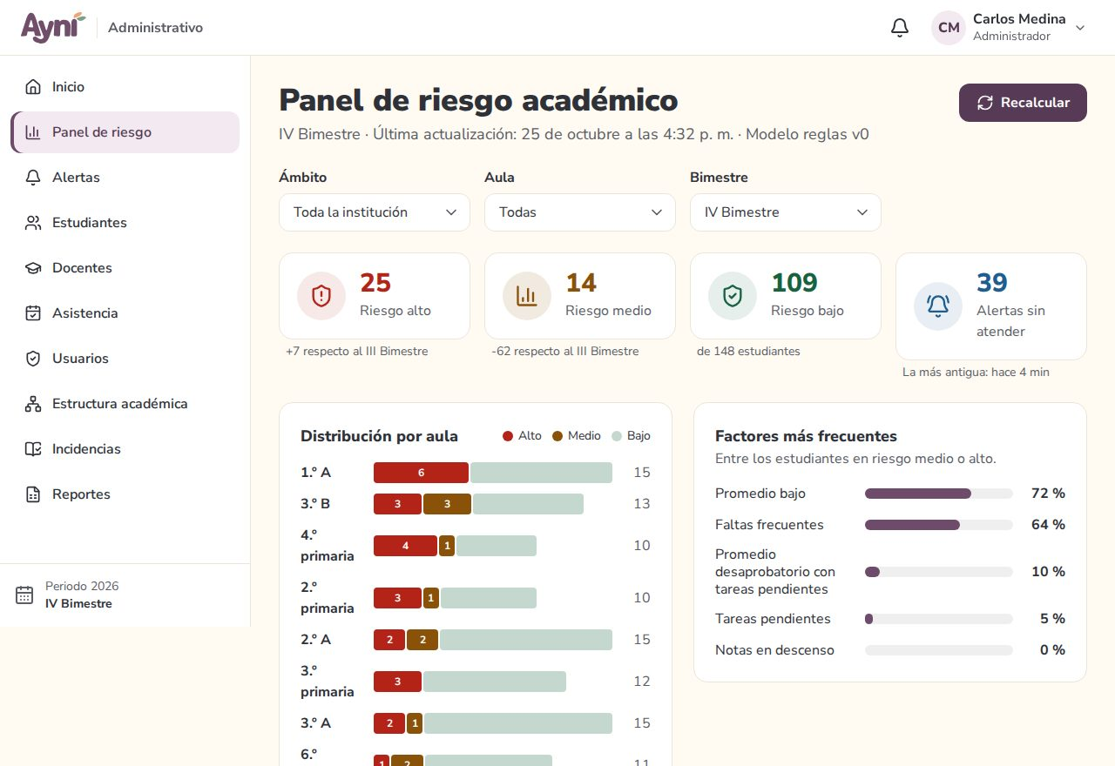
Nota. Captura del sistema implementado.

7.4.2 Docente
Registrar la asistencia. En Asistencia se elige el curso y la fecha. Todos los estudiantes aparecen presentes; se marcan las faltas (F), tardanzas (T) o faltas justificadas (J) con su observación y se pulsa Guardar asistencia (Figura 37). Guardar borrador permite completarla después. La asistencia se puede corregir hasta las 11:59 p. m. del mismo día.
Figura 37
Registro de asistencia de una clase
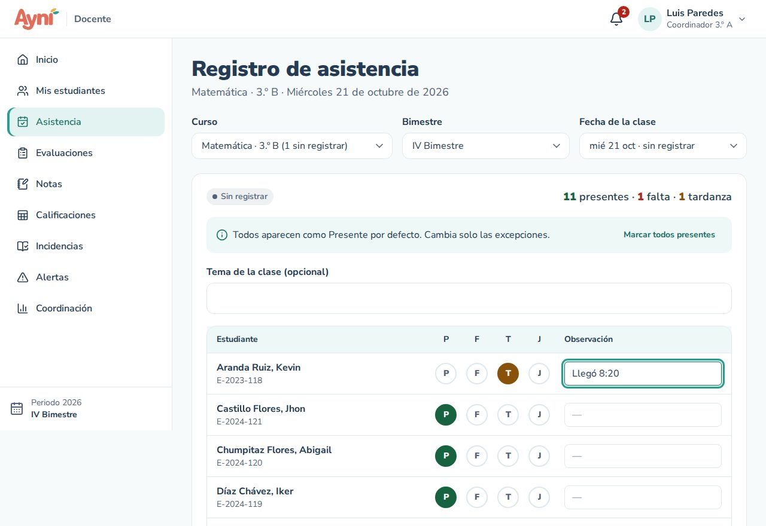
Nota. Captura del sistema implementado.
Crear evaluaciones. En Evaluaciones, con Nueva evaluación se indica el título, el tipo, las fechas, el peso, el puntaje máximo (por ejemplo, 50 para un examen sobre 50) y si pide entrega de archivo. La evaluación puede quedar en borrador, visible solo para el docente, o publicada (Figura 38).
Figura 38
Evaluaciones del curso, con su puntaje y su estado
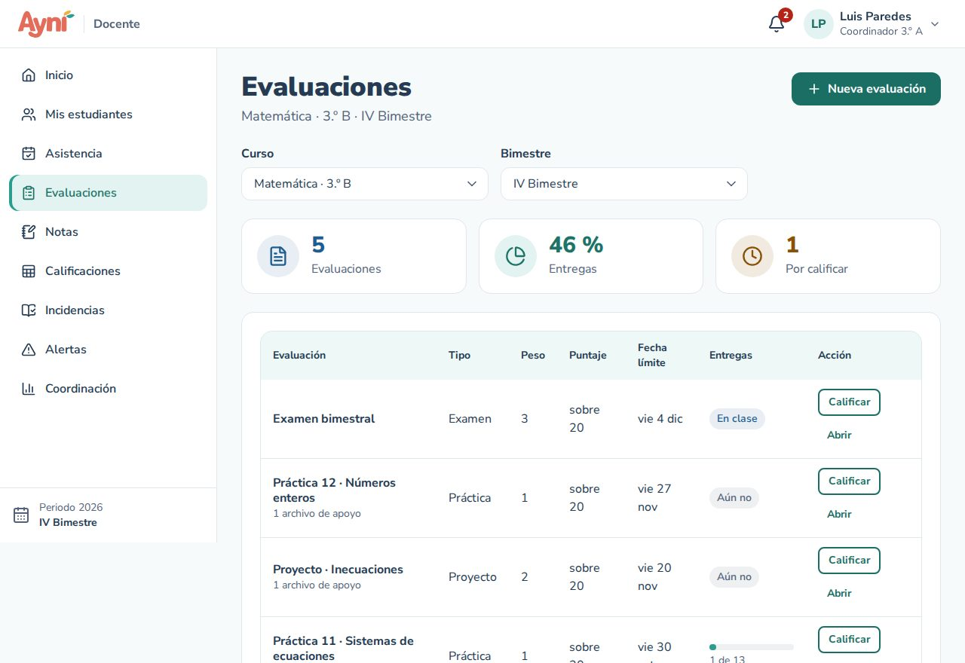
Nota. Captura del sistema implementado.
Registrar notas. En Notas, o con Calificar desde la evaluación, se escribe la nota de cada estudiante de 0 al puntaje máximo, con punto o coma decimal, se ajusta su estado de entrega y se pulsa Guardar (Figura 39). AYNI avisa si se intenta salir con cambios sin guardar y permite exportar las notas a Excel.
Figura 39
Registro de notas de una evaluación
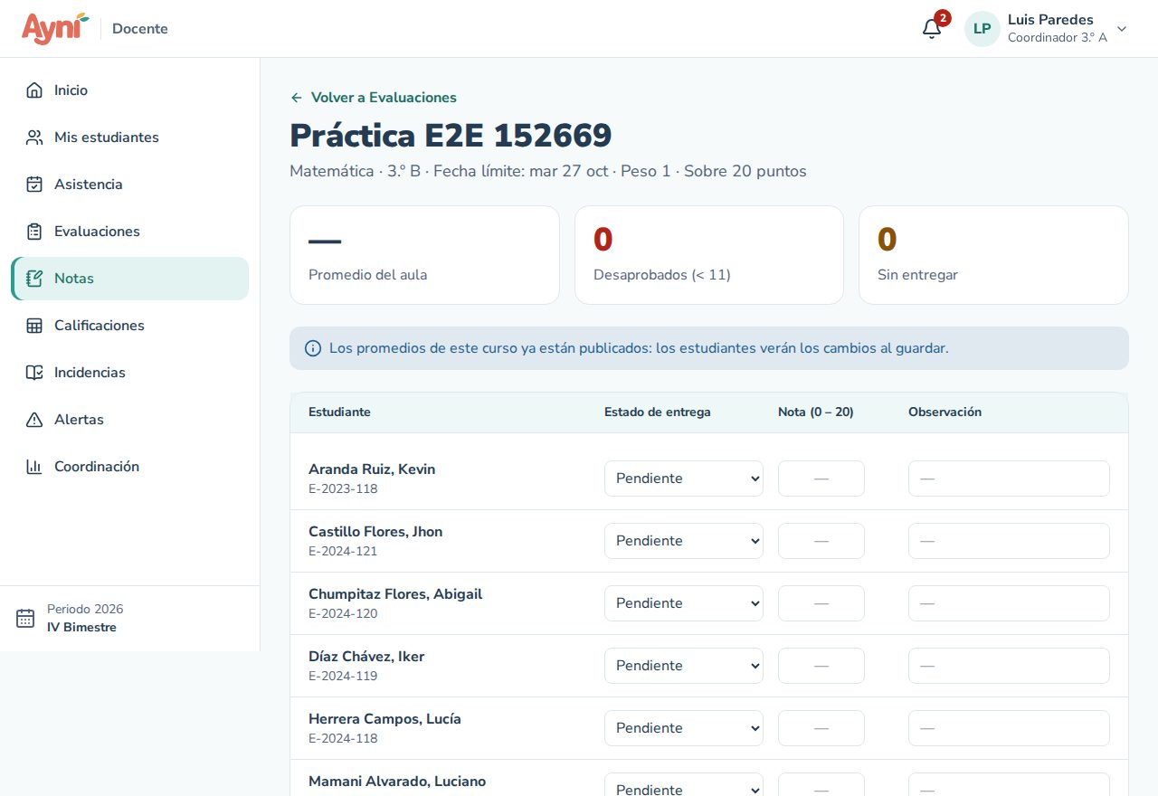
Nota. Captura del sistema implementado.
Publicar los promedios. En Calificaciones se ven las notas llevadas a la escala de 20 y el promedio ponderado del bimestre. Con Publicar promedios AYNI advierte qué evaluaciones sin nota contarán como 0 y, al confirmar, los estudiantes reciben el aviso y ven su promedio (Figura 40).
Figura 40
Calificaciones bimestrales del curso
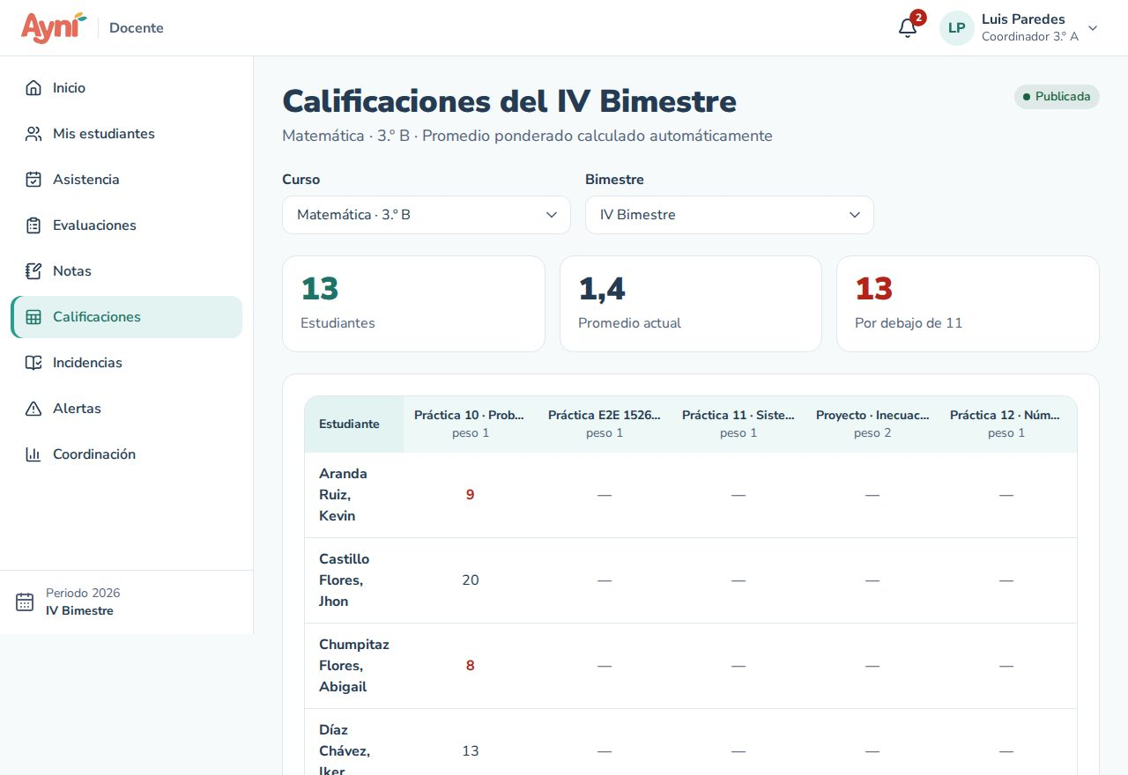
Nota. Captura del sistema implementado.
Conocer a los estudiantes. Mis estudiantes lista, por curso o, si el docente es tutor, de toda su aula, el promedio, la asistencia y el nivel de riesgo de cada estudiante con su motivo (Figura 41). Ver ficha abre la ficha 360°, que reúne sus notas, asistencia, entregas, incidencias, alertas y apoderados. En Incidencias se registra un hecho con su tipo y gravedad; una incidencia grave avisa a la administración.
Figura 41
Mis estudiantes, con el nivel de riesgo y su motivo
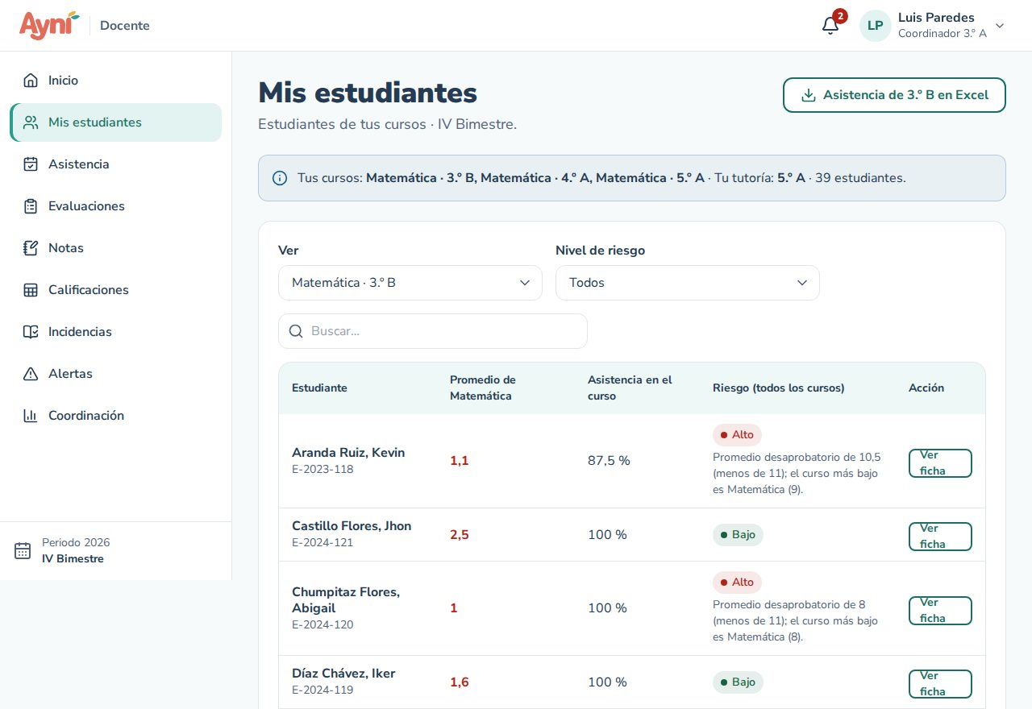
Nota. Captura del sistema implementado.

7.4.3 Tutor y coordinador académico
Atender una alerta. En Alertas el tutor ve las alertas de sus estudiantes (Figura 42). Al abrir una, AYNI muestra el nivel, las reglas que se activaron con sus valores y las acciones recomendadas (Figura 43). El tutor la pasa a En seguimiento, registra sus intervenciones (por ejemplo, una conversación con el apoderado) y la cierra con una justificación. El coordinador ve además el Panel de coordinación de su ámbito y puede reasignar una alerta a otro docente del estudiante.
Figura 42
Alertas asignadas al docente
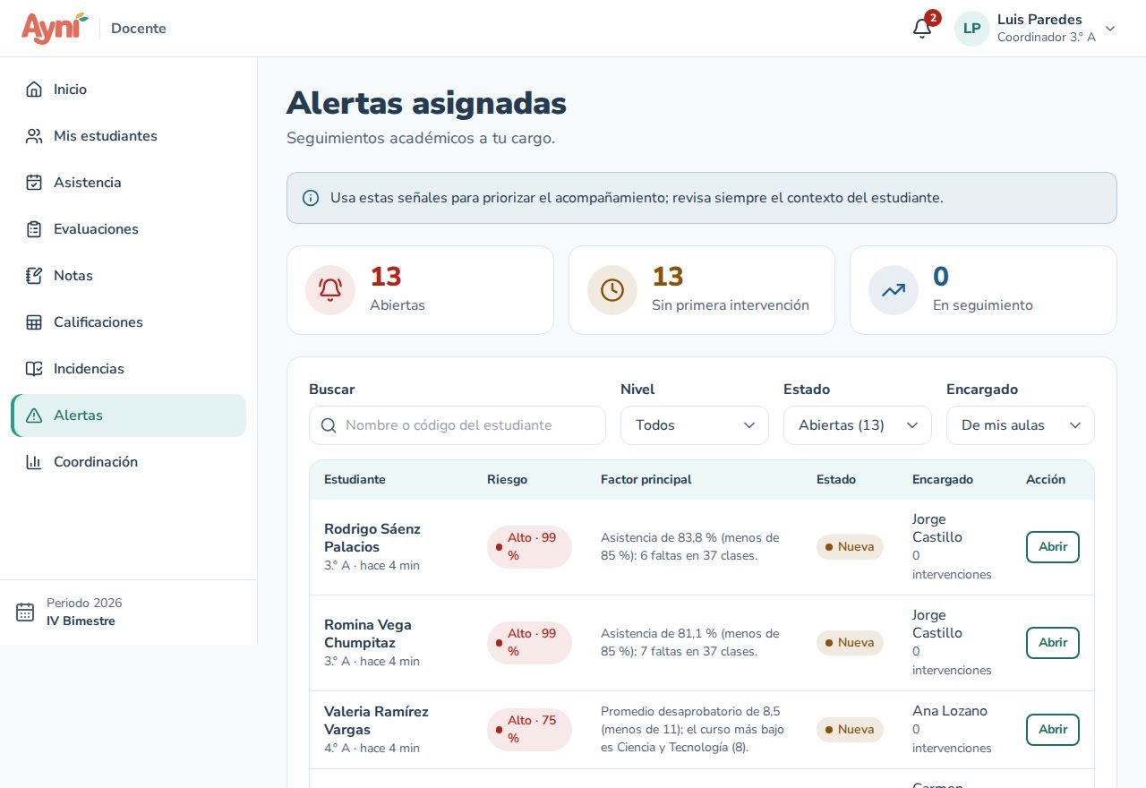
Nota. Captura del sistema implementado.
Figura 43
Detalle de una alerta con sus motivos y recomendaciones
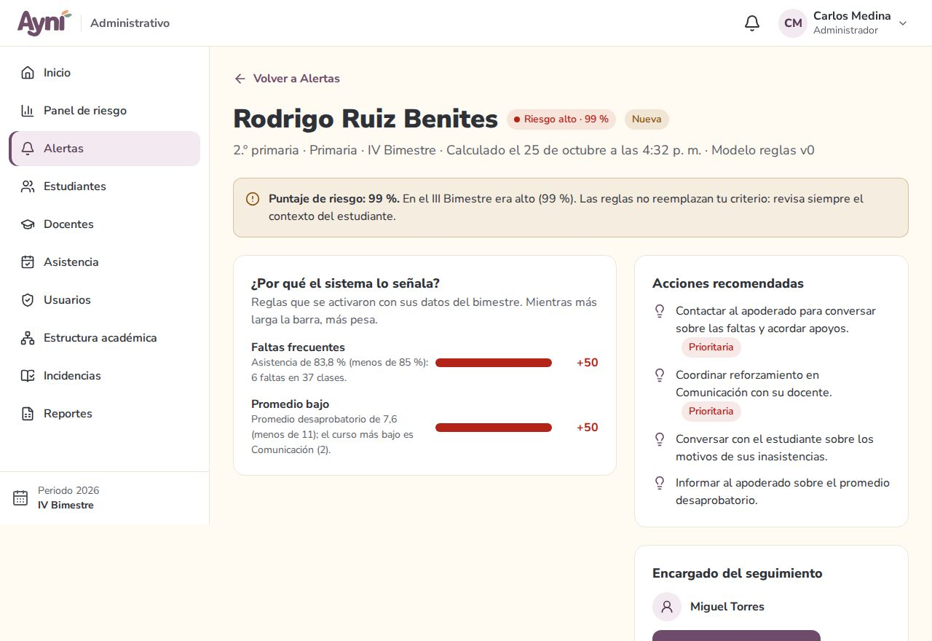
Nota. Captura del sistema implementado.

7.4.4 Estudiante
- Mis notas: los promedios publicados de cada curso con su equivalencia literal y, al abrir un curso, el detalle de cada evaluación (Figura 44). Desde aquí se descarga la boleta en PDF.
- Mi asistencia: el porcentaje de cada curso, con sus faltas y tardanzas, y un calendario de las clases.
- Actividades: lo que debe entregar y lo ya entregado; al abrir una actividad se leen las indicaciones, se descarga el material y se sube el trabajo en PDF con Entregar actividad (Figura 45).
- Mi horario: las clases de la semana.
Figura 44
Mis notas del estudiante
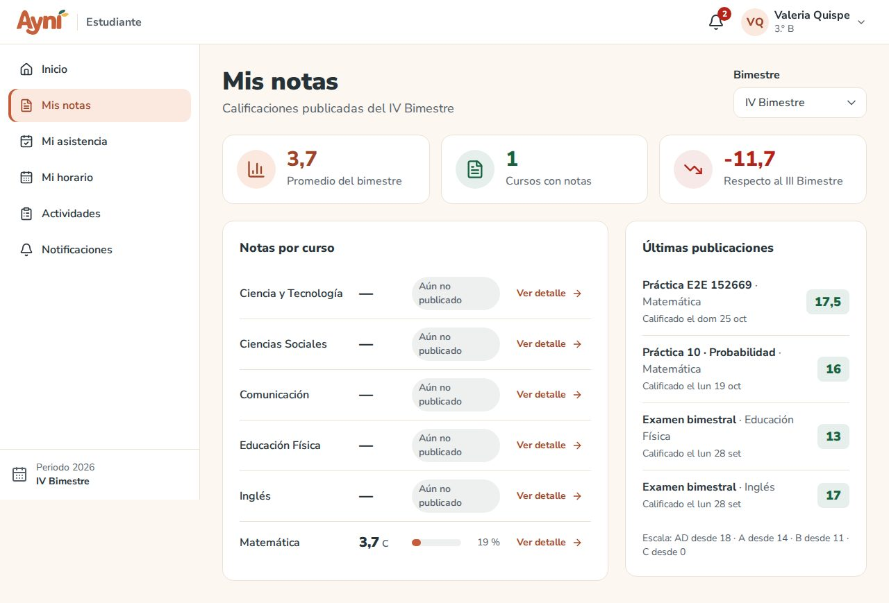
Nota. Captura del sistema implementado.
Figura 45
Detalle de una actividad y entrega del trabajo
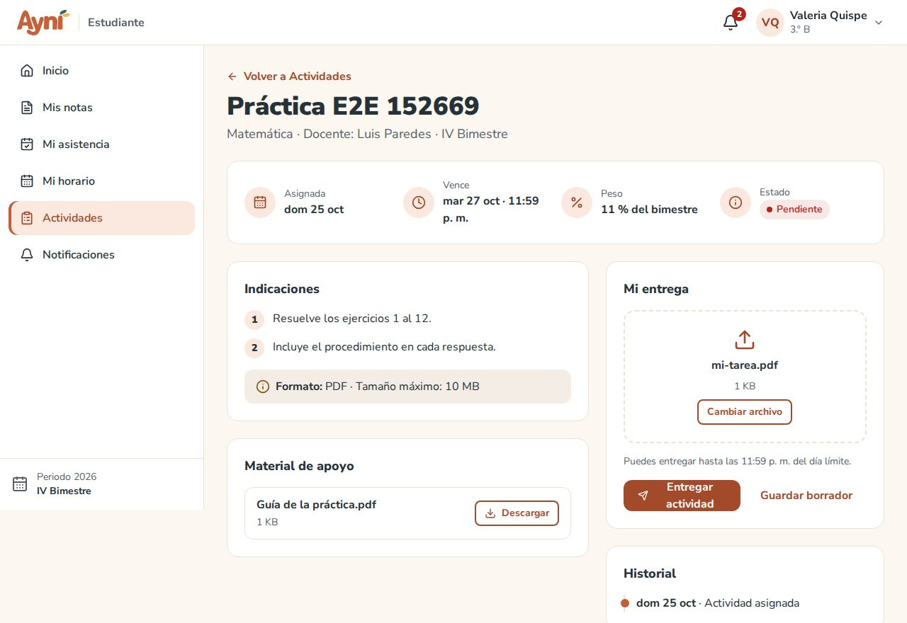
Nota. Captura del sistema implementado.

7.5 Cierre de sesión
Para salir, se abre el menú de la cuenta (el nombre, arriba a la derecha) y se elige Cerrar sesión; conviene hacerlo siempre en computadoras compartidas. Si pasa una hora sin usar el sistema, la sesión se cierra sola y aparece el aviso «Tu sesión se cerró por inactividad. Vuelve a ingresar.». La sesión también se cierra en los demás equipos cuando se cambia la contraseña.

7.6 Solución de problemas frecuentes
La Tabla 26 reúne los problemas más comunes y cómo resolverlos.
Tabla 26
Problemas frecuentes y su solución
Problema | Solución
«Usuario o contraseña incorrectos.» | Revisa ambos datos y que entraste por el acceso de tu perfil. Si no recuerdas la contraseña, usa ¿Olvidaste tu contraseña?
«Tu cuenta está bloqueada…» | Estudiantes y docentes: pide a la administración que la desbloquee. Administradores: espera 15 minutos.
La imagen del código no carga o no se lee | Revisa tu conexión y pulsa ⟳ para obtener otra.
El correo de recuperación no llega | Revisa la carpeta de spam. Si tu cuenta no tiene correo, pide una contraseña temporal a la administración.
«El enlace no es válido o ya venció» | Ya se usó o pasaron más de 30 minutos: pide otro.
Me saca del sistema a cada rato | La sesión se cierra tras una hora sin actividad o si cambiaste la contraseña en otro equipo.
No puedo registrar notas en una evaluación | Está en borrador: publícala primero. Si el bimestre está cerrado, ya no admite cambios.
«La nota debe estar entre 0 y 50» | La nota supera el puntaje máximo de esa evaluación.
No puedo corregir la asistencia de ayer | El docente corrige hasta las 11:59 p. m. del mismo día; después la corrige la administración.
La entrega no se sube | Solo se aceptan archivos PDF de hasta 10 MB.
No veo mi promedio | El docente aún no lo publica; aparecerá cuando lo haga y recibirás un aviso.
«No tienes permiso para ver esta página» | Intentaste abrir el área de otro perfil; vuelve a tu inicio.
Nota. Elaboración propia.

Capítulo VIII: Propuesta de investigación vinculada
La propuesta convierte una funcionalidad del producto en un proyecto de investigación para la segunda y la tercera unidad del curso. Parte de la detección del riesgo académico que AYNI ya realiza con reglas y plantea evaluar si un modelo de aprendizaje automático explicable la mejora.

8.1 Funcionalidad de origen
AYNI calcula el nivel de riesgo de cada estudiante (bajo, medio o alto) cada vez que se registra asistencia o notas, con un motor de reglas por umbrales: asistencia menor a 85 % o promedio desaprobatorio indican riesgo alto; asistencia menor a 90 %, promedio menor a 12, tres o más entregas vencidas o tres notas seguidas en descenso indican riesgo medio. Cada cálculo guarda la predicción, las reglas que se activaron con sus valores (la explicación) y las recomendaciones, y genera una alerta para el tutor. Las reglas son transparentes, pero tienen dos limitaciones: sus umbrales son fijos y no combinan las variables entre sí, de modo que un estudiante con varias señales débiles puede quedar en riesgo bajo, y solo reaccionan cuando una señal ya cruzó su umbral.

8.2 Planteamiento del problema
La detección del riesgo académico es útil en la medida en que es temprana: cuanto antes se identifica a un estudiante que va a desaprobar, más margen tienen el tutor y la familia para intervenir (Arnold & Pistilli, 2012). Los modelos de clasificación entrenados con datos históricos pueden combinar asistencia, calificaciones, entregas e incidencias y anticipar el resultado con más exactitud que las reglas fijas, pero su adopción en las escuelas exige que expliquen cada predicción, porque el docente no actuará sobre una alerta que no entiende (Lundberg & Lee, 2017). En la Institución Educativa Privada El Señor es mi Pastor el riesgo se conocía al emitir la boleta; AYNI ya lo detecta durante el bimestre, y queda por establecer si un modelo explicable lo detecta antes y con menos errores que las reglas actuales.

8.2.1 Problema general
¿En qué medida un modelo de clasificación con explicabilidad, integrado en AYNI, mejora la detección temprana de los estudiantes con riesgo académico de la Institución Educativa Privada El Señor es mi Pastor frente al motor de reglas por umbrales?

8.2.2 Problemas específicos
1. ¿Qué variables registradas por AYNI (asistencia, calificaciones, entregas, incidencias) explican mejor el riesgo de desaprobar un bimestre?
2. ¿Qué diferencia existe en la sensibilidad y la medida F1 entre el modelo de clasificación y el motor de reglas para identificar a los estudiantes que desaprueban?
3. ¿Con cuántas semanas de anticipación al cierre del bimestre identifica cada enfoque a los estudiantes en riesgo?
4. ¿Las explicaciones del modelo son coherentes con el criterio de los tutores y se generan en un tiempo compatible con el uso del sistema?

8.3 Objetivos

8.3.1 Objetivo general
Evaluar un modelo de clasificación con explicabilidad para la detección temprana del riesgo académico, integrado como microservicio en AYNI, comparándolo con el motor de reglas por umbrales.

8.3.2 Objetivos específicos
1. Construir un conjunto de datos por estudiante, curso y semana a partir de los registros de AYNI, con variables de asistencia, calificaciones, entregas e incidencias, y una etiqueta de resultado al cierre del bimestre.
2. Entrenar y comparar modelos de regresión logística, bosques aleatorios y gradient boosting con validación temporal, y seleccionar el de mejor sensibilidad y F1.
3. Comparar el modelo seleccionado con el motor de reglas en sensibilidad, precisión, F1 y semanas de anticipación.
4. Generar la explicación de cada predicción con SHAP, evaluar su coherencia con el criterio de los tutores e integrar el modelo en el flujo de alertas de AYNI con un tiempo de respuesta menor a un segundo.

8.4 Justificación
La investigación tiene valor práctico porque su resultado se incorpora directamente al producto: si el modelo supera a las reglas, reemplazará al motor de reglas sin cambiar las pantallas, ya que la base de datos ya guarda la predicción, sus factores y su modelo de origen (tabla modelo_ml). Tiene valor metodológico porque compara ambos enfoques con los mismos datos y las mismas métricas, y porque evalúa no solo la exactitud, sino también la anticipación y la calidad de las explicaciones, que es lo que determina su utilidad en el aula. Y tiene valor social porque una alerta temprana y comprensible permite intervenir antes de que el estudiante desapruebe.

8.5 Hipótesis

8.5.1 Hipótesis general
El modelo de clasificación con explicabilidad identifica a los estudiantes con riesgo académico con una medida F1 mayor y con más semanas de anticipación que el motor de reglas por umbrales.

8.5.2 Hipótesis específicas
1. El porcentaje de asistencia, la tendencia de las notas y las entregas vencidas son las variables con mayor contribución a la predicción del riesgo.
2. La sensibilidad del modelo para la clase de riesgo alto es al menos 10 puntos porcentuales mayor que la del motor de reglas, con una diferencia estadísticamente significativa (p < 0,05).
3. El modelo identifica a los estudiantes que desaprueban al menos dos semanas antes que el motor de reglas, en promedio.
4. Al menos el 80 % de las explicaciones revisadas por los tutores se consideran coherentes, y cada predicción con su explicación se genera en menos de un segundo.

8.6 Variables e indicadores
La Tabla 27 define las variables de la investigación y cómo se medirán.
Tabla 27
Operacionalización de las variables
Variable | Definición | Indicadores | Instrumento
Independiente: enfoque de detección del riesgo | Procedimiento que asigna a cada estudiante un nivel de riesgo a partir de sus datos | Motor de reglas v0 (línea base); modelo de clasificación seleccionado | Servicio de reglas de AYNI; microservicio del modelo
Dependiente: detección temprana del riesgo académico | Capacidad de identificar, antes del cierre del bimestre, a los estudiantes que desaprobarán | Sensibilidad y precisión de la clase de riesgo; F1 macro; área bajo la curva ROC; semanas de anticipación | Matriz de confusión sobre el conjunto de prueba; registro semanal de predicciones
Dependiente: calidad de la explicación | Grado en que los factores explicados coinciden con el criterio del tutor y se obtienen a tiempo | Porcentaje de explicaciones coherentes; tiempo de respuesta por predicción | Ficha de revisión de explicaciones por tutores; registro de tiempos del microservicio
Interviniente: características del estudiante | Condiciones que pueden afectar el resultado | Nivel y grado, número de cursos, incidencias registradas | Base de datos de AYNI
Nota. Elaboración propia.

8.7 Metodología
Tipo y diseño. La investigación es aplicada, con enfoque cuantitativo y diseño experimental de comparación de clasificadores sobre los mismos datos (Hernández-Sampieri & Mendoza, 2018). Ambos enfoques se evalúan con las mismas particiones y las mismas métricas.
Población y muestra. La población son los estudiantes matriculados en la Institución Educativa Privada El Señor es mi Pastor en sus veinticuatro aulas. La unidad de análisis es el estudiante en un curso y una semana del bimestre. Como el colegio aún no registra su historial en AYNI, la primera fase usará datos sintéticos generados con el mismo procedimiento que los datos de demostración, ajustados a distribuciones plausibles e identificados como tales; si la dirección autoriza el uso de registros reales anonimizados, se usarán para validar el modelo.
Variables predictoras. Porcentaje de asistencia acumulado y de las dos últimas semanas, faltas y tardanzas, promedio parcial del curso y de todos los cursos, pendiente de las últimas notas, entregas vencidas y tardías, incidencias por gravedad y nivel educativo. La etiqueta es si el estudiante terminó el bimestre con promedio desaprobatorio (menor a 11) en el curso.
Procedimiento.
1. Extraer y anonimizar los datos de AYNI y calcular las variables por semana.
2. Separar los datos por tiempo: los primeros bimestres para entrenar y el último para probar, de modo que el modelo nunca vea datos del futuro.
3. Tratar el desbalance de clases con pesos por clase o con sobremuestreo SMOTE (Chawla et al., 2002) solo en el conjunto de entrenamiento.
4. Entrenar una regresión logística como línea base interpretable, un bosque aleatorio (Breiman, 2001) y gradient boosting con XGBoost (Chen & Guestrin, 2016), ajustando sus hiperparámetros con validación cruzada estratificada de cinco particiones (Pedregosa et al., 2011).
5. Aplicar el motor de reglas v0 a las mismas semanas y comparar ambos enfoques con la matriz de confusión, las métricas de la Tabla 27 y la prueba de McNemar (Dietterich, 1998).
6. Calcular los valores SHAP de cada predicción (Lundberg & Lee, 2017) y pedir a los tutores que valoren la coherencia de una muestra de explicaciones.
7. Publicar el modelo seleccionado como microservicio en un contenedor, con una API que AYNI consulta al recalcular el riesgo y que guarda sus resultados en las tablas prediccion_riesgo, factor_riesgo y recomendacion, y medir su tiempo de respuesta.
Herramientas. Python con pandas, scikit-learn, XGBoost y SHAP para el análisis; un microservicio en contenedor Docker para la integración; y MySQL de AYNI como fuente de datos.

8.8 Matriz de consistencia
La Tabla 28 relaciona el problema, los objetivos, las hipótesis y la metodología.
Tabla 28
Matriz de consistencia de la investigación
Problema | Objetivo | Hipótesis | Variables y método
¿En qué medida un modelo de clasificación con explicabilidad mejora la detección temprana del riesgo académico frente al motor de reglas? | Evaluar un modelo de clasificación con explicabilidad integrado en AYNI, comparándolo con el motor de reglas. | El modelo logra una F1 mayor y más semanas de anticipación que las reglas. | VI: enfoque de detección. VD: detección temprana y calidad de la explicación. Diseño experimental de comparación de clasificadores.
¿Qué variables explican mejor el riesgo? | Construir el conjunto de datos con variables de asistencia, notas, entregas e incidencias. | Asistencia, tendencia de notas y entregas vencidas son las de mayor contribución. | Importancia de variables y valores SHAP.
¿Qué diferencia hay en sensibilidad y F1? | Entrenar, comparar y seleccionar el mejor modelo. | La sensibilidad del modelo supera en 10 puntos a la de las reglas (p < 0,05). | Validación temporal, matriz de confusión y prueba de McNemar.
¿Con cuánta anticipación detecta cada enfoque? | Comparar las semanas de anticipación. | El modelo detecta al menos dos semanas antes. | Registro semanal de predicciones por estudiante.
¿Las explicaciones son coherentes y oportunas? | Evaluar las explicaciones e integrar el modelo con respuesta menor a un segundo. | El 80 % de las explicaciones son coherentes y cada predicción tarda menos de un segundo. | Ficha de revisión por tutores; medición del microservicio.
Nota. Elaboración propia.

8.9 Cronograma de la investigación
La investigación se desarrollará entre las semanas 7 y 16 del curso, en paralelo con la evolución del producto (Tabla 29).
Tabla 29
Cronograma de la investigación vinculada
Actividad | Responsable | Semanas
Revisión de antecedentes y ajuste de las variables | Jerson Ramírez, Lucciano Camargo | 7 – 8
Generación y anonimización del conjunto de datos | José Núñez, Oscar Balarezo | 7 – 9
Entrenamiento y comparación de modelos | José Núñez, Lucciano Camargo | 9 – 10
Explicabilidad con SHAP y revisión por tutores | Lucciano Camargo, Sofía Flores | 10 – 11
Integración del modelo como microservicio en AYNI | Oscar Balarezo, Sofía Flores | 10 – 11
Evaluación en la nube: tiempos y costos | Oscar Balarezo, Jerson Ramírez | 12 – 14
Análisis de resultados y redacción del artículo | Jerson Ramírez (con todo el equipo) | 14 – 16
Nota. Elaboración propia.

8.10 Consideraciones éticas
Los datos de los estudiantes son datos personales de menores de edad, por lo que su tratamiento seguirá la Ley N.° 29733 (Congreso de la República del Perú, 2011): solo se usarán con autorización de la dirección, anonimizados antes de salir de AYNI y para la finalidad de la investigación. El modelo apoyará la decisión del tutor y no la reemplazará: toda alerta seguirá requiriendo la revisión y la intervención de una persona. Además, se revisará si el modelo presenta diferencias de desempeño entre niveles, grados o sexo, para evitar que reproduzca sesgos.

8.11 Resultados esperados
Se espera obtener un conjunto de datos documentado para la detección del riesgo académico, la comparación cuantitativa entre el motor de reglas y los modelos de clasificación, un modelo explicable integrado en AYNI como microservicio y un artículo con los resultados. Si el modelo no supera a las reglas, la comparación también será un resultado válido, porque mostrará en qué condiciones conviene un enfoque u otro, y el motor de reglas seguirá operando como hasta ahora.

Resultados y conclusiones

Resultados
Al cierre de la primera unidad, AYNI es un sistema académico completo, funcionando y publicado. Sus principales resultados son los siguientes:
- Producto publicado: el sistema está disponible con HTTPS en https://ayni.ruta-practica.com/, en un servidor virtual en la nube, y su código está versionado en https://github.com/oscarbalaa/anyi-an con una etiqueta por incremento. También se instala en local con Docker mediante el panel de control y funciona en el hosting compartido del curso.
- Alcance construido: dieciséis incrementos aprobados (M0 a M15) que implementan los 64 requisitos funcionales de usuario y los 4 de operación, con 4 perfiles, 30 casos de uso, 28 reglas de negocio y 15 requisitos no funcionales.
- Datos: una base de datos MySQL de 42 tablas, en tercera forma normal, con 71 claves foráneas, 49 restricciones CHECK y los índices únicos que hacen cumplir las reglas principales; se reconstruye con diez migraciones y se documenta automáticamente.
- Calidad verificada: 407 pruebas de la API y de las reglas de negocio, 164 de componentes y 96 de punta a punta ejecutadas en computadora y celular, además de las pruebas del panel, de rendimiento y de accesibilidad. La integración continua acumula 79 ejecuciones; la última, del 25 de octubre de 2026, terminó con todas las pruebas en verde.
- Rendimiento y accesibilidad: cada pantalla responde en menos de 300 ms con los datos de demostración, la carga inicial pesa menos de 160 kB comprimidos y ninguna pantalla presenta problemas graves de accesibilidad según WCAG 2.1 AA.
- Documentación: requisitos, matriz de validaciones, matriz de trazabilidad, diccionario de datos, manual de usuario y manual de instalación en Word y PDF, con capturas generadas desde el propio sistema.
La Tabla 30 contrasta cada objetivo específico con lo logrado.
Tabla 30
Cumplimiento de los objetivos específicos
Objetivo específico | Resultado obtenido | Estado
1. Analizar los procesos y especificar los requisitos | 68 requisitos funcionales, 15 no funcionales, 28 reglas de negocio y 30 casos de uso con criterios de aceptación, a partir de las reuniones con la dirección (Capítulo IV). | Logrado
2. Diseñar la arquitectura, la base de datos y la interfaz configurable | Arquitectura en capas con API REST, base de 42 tablas y una interfaz adaptable por perfil; el colegio configura periodos, bimestres, aulas, asignaturas, carga, escala y umbrales (Capítulos IV y V). | Logrado
3. Evaluaciones con puntaje propio y equivalencia vigesimal y literal | Evaluaciones en borrador o publicadas con puntaje máximo de 1 a 100, conversión a la escala de 20, promedio ponderado, publicación, cierre y equivalencia AD/A/B/C. El consolidado del puntaje bruto de los simulacros queda para una versión posterior. | Logrado en lo previsto para la Unidad I
4. Asistencia por clase desde el navegador | Registro por clase en cualquier dispositivo con la hora de Lima, corrección hasta las 11:59 p. m., justificación por la administración y aviso al estudiante. El registro de ingreso y salida y el aviso a los apoderados quedan para una versión posterior. | Logrado en lo previsto para la Unidad I
5. Seguimiento con incidencias, motor de reglas, alertas y paneles | Incidencias, cálculo explicable del riesgo, alertas con recomendaciones e intervenciones, alertas administrativas, paneles de riesgo y de coordinación, ficha 360° y vista del tutor. | Logrado
6. Desplegar en la nube y verificar | Publicación con HTTPS en un servidor virtual, 667 pruebas automatizadas en verde y plan de migración a Google Cloud (Anexo F). | Logrado
Nota. Elaboración propia.

Conclusiones
El diagnóstico realizado con la dirección de la Institución Educativa Privada El Señor es mi Pastor confirmó que el problema no es la falta de tecnología, sino que la plataforma actual no se ajusta a las asignaturas, las escalas ni el control de asistencia del colegio. Convertir ese diagnóstico en requisitos verificables, cada uno con su caso de uso, su criterio de aceptación y sus pruebas, permitió construir un sistema que responde a esas necesidades y no obliga al colegio a cambiar su forma de trabajar.
El diseño de una base de datos relacional normalizada, que hace cumplir en la propia base las reglas más importantes, y de una arquitectura en capas con una API REST sin estado dio al sistema una base sólida y preparada para crecer. La configuración por colegio de la escala, la nota aprobatoria y los umbrales es el primer paso hacia un servicio que atienda a varias instituciones.
Registrar cada evaluación sobre su propio puntaje y llevarla a la escala de 20 resolvió la necesidad central de las familias de cuarto y quinto de secundaria: ver un puntaje y su nota vigesimal, y no solo una letra. Con ello el colegio ya no necesita una hoja de cálculo para convertir las notas, y los simulacros quedan listos para registrarse por asignatura; su consolidado por puntaje bruto es la siguiente extensión natural del módulo.
El registro de la asistencia desde el navegador, con la hora del servidor, elimina la dependencia de una aplicación exclusiva para Android y la incertidumbre sobre la hora registrada. El aviso al estudiante ya funciona dentro del sistema; extenderlo a los apoderados requiere elegir un canal externo de mensajería.
El motor de reglas explicable convirtió el seguimiento en una tarea preventiva: el riesgo se recalcula con cada registro y el tutor recibe una alerta que dice por qué se generó y qué hacer. Guardar las predicciones con sus factores y su modelo de origen deja preparada la base para que, en la segunda unidad, un modelo de aprendizaje automático reemplace a las reglas, como plantea la propuesta de investigación vinculada.
Finalmente, el enfoque iterativo e incremental, con pruebas automatizadas como condición para dar por terminado cada incremento, permitió entregar en el plazo de la unidad un sistema publicado, seguro y documentado. Las 667 pruebas en verde y el despliegue con HTTPS muestran que AYNI cumple su objetivo general como plataforma académica funcional en la nube.

Recomendaciones
Se recomienda validar el sistema con usuarios reales del colegio —dirección, docentes, tutores y estudiantes— antes de ampliar sus funciones, para ajustar los flujos a la práctica diaria, y cargar los datos del año escolar con el importador de Excel una vez que la dirección autorice su tratamiento conforme a la Ley N.° 29733.
Para la siguiente versión se recomienda priorizar tres requerimientos de la dirección que quedaron fuera de esta unidad: el portal de padres, el consolidado de los simulacros por puntaje bruto con su reporte para las familias, y el registro de ingreso y salida con aviso a los apoderados. Para este último conviene elegir con anticipación un canal de mensajería confiable y registrar el estado de cada envío.
Para la segunda unidad se recomienda separar el cálculo del riesgo como primer microservicio, documentar la API con OpenAPI y reunir con tiempo los datos necesarios para entrenar el modelo, empezando por datos sintéticos identificados como tales. Para la tercera, se recomienda migrar primero por rehospedaje a Compute Engine, actualizar entonces Laravel a una versión con soporte de seguridad y medir los costos reales antes de pasar a servicios administrados.
Finalmente, se recomienda mantener la regla de no publicar ningún cambio sin que pasen todas las pruebas automatizadas, y conservar el repositorio con sus instrucciones de instalación y sus manuales actualizados.

Referencias
Arnold, K. E., & Pistilli, M. D. (2012). Course Signals at Purdue: Using learning analytics to increase student success. En Proceedings of the 2nd International Conference on Learning Analytics and Knowledge (pp. 267–270). Association for Computing Machinery. https://doi.org/10.1145/2330601.2330666
Breiman, L. (2001). Random forests. Machine Learning, 45(1), 5–32. https://doi.org/10.1023/A:1010933404324
Chawla, N. V., Bowyer, K. W., Hall, L. O., & Kegelmeyer, W. P. (2002). SMOTE: Synthetic minority over-sampling technique. Journal of Artificial Intelligence Research, 16, 321–357. https://doi.org/10.1613/jair.953
Chen, T., & Guestrin, C. (2016). XGBoost: A scalable tree boosting system. En Proceedings of the 22nd ACM SIGKDD International Conference on Knowledge Discovery and Data Mining (pp. 785–794). Association for Computing Machinery. https://doi.org/10.1145/2939672.2939785
Codd, E. F. (1970). A relational model of data for large shared data banks. Communications of the ACM, 13(6), 377–387. https://doi.org/10.1145/362384.362685
Congreso de la República del Perú. (2011, 3 de julio). Ley N.° 29733, Ley de Protección de Datos Personales. Diario Oficial El Peruano. https://www.leyes.congreso.gob.pe/Documentos/Leyes/29733.pdf
Dietterich, T. G. (1998). Approximate statistical tests for comparing supervised classification learning algorithms. Neural Computation, 10(7), 1895–1923. https://doi.org/10.1162/089976698300017197
Elmasri, R., & Navathe, S. B. (2016). Fundamentals of database systems (7.ª ed.). Pearson.
Fielding, R. T. (2000). Architectural styles and the design of network-based software architectures [Tesis doctoral, University of California, Irvine]. https://ics.uci.edu/~fielding/pubs/dissertation/top.htm
Google Cloud. (s.f.-a). Compute Engine documentation. Recuperado el 25 de octubre de 2026, de https://cloud.google.com/compute/docs
Google Cloud. (s.f.-b). Migrate to Google Cloud: Get started. Recuperado el 25 de octubre de 2026, de https://cloud.google.com/architecture/migration-to-gcp-getting-started
Hernández-Sampieri, R., & Mendoza, C. P. (2018). Metodología de la investigación: Las rutas cuantitativa, cualitativa y mixta. McGraw-Hill Interamericana.
Instituto Nacional de Estadística e Informática. (2026). Estadísticas de las tecnologías de información y comunicación en los hogares: Octubre, noviembre y diciembre de 2025. https://www.inei.gob.pe/media/MenuRecursivo/boletines/boletin-tic-oct_dic2025.pdf
Krasner, G. E., & Pope, S. T. (1988). A cookbook for using the model-view controller user interface paradigm in Smalltalk-80. Journal of Object-Oriented Programming, 1(3), 26–49.
Laravel. (2023). Laravel 10.x documentation. https://laravel.com/docs/10.x
Larman, C., & Basili, V. R. (2003). Iterative and incremental development: A brief history. Computer, 36(6), 47–56. https://doi.org/10.1109/MC.2003.1204375
Lundberg, S. M., & Lee, S.-I. (2017). A unified approach to interpreting model predictions. En Advances in Neural Information Processing Systems 30 (pp. 4765–4774). Curran Associates.
Marcotte, E. (2010, 25 de mayo). Responsive web design. A List Apart. https://alistapart.com/article/responsive-web-design/
Mell, P., & Grance, T. (2011). The NIST definition of cloud computing (NIST Special Publication 800-145). National Institute of Standards and Technology. https://doi.org/10.6028/NIST.SP.800-145
Merkel, D. (2014). Docker: Lightweight Linux containers for consistent development and deployment. Linux Journal, 2014(239), Artículo 2.
Meta Platforms. (2024). React. https://react.dev/
Ministerio de Educación. (2020). Resolución Viceministerial N.° 094-2020-MINEDU: Norma que regula la evaluación de las competencias de los estudiantes de la Educación Básica. https://cdn.www.gob.pe/uploads/document/file/662983/RVM_N__094-2020-MINEDU.pdf
Ministerio de Educación. (2024). Resolución Viceministerial N.° 048-2024-MINEDU. https://www.gob.pe/institucion/minedu/normas-legales/5518274-048-2-24-minedu
Ministerio de Justicia y Derechos Humanos. (2024, 24 de mayo). Instituciones educativas tienen la obligación de informar adecuadamente sobre el tratamiento de datos personales de los estudiantes. https://www.gob.pe/institucion/minjus/noticias/961170-instituciones-educativas-tienen-la-obligacion-de-informar-adecuadamente-sobre-el-tratamiento-de-datos-personales-de-los-estudiantes
OWASP Foundation. (2021). OWASP Top 10:2021. https://owasp.org/Top10/
Pedregosa, F., Varoquaux, G., Gramfort, A., Michel, V., Thirion, B., Grisel, O., Blondel, M., Prettenhofer, P., Weiss, R., Dubourg, V., Vanderplas, J., Passos, A., Cournapeau, D., Brucher, M., Perrot, M., & Duchesnay, É. (2011). Scikit-learn: Machine learning in Python. Journal of Machine Learning Research, 12, 2825–2830.
Ribeiro, M. T., Singh, S., & Guestrin, C. (2016). "Why should I trust you?": Explaining the predictions of any classifier. En Proceedings of the 22nd ACM SIGKDD International Conference on Knowledge Discovery and Data Mining (pp. 1135–1144). Association for Computing Machinery. https://doi.org/10.1145/2939672.2939778
Sandhu, R. S., Coyne, E. J., Feinstein, H. L., & Youman, C. E. (1996). Role-based access control models. Computer, 29(2), 38–47. https://doi.org/10.1109/2.485845
Schwaber, K., & Sutherland, J. (2020). The Scrum guide: The definitive guide to Scrum: The rules of the game. https://scrumguides.org/scrum-guide.html
Siemens, G., & Long, P. (2011). Penetrating the fog: Analytics in learning and education. EDUCAUSE Review, 46(5), 30–40.
Sommerville, I. (2016). Software engineering (10.ª ed.). Pearson.
UNESCO. (2023). Technology in education: A tool on whose terms? Global education monitoring report 2023. https://www.unesco.org/gem-report/en/publication/technology
Unidad de Gestión Educativa Local del Santa. (2021). Directorio de instituciones educativas de la UGEL Santa. https://www.ugelsanta.gob.pe/downloads_jc/2021/direccion/directorio_dir_2021.pdf

Anexos
Los anexos reúnen los diagramas completos, los prototipos, las evidencias del despliegue y el plan de migración a la nube.

Anexo A. Diagramas de flujo
Además de los flujos del proceso actual y propuesto (Figuras 1 y 2), se modelaron los dos procesos internos más importantes del sistema: el cálculo del riesgo con la atención de la alerta (Figura 46) y el ciclo de vida de una evaluación hasta la boleta (Figura 47).
Figura 46
Flujo del cálculo del riesgo y de la atención de la alerta
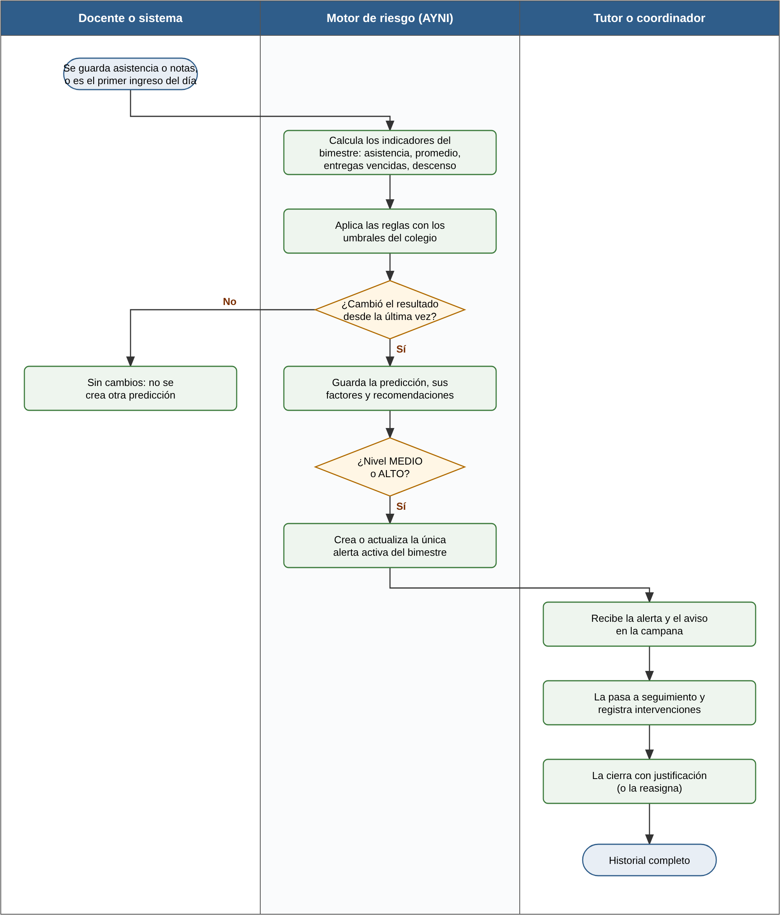
Nota. Elaboración propia.
Figura 47
Ciclo de vida de una evaluación y su calificación
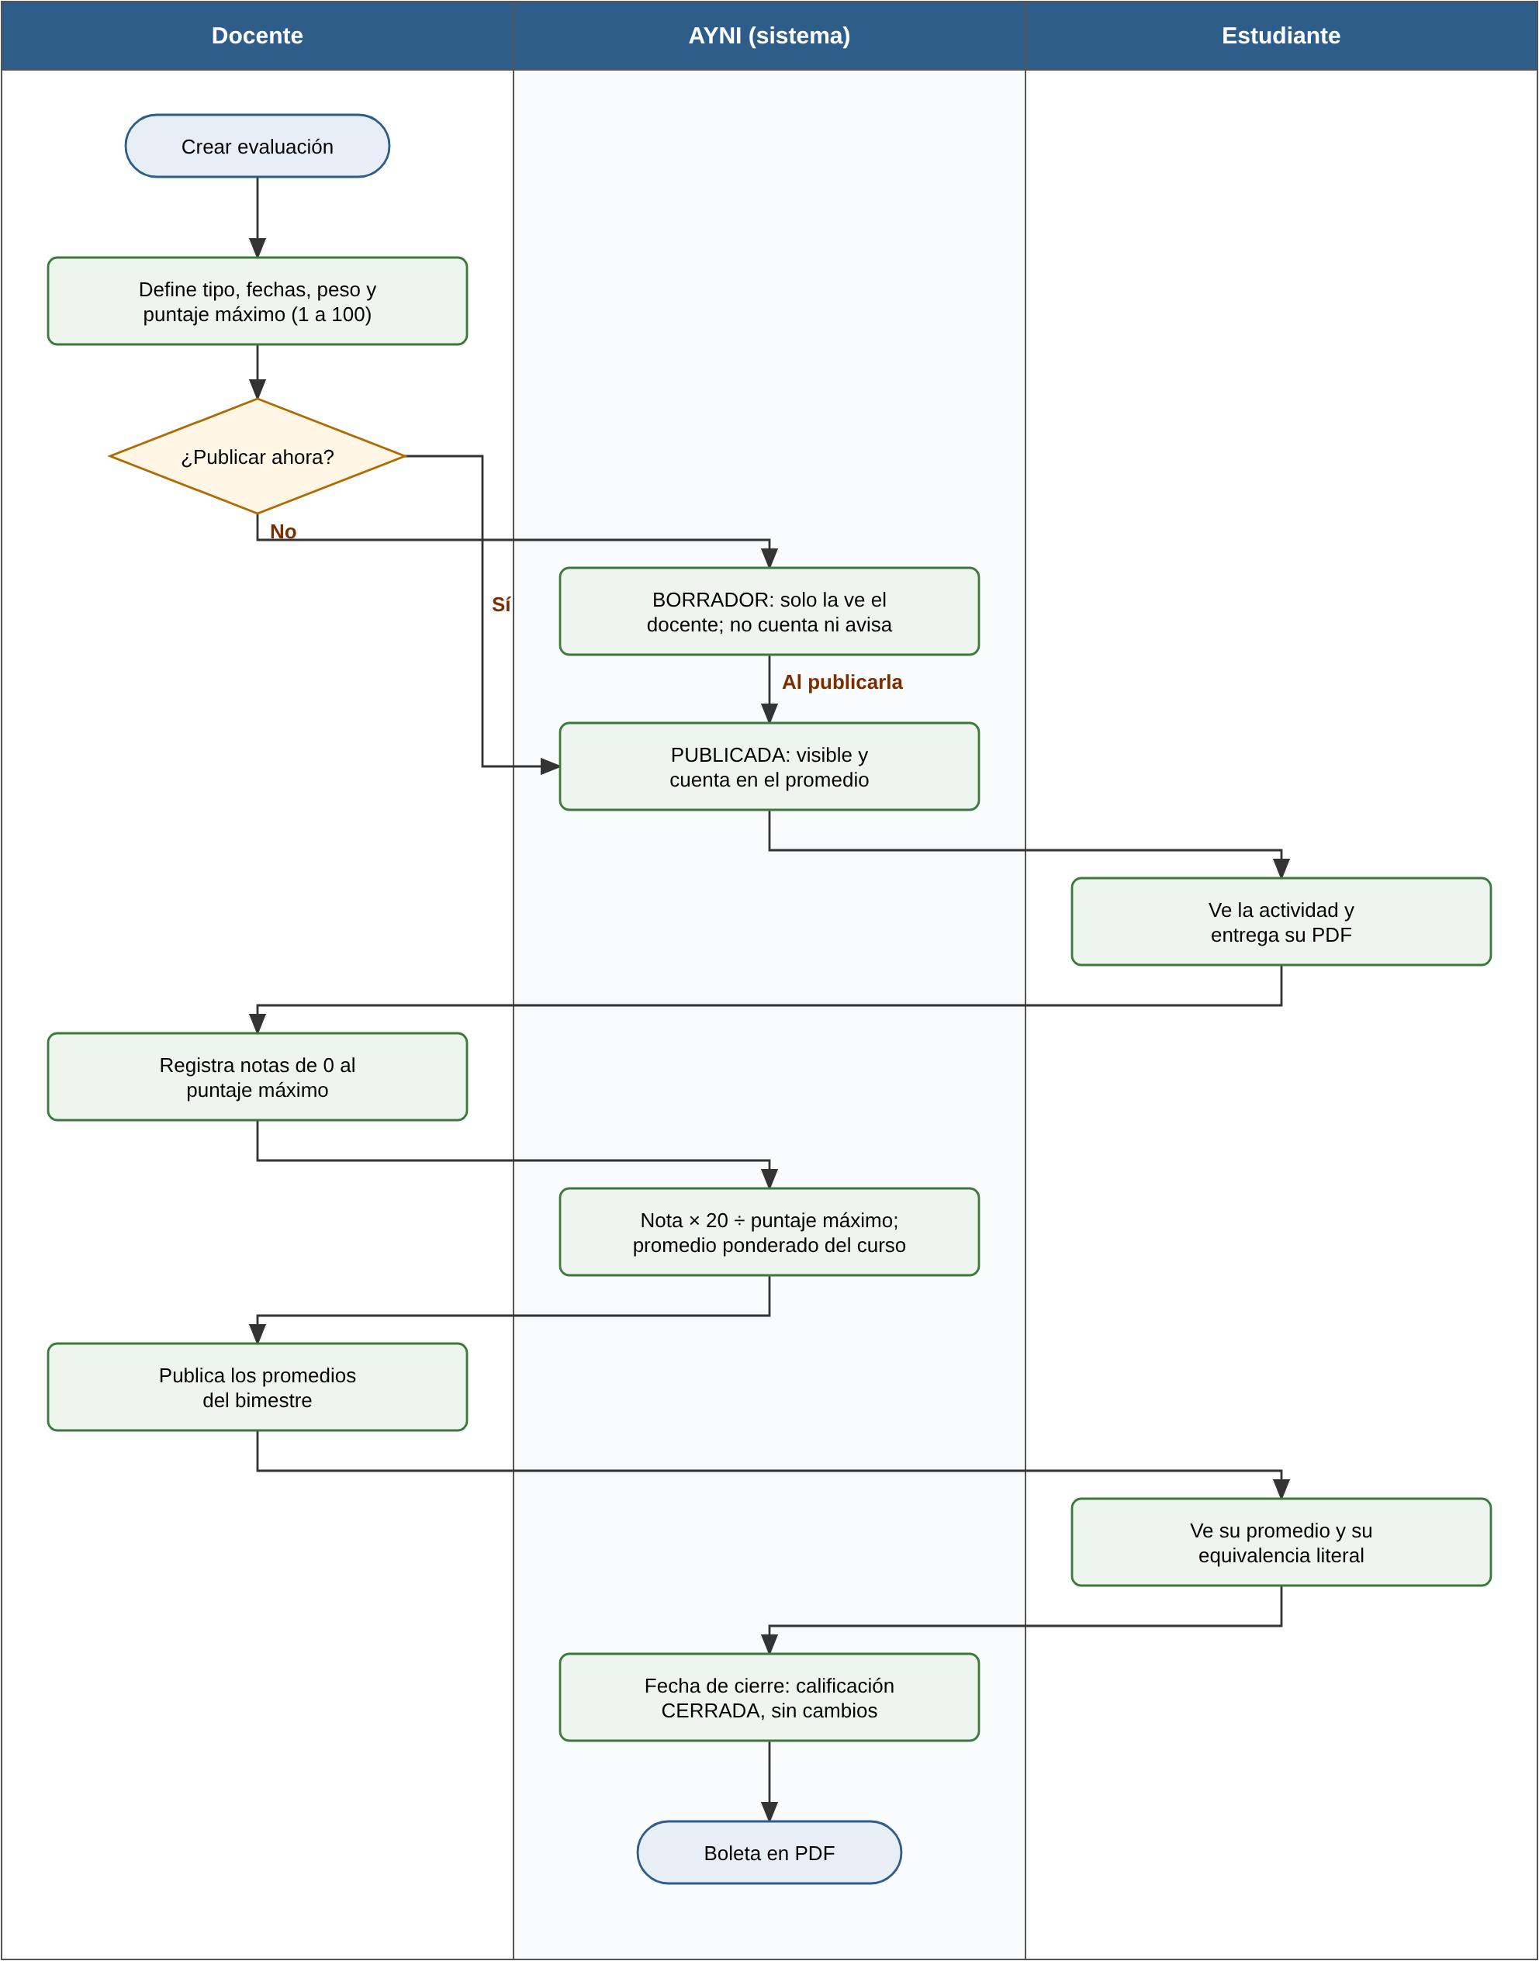
Nota. Elaboración propia.

Anexo B. Diagramas de casos de uso por actor
Las Figuras 48 a 52 detallan los casos de uso de cada actor del diagrama general (Figura 3).
Figura 48
Casos de uso del administrador
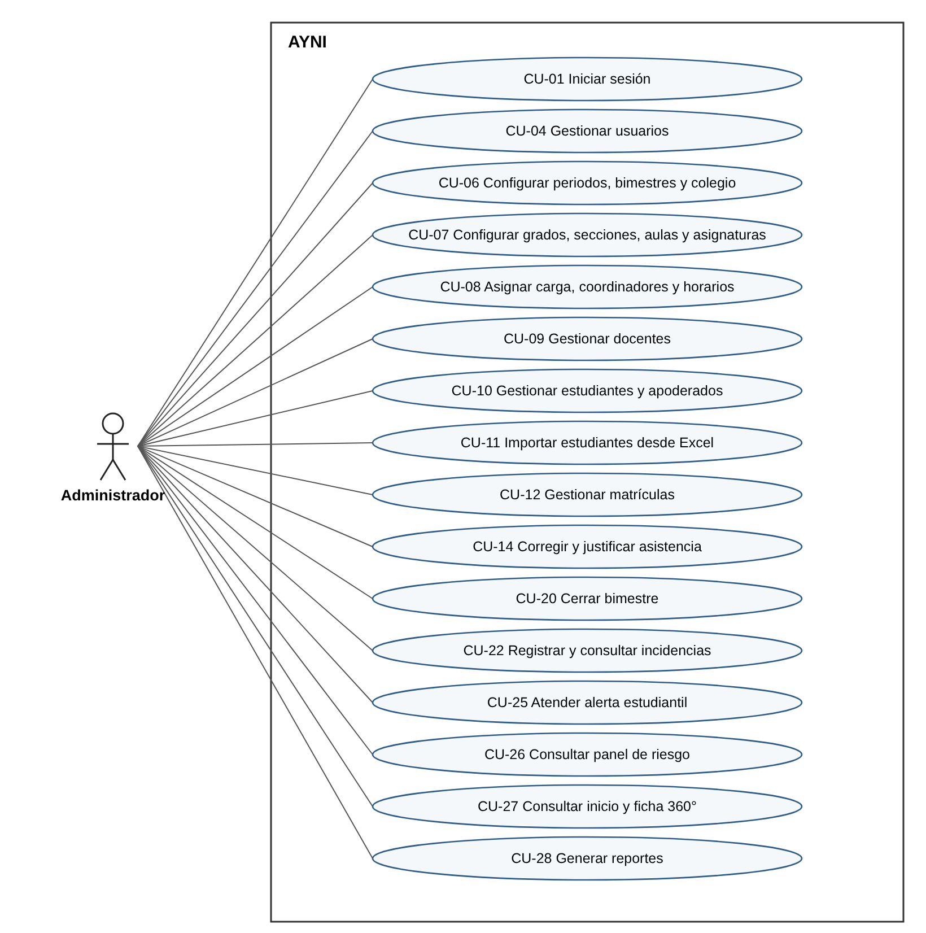
Nota. Elaboración propia. El administrador también realiza los casos comunes del actor Usuario.
Figura 49
Casos de uso del docente
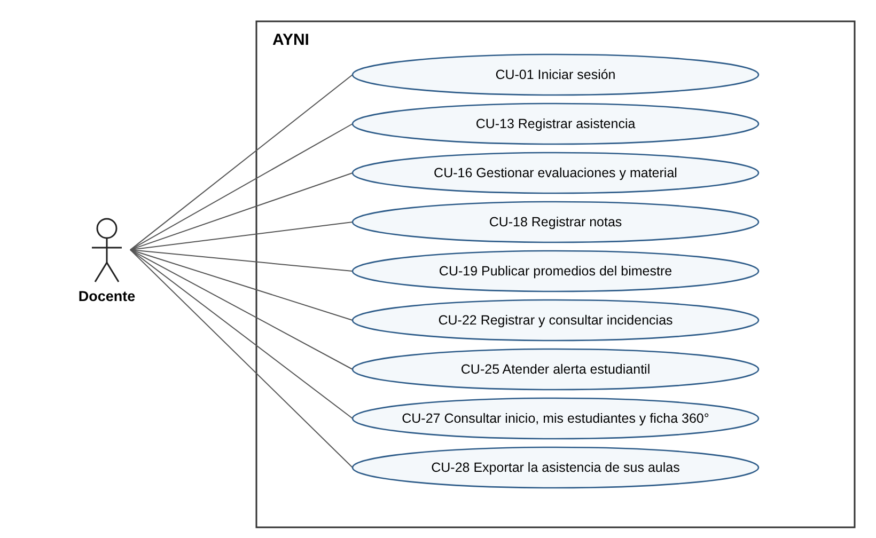
Nota. Elaboración propia.
Figura 50
Casos de uso del coordinador académico
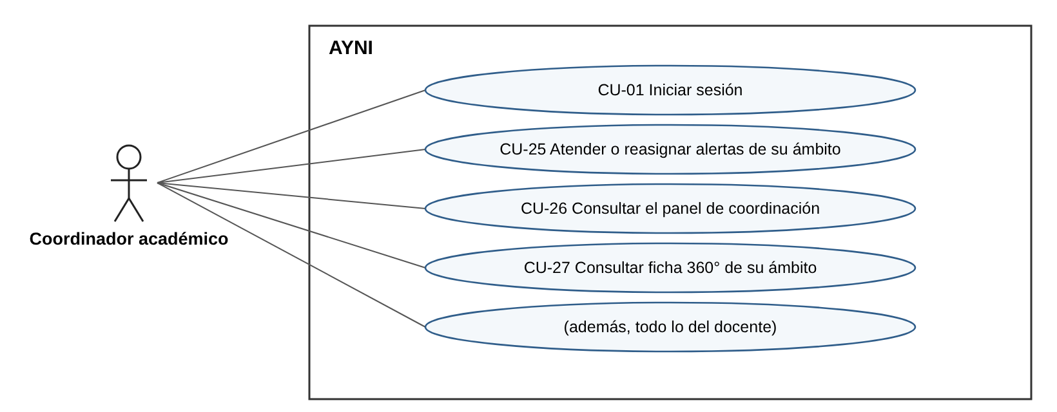
Nota. Elaboración propia.
Figura 51
Casos de uso del estudiante
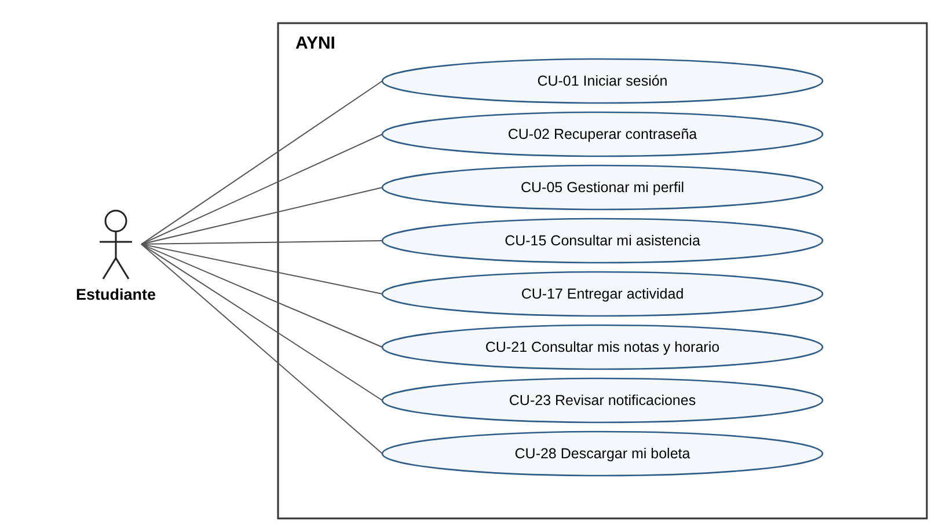
Nota. Elaboración propia.
Figura 52
Casos de uso del visitante y del sistema
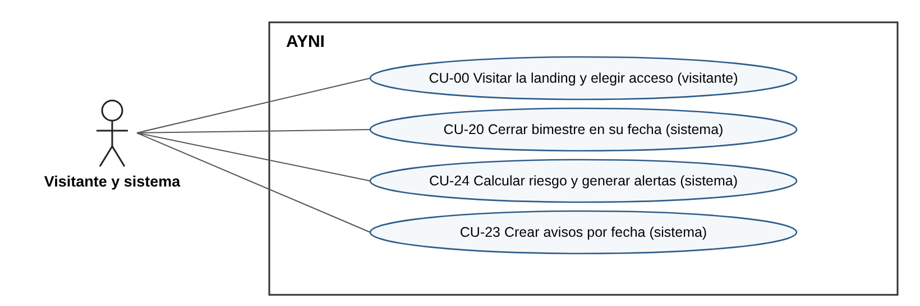
Nota. Elaboración propia.

Anexo C. Modelo de base de datos
La Figura 53 presenta el diagrama entidad-relación completo del modelo físico. El script que reconstruye la base está en docs/bd/ayni_esquema.sql y la versión con datos de demostración en docs/bd/ayni_con_datos_demo.sql; ambos, junto con el diagrama por módulos en formato Mermaid y el diccionario de datos, se regeneran desde la base real con scripts/equipo/exportar-bd.ps1.

Figura 53
Diagrama entidad-relación completo de la base de datos de AYNI
Nota. Elaboración propia. Las columnas estado y puntaje_maximo de evaluacion, agregadas tras la revisión del grupo, figuran en el diccionario de datos (Tabla 14).

Anexo D. Prototipos de interfaz
Los prototipos de la fase de diseño se compararon con las pantallas implementadas. Las Figuras 54 a 60 muestran cada prototipo seguido de su versión en el sistema.
Figura 54
Prototipo de la página pública
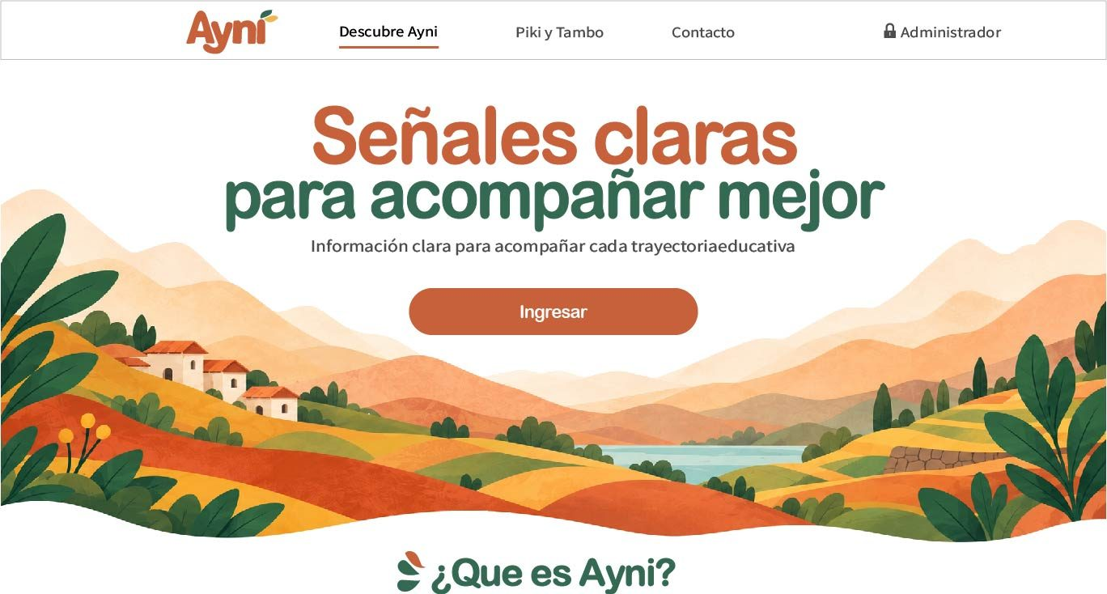
Nota. Elaboración propia.
Figura 55
Prototipo del inicio del docente
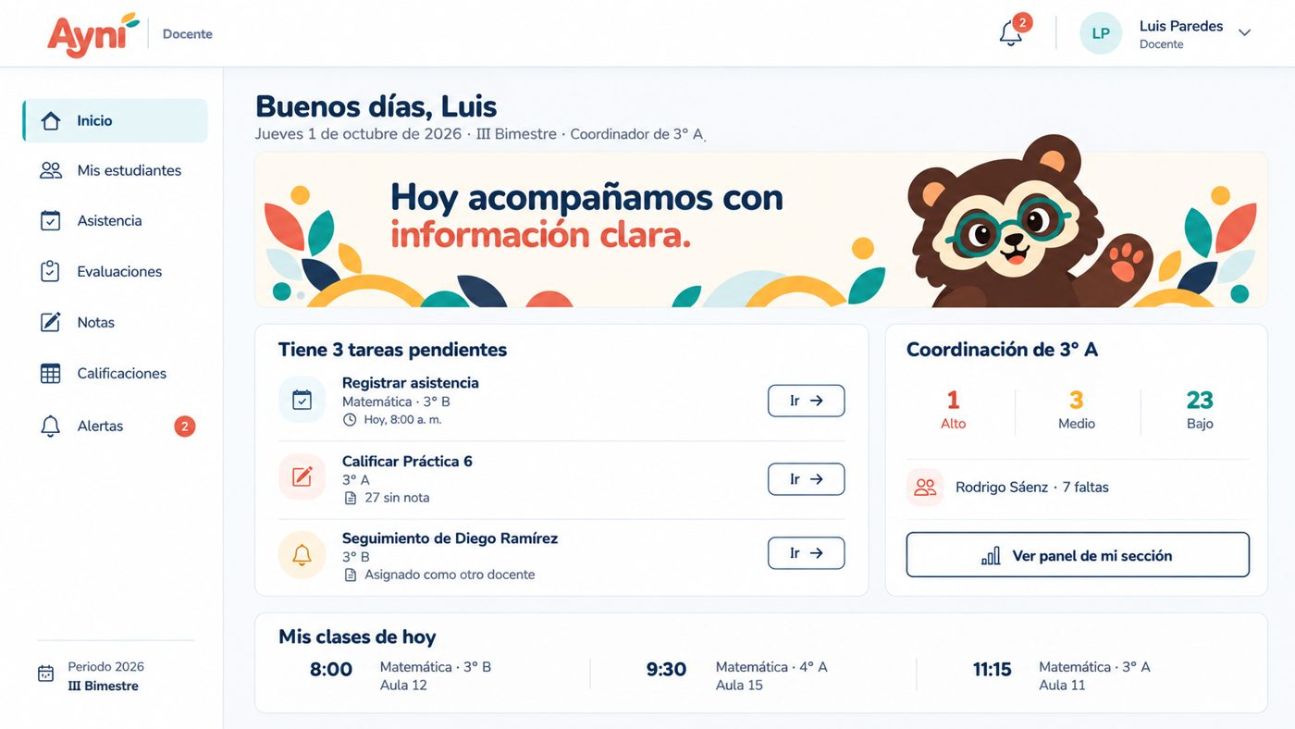
Nota. Elaboración propia. La versión implementada se muestra en la Figura 31.
Figura 56
Prototipo del registro de asistencia
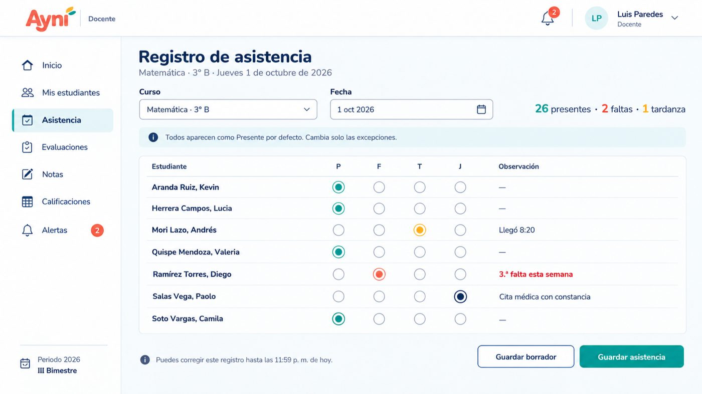
Nota. Elaboración propia. La versión implementada se muestra en la Figura 37.
Figura 57
Prototipo de la importación de estudiantes desde Excel
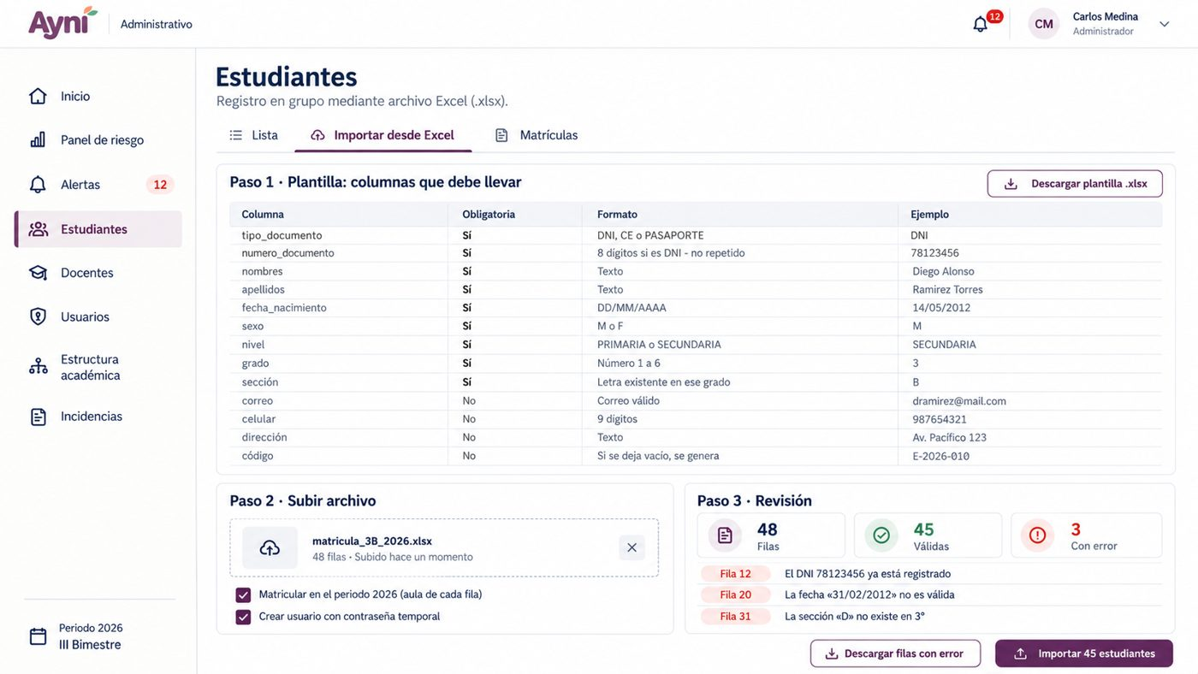
Nota. Elaboración propia. La versión implementada se muestra en la Figura 35.
Figura 58
Prototipo de Mis notas del estudiante
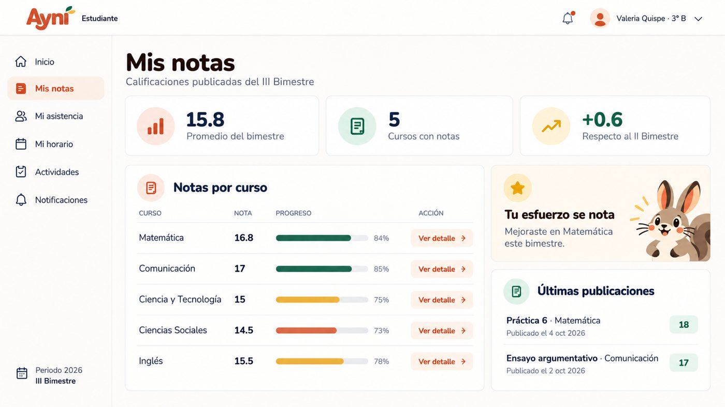
Nota. Elaboración propia. La versión implementada se muestra en la Figura 44.
Figura 59
Prototipo de la ficha 360° del estudiante
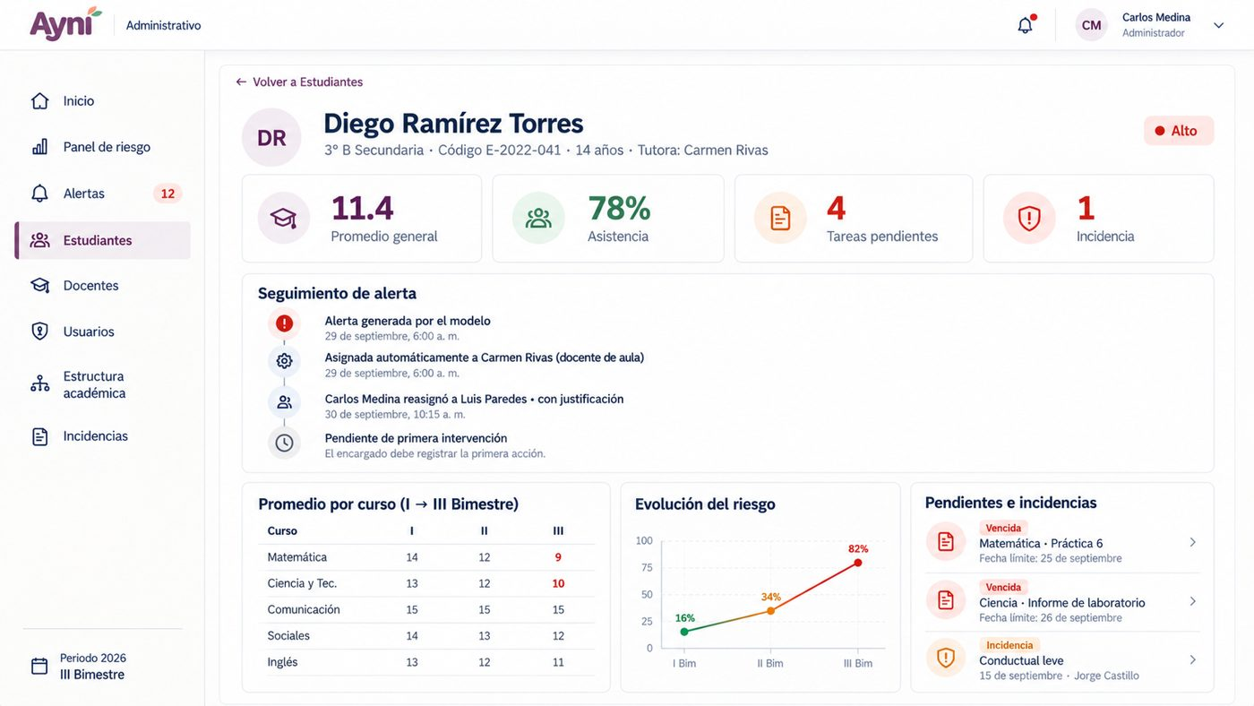
Nota. Elaboración propia.
Figura 60
Ficha 360° del estudiante implementada
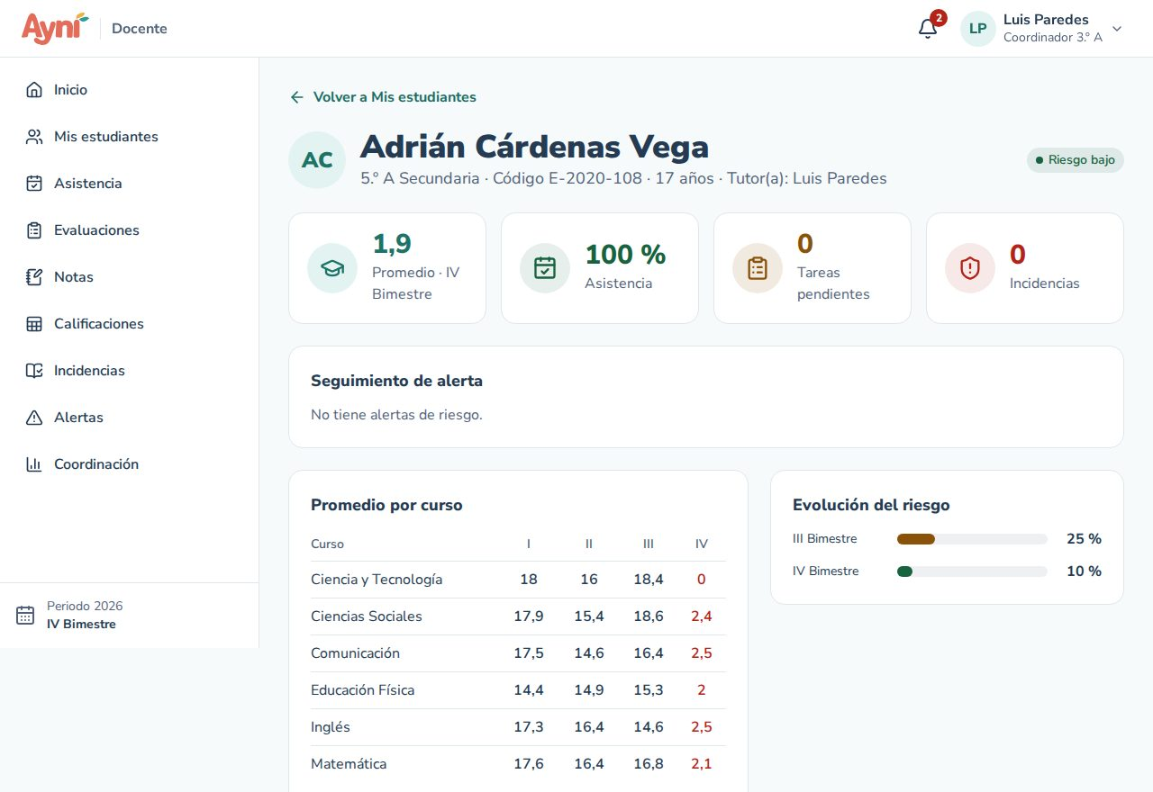
Nota. Captura del sistema implementado.
Las pantallas implementadas restantes, en computadora y celular, están en el manual de usuario (1. INICIO/MANUAL/Manual de usuario.pdf). Como muestra del diseño adaptable, la Figura 61 presenta Mis estudiantes en un celular, donde cada fila de la tabla se convierte en una tarjeta con sus datos rotulados.
Figura 61
Mis estudiantes en un celular
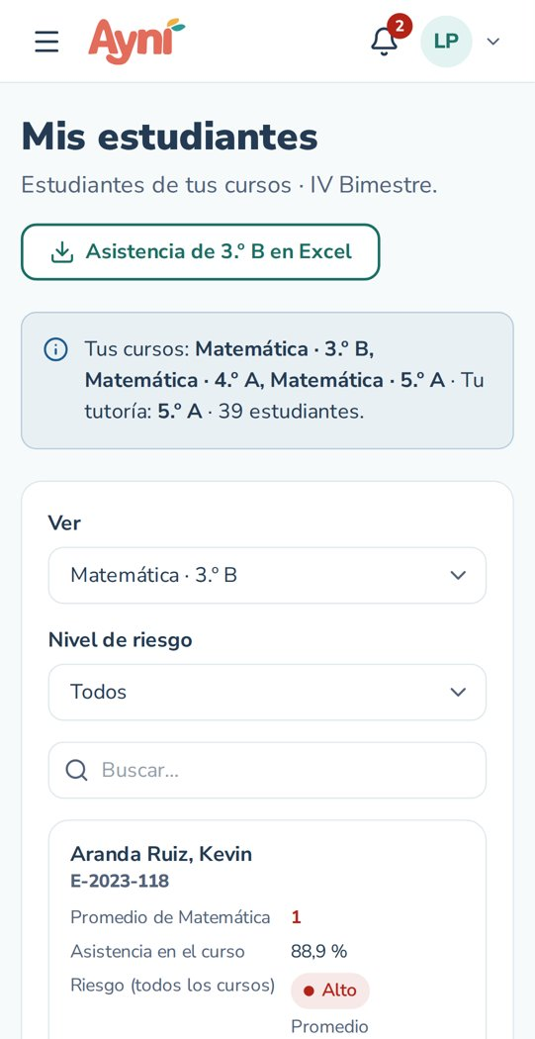
Nota. Captura del sistema implementado en un ancho de 390 píxeles.

Anexo E. Evidencias de despliegue
Enlaces del producto.
- Demostración: https://ayni.ruta-practica.com/ (los usuarios de demostración están en la Tabla 25).
- Repositorio: https://github.com/oscarbalaa/anyi-an, con el README.md de la raíz del sistema, las instrucciones de instalación en 1. INICIO/README.md, la configuración de ejemplo en .env.example (sin credenciales) y los manuales en 1. INICIO/MANUAL.
- Comprobación de salud: https://ayni.ruta-practica.com/api/v1/health, que devuelve el estado de la aplicación y de la conexión con la base de datos (ver la sección 6.4).
Servidor. VPS KVM 2 de Hostinger (2 vCPU, 8 GB de RAM) con Ubuntu 24.04 y CloudPanel; sitio PHP 8.1 con Nginx, raíz en backend/public, certificado de Let’s Encrypt y redirección permanente de HTTP a HTTPS; base MySQL 8 local. El profesor puede recibir un usuario propio para revisar el sitio, sin acceso de administrador al servidor.
Integración continua. Cada cambio enviado al repositorio ejecuta en GitHub Actions las mismas pruebas de la opción 10 del panel, incluida la instalación en un hosting simulado con PHP 8.1 y MariaDB 10.6. La Tabla 31 muestra las últimas ejecuciones.
Tabla 31
Últimas ejecuciones de la integración continua
Ejecución | Commit | Fecha y hora (UTC) | Cambio y resultado
40235407791 | ac67786 | 25/10/2026 21:25 – 21:45 | Fuentes de los diagramas del informe; capturas actualizadas. Éxito
40224436634 | edccf4d | 25/10/2026 19:06 – 19:28 | Fusión en main de las correcciones de la revisión del grupo. Éxito
40224433149 | a185fb7 | 25/10/2026 19:06 – 19:26 | Manuales en Word y PDF con las correcciones. Éxito
40222649509 | b70b122 | 25/10/2026 18:44 – 19:04 | Ajuste de la prueba de Mis estudiantes. Éxito
40221398245 | bf291f3 | 25/10/2026 18:28 – 18:42 | Prueba de punta a punta que no encontró el nuevo selector «Ver». Falla, corregida en el siguiente cambio
39878081510 | 91d0640 | 23/10/2026 00:26 | Fusión en main de los manuales con capturas. Éxito
Nota. Elaboración propia con datos de GitHub Actions. Las ejecuciones fallidas no se publican: se corrige la causa y se vuelve a probar.
Sistema en ejecución. Las Figuras del Capítulo VII se generaron con las pruebas de punta a punta sobre la misma versión publicada. La Figura 62 muestra el acceso de la administración y la Figura 63, la descarga de reportes, que confirma la lectura de datos desde la base.
Figura 62
Acceso de la administración en el sistema publicado

Nota. Captura del sistema implementado.
Figura 63
Reportes descargables en PDF y Excel
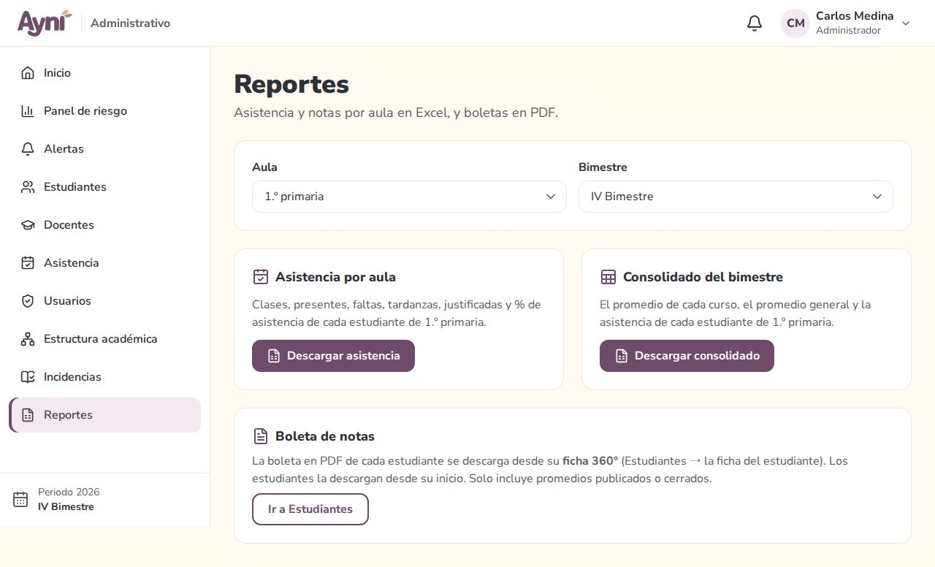
Nota. Captura del sistema implementado.
Actualización del servidor. Cada nueva versión se publica con el paquete de publicar-hosting.ps1 y la migración incremental:
cd ~/htdocs/ayni.ruta-practica.com
tar -xzf ayni.tar.gz
cd backend && php artisan migrate --force
curl -s https://ayni.ruta-practica.com/api/v1/health

Anexo F. Plan de migración a la nube
El plan describe cómo se trasladará AYNI desde el servidor virtual actual a Google Cloud en la tercera unidad. La estrategia inicial es el rehospedaje en una máquina virtual de Compute Engine, que no exige cambios de código, seguido de una segunda fase con servicios administrados. La Figura 64 muestra la arquitectura objetivo y la Tabla 32 detalla el plan.
Figura 64
Arquitectura objetivo en Google Cloud
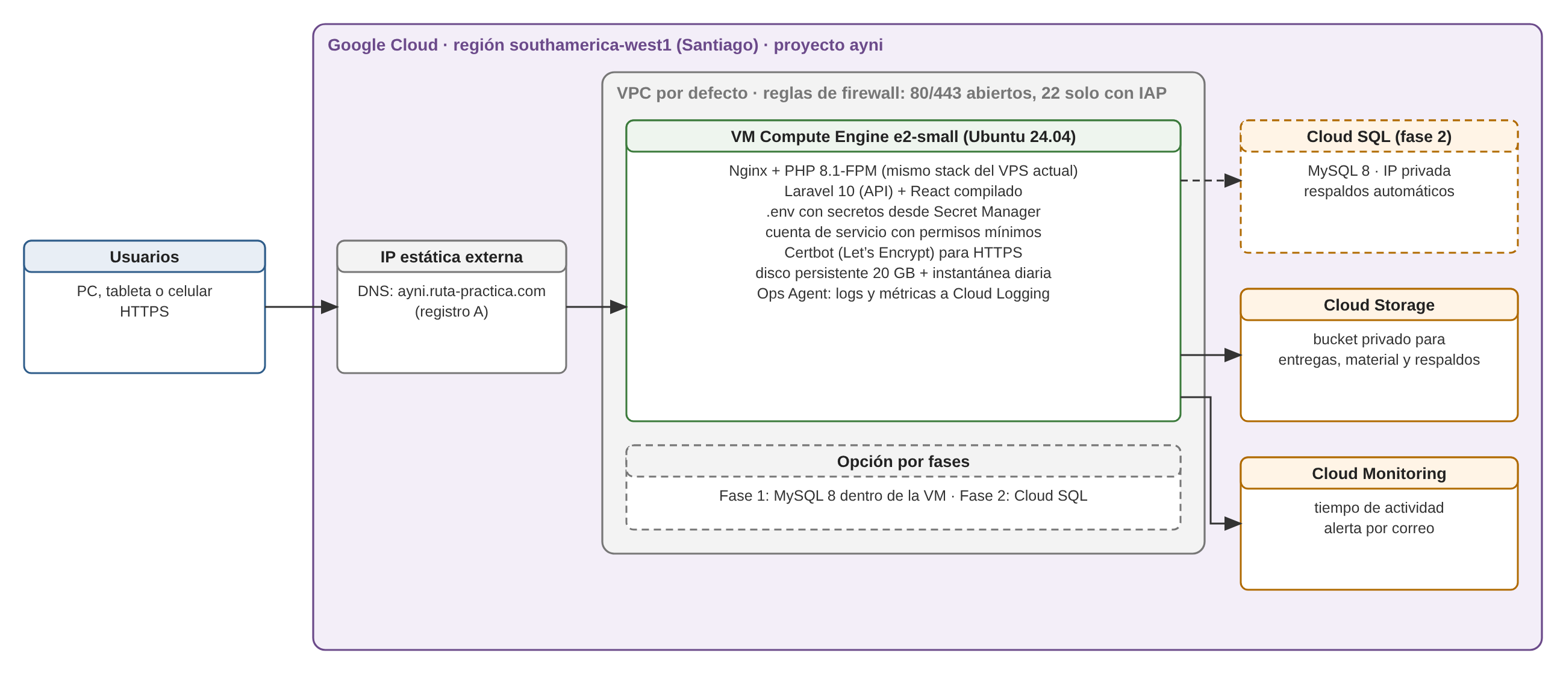
Nota. Elaboración propia.
Tabla 32
Plan de migración a la nube
Elemento | Contenido
Inventario | Aplicación Laravel 10.50 sobre PHP 8.1 (extensiones pdo_mysql, mbstring, gd, zip, intl, bcmath, exif, xmlreader y fileinfo), interfaz React compilada (archivos estáticos), base MySQL 8 de 42 tablas, archivos de entregas y material en storage/app, configuración en backend/.env, correo por SMTP de Gmail y servidor web Nginx con HTTPS. No hay tareas programadas ni colas.
Evaluación de compatibilidad | El sistema ya se ejecuta en Linux (Ubuntu 24.04 en el VPS y Debian en Docker), con la configuración en variables de entorno, sin estado en el servidor web y con los archivos detrás de un disco configurable. La base es MySQL 8, compatible con Cloud SQL para MySQL. No se identificaron dependencias del proveedor actual.
Estrategia | Fase 1, rehospedaje: una VM e2-small en la región southamerica-west1 con el mismo stack del VPS (Nginx, PHP 8.1 y MySQL 8). Fase 2, replataforma: base en Cloud SQL, archivos en Cloud Storage y actualización de Laravel a una versión con soporte de seguridad.
Arquitectura objetivo | Usuarios → IP estática y DNS de ayni.ruta-practica.com → VM de Compute Engine en una VPC con firewall (80 y 443 abiertos, 22 solo mediante IAP) → MySQL en la VM (fase 1) o Cloud SQL con IP privada (fase 2); bucket privado de Cloud Storage para archivos y respaldos; Cloud Logging y Cloud Monitoring (Figura 64). El entorno local con Docker se mantiene para el desarrollo.
Secuencia | 1. Crear el proyecto, habilitar la facturación con el crédito de prueba y fijar una alerta de presupuesto. 2. Crear la VM con su cuenta de servicio y su disco, reservar la IP y configurar el firewall. 3. Instalar Nginx, PHP 8.1 con sus extensiones, MySQL 8, Certbot y el Ops Agent. 4. Respaldar la base y los archivos del VPS. 5. Transferir el paquete ayni.tar.gz, el respaldo y los archivos. 6. Configurar el .env con los secretos tomados de Secret Manager. 7. Importar la base y ejecutar php artisan migrate --force. 8. Emitir el certificado HTTPS y probar con un dominio temporal. 9. Cambiar el registro DNS a la nueva IP. 10. Vigilar el sistema 48 horas antes de apagar el VPS.
Seguridad | SSH solo por IAP y con llaves; firewall con los puertos mínimos; cuenta de servicio con permisos mínimos; secretos en Secret Manager y nunca en el repositorio; HTTPS con renovación automática; base sin IP pública; APP_DEBUG=false; bucket privado con acceso solo desde la VM; actualizaciones automáticas de seguridad del sistema operativo.
Pruebas de aceptación | Respuesta de /api/v1/health con la base conectada; ingreso con un usuario de cada perfil; registro de asistencia y de notas con su promedio; subida y descarga de una entrega en PDF; descarga de la boleta y de un Excel; envío de un correo de recuperación; redirección de HTTP a HTTPS y respuesta 403 a los archivos privados; prueba de humo de Playwright contra la nueva URL; tiempos de respuesta menores a 300 ms.
Riesgos y reversión | Riesgos: incompatibilidad de extensiones, pérdida de datos durante el traslado, interrupción al cambiar el DNS y costos mayores a los previstos. Mitigación: respaldo completo antes de migrar, migración en un horario sin clases, TTL del DNS reducido a 5 minutos un día antes y alerta de presupuesto. Reversión: si fallan las pruebas de aceptación, se devuelve el DNS al VPS, que permanece encendido y sin cambios hasta confirmar la migración.
Costos | Fase 1, unos US$ 23 al mes; fase 2, unos US$ 34 al mes (Tabla 4). Generan costo la VM encendida, el disco, la IP estática, las instantáneas, el almacenamiento, el tráfico de salida y, en la fase 2, la instancia de Cloud SQL. Durante el curso se cubren con el crédito de prueba de Google Cloud.
Nota. Elaboración propia, con base en la documentación de Google Cloud (s.f.-a, s.f.-b).

